|  |  |
| --- | --- |
| МЕТОДИЧЕСКИЕ УКАЗАНИЯ ДЛЯ СТУДЕНТОВ | ОГАПОУ Ульяновский авиационный колледж МЦК |
| МАТЕМАТИЧЕСКИЙ И ОБЩИЙ ЕСТЕСТВЕННОНАУЧНЫЙ УЧЕБНЫЙ ЦИКЛ |
| **ЕН.02 ИНФОРМАТИКА**  *Практические работы*  для специальности СПО базовой подготовки  24.02.01 «Производство летательных аппаратов»  Ульяновск |

|  |  |
| --- | --- |
| ОДОБРЕНО  на заседании ЦМК  программирования и ИТ  Протокол №  от «_»___20_г.  Председатель ЦМК  ___________________ | УТВЕРЖДАЮ  Зам. директора по УПР ______________  «____»__________ 20 __ г. |
| |  |  | | --- | --- | | РАЗРАБОТЧИК: Дубовик И.Б. , | преподаватель информационных дисциплин | | |

Методические указания для студентов по выполнению практических работ содержат цели, формируемые образовательные результаты, краткие теоретические сведения, методические указания к заданиям, контрольные вопросы для проверки.

Данные методические указания составлены в соответствии с ФГОС СПО по специальности базовой подготовки 24.02.01 «Производство летательных аппаратов».

**СОДЕРЖАНИЕ**

|  |  |  |
| --- | --- | --- |
| ПОЯСНИТЕЛЬНАЯ ЗАПИСКА……………………………………………………. | | 4 |
| ПРАКТИЧЕСКИЕ РАБОТЫ | |  |
| Раздел 1 | СРЕДСТВА СБОРА, ОБРАБОТКИ, ХРАНЕНИЯ, ПЕРЕДАЧИ И НАКОПЛЕНИЯ ИНФОРМАЦИИ. ТЕХНИЧЕСКИЕ СРЕДСТВА РЕАЛИЗАЦИИ ИНФОРМАЦИОННЫХ ПРОЦЕССОВ……………… | 10 |
| ПР 1 | Перевод текста с помощью систем машинного перевода ………………………... | 11 |
| ПР 2 | Определение состава ПК с помощью специальных компьютерных программ… | 15 |
| Раздел 2 | ПРОГРАММНЫЕ СРЕДСТВА РЕАЛИЗАЦИИ ИНФОРМАЦИОННЫХ ПРОЦЕССОВ………………………...……… | 19 |
| ПР 3 | Работа со служебным и стандартным программам обеспечением……………….. | 19 |
| ПР 4 | Создание и использование в документе MS Word макросов и гиперссылок. …… | 27 |
| ПР 5 | Создание документа в MS Word с использованием элементов управления……… | 31 |
| ПР 6 | Использование относительной и абсолютной адресации в вычислениях в MS Excel ……………………………………………………………………..…………….. | 35 |
| ПР 7 | Использование сортировки, фильтров, сводных таблиц и консолидации для анализа информации в списках MS Excel ………...………………………………… | 42 |
| ПР 8 | Создание итоговых, транспонированных и связанных таблиц для управления информацией в MSExcel ……………………………………….……………………. | 48 |
| ПР 9 | Создание многотабличной БД в СУБД MS Access …………………………..…… | 53 |
| ПР 10 | Создание вычисляемых полей в запросах, формах и отчетах СУБД MS Access ... | 62 |
| ПР 11 | Знакомство с интерфейсом программы «[MathCad](http://www.compress.ru/article.aspx?id=16152&iid=759" \l "MathCad" \o "MathCad)»……………………………….. | 67 |
| ПР 12 | Решение уравнений в программе «[MathCad](http://www.compress.ru/article.aspx?id=16152&iid=759" \l "MathCad" \o "MathCad)»……………………………………… | 77 |
| ПР 13 | Решение линейных и нелинейных систем уравнений в программе в программе «[MathCad](http://www.compress.ru/article.aspx?id=16152&iid=759" \l "MathCad" \o "MathCad)»……………………………………………………………………………... | 82 |
| ПР 14 | Построение графиков в программе «[MathCad](http://www.compress.ru/article.aspx?id=16152&iid=759" \l "MathCad" \o "MathCad)».………………………………......... | 89 |
| ПР 15 | Самостоятельная работа в программе «[MathCad](http://www.compress.ru/article.aspx?id=16152&iid=759" \l "MathCad" \o "MathCad)» …………………………………. | 94 |
| ПР 16 | Создание фрагмента в КОМПАС 3D»………………………………………………. | 98 |
| ПР 17 | Создание чертежа в «КОМПАС 3D» с использованием команды «симметрия»…………………………………………………………………………... | 106 |
| ПР 18 | Создание чертежа в «КОМПАС 3D» с использованием команды «копирование по окружности». ……………………………………………………………………… | 113 |
| ПР 19 | Трехмерное моделирование в «КОМПАС 3D………………………………………. | 119 |
| ПР 20 | Создание презентации по курсу дисциплины «ИНФОРМАТИКА»……………… | 124 |
| Раздел 3 | КОМПЬЮТЕРНЫЕ СЕТИ И СЕТЕВЫЕ ТЕХНОЛОГИИ………….. | 128 |
| ПР 21 | Поиск и передача информации в локальной сети и сети Internet……………....... | 128 |
| ИСПОЛЬЗОВАННАЯ ЛИТЕРАТУРА…………………………………………………………… | | 136 |

**ПОЯСНИТЕЛЬНАЯ ЗАПИСКА**

Данные методические рекомендации предназначены для студентов по выполнению практических работ по учебной дисциплине «Информатика», обучающихся на специальностях СПО базовой подготовки 24.02.01 «Производство летательных аппаратов».

На учебной дисциплине «Информатика» формируются следующие образовательные результаты:

ОСНОВНЫЕ ПОКАЗАТЕЛИ

|  |  |
| --- | --- |
| *Результаты обучения*  *(освоенные умения,*  *усвоенные знания)* | *Основные показатели*  *Оценки результата* |
| *1* | *2* |
| **Умения:** |  |
| **У1**-использовать изученные прикладные программные средства | - пересчет единиц измерения информации;  - кодирование и декодирование информации;  - перевод текста с помощью специальных программ;  - определение состава персонального компьютера с помощью специальных программ;  - работа со служебным ПО;  - работа со стандартным ПО;  - создание документов в MS WORD с использованием макросов ;  - создание документов в MS WORD с использованием гиперссылок;  - создание документов в MS WORD с использованием элементов управления;  - выполнение сложной сортировки в MS Excel;  - выполнение фильтрации данных в MS Excel;  - выполнение консолидации данных в MS Excel;  - создание итоговых таблиц в MS Excel;  - создание транспонированных таблиц в MS Excel;  - создание связанных таблиц в в MS Excel;  - создание диаграмм в MS Excel;  - создание и реорганизация структуры базы данных в MS Access;  - создание таблиц в различных режимах MS Access;  - создание форм, запросов, отчетов в MS Access;  - создание вычисляемые поля в запросах, формах и отчетах в MS Access;  - создание и использование фильтров для анализа информации в MS Access.  - создание и оформление слайдов;  -демонстрация презентации;  - решение уравнений в программе [MathCad](http://www.compress.ru/article.aspx?id=16152&iid=759#MathCad);  - решение линейных и нелинейных систем уравнений в программе [MathCad](http://www.compress.ru/article.aspx?id=16152&iid=759#MathCad);  - построение графиков в программе [MathCad](http://www.compress.ru/article.aspx?id=16152&iid=759#MathCad);  - выполнение поиска информации в Internet;  - выполнение передачи и приема информации в сетях;  -создание фрагмента в КОМПАС 3D;  -создание чертежа в КОМПАС 3D;  -создание трехмерной модели в КОМПАС 3D;  -создание простейшего сборочного чертежа в КОМПАС 3D. |
| **Знания:** |  |
| **З1**- основные понятия автоматизированной обработки информации, общий состав и структуру персональных электронно-вычислительных машин (далее - ЭВМ) и вычислительных систем; | - перечисление методов обработки, хранения, передачи и накопления информации;  - перечисление видов и свойств информации;  - изложение правил перевода единиц измерения информации;  - изложение понятий «информационная система», «информационная технология»;  - изложение классификационных признаков информационных систем;  - перечисление этапов развития информационных систем;  - перечисление свойств информационных систем;  - изложение состава функциональной и обеспечивающих частей информационной системы;  - изложение способов организации и представления данных в информационной системе;  - изложение основных принципов, положения и способов построения системы обработки и передачи информации;  - изложение методов и средств сбора, обработки, хранения, передачи и накопления информации;  - изложение классификационных признаков ЭВМ, ПЭВМ;  - изложение видов и принципов архитектуры ЭВМ;  - изложение общего состава и структуры персональных электронно-вычислительных машин.  - изложение функциональной организации памяти ПК;  - перечисление и изложение назначения компонентов памяти ПК;  - изложение принципов применения программ для автоматического перевода текста;  - изложение принципов применения программ для определения состава ПК;  - изложение сведений об устройствах ввода-вывода;  - изложение сведений о классификации компьютерных сетей;  - изложение сведений о назначении основных аппаратных сетевых средств;  - изложение сведений о сетевых технологиях обработки и передачи информации. |
| **З2**-знать базовые системные программные продукты и пакеты прикладных программ. | - изложение сведений о классификации программного обеспечения;  -изложение принципов программного управления компьютером;  - изложение сведений о назначении  базового и сервисного программного обеспечения;  - изложение сведений о назначении  пакетов прикладных программ общего и профессионально – ориентированного программного обеспечения;  - изложение принципов работы в базовых системных продуктах и пакетах прикладных программ;  - изложение методов и средств защиты информации;  - изложение классификационных признаков компьютерных сетей;  - изложение назначения аппаратных сетевых средств;  - изложение принципов сетевой технологии обработки и передачи данных;  - перечисление видов информационных и телекоммуникационных  компьютерных  технологий и  -этапов их развития;  - изложение принципов, методов и свойств информационных и телекоммуникационных технологий. |

ОБЩИЕ КОМПЕТЕНЦИИ

|  |  |  |
| --- | --- | --- |
| *Код* | *Наименование* |  |
| **ОК 2** | Организовывать собственную деятельность, выбирать типовые методы и способы выполнения профессиональных задач, оценивать их эффективность и качество. | - определение задач деятельности с учетом поставленных целей и способов их достижений;  - структурирование задач деятельности;  - обоснование выбора методов и способов выполнения профессиональных задач;  - осуществление оценки эффективности деятельности;  - осуществление контроля качества деятельности. |
| **ОК 3** | Решать проблемы, оценивать риски и принимать решения в нестандартных ситуациях. | - владение алгоритмом анализа рабочей ситуации;  - выбор способов и средств осуществления деятельности с учетом определенных факторов;  - выбор адекватных ситуациям методов и средств контроля, оценки и коррекции собственной деятельности;  - проведение контроля, оценки и коррекции собственной деятельности;  - выполнение функциональных обязанностей в рамках заданной рабочей ситуации. |
| **ОК 4** | Осуществлять поиск и использование информации, необходимой для эффективного выполнения профессиональных задач, профессионального и личностного развития. | - владение методами и способами поиска информации;  - осуществление оценки значимости информации для выполнения профессиональных задач;  - использование информации как средства эффективного выполнения профессиональных задач, профессионального и личностного развития . |
| **ОК 5** | Использовать информационно – коммуникационные технологии в профессиональной деятельности. | - владение персональным компьютером;  - использование программного обеспечения в решении профессиональных задач;  - применение мультимедиа в профессиональной деятельности;  - владение технологией работы с информационными источниками;  - осуществление анализа и оценки информации с использованием информационно-коммуникационных технологий (электронно-методические комплекты, интернет-ресурсы, электронные носители и т.д.). |
| **ОК 6** | Работать в коллективе и команде, обеспечивать ее сплочение, эффективно общаться с коллегами, руководством, потребителями. | - осуществление взаимодействия с коллегами в процессе решения задач;  - проявление коллективизма;  - владение технологией эффективного общения (моделирование, организация общения, управление общением, рефлексия общения) с коллегами, руководством, потребителями. |

ПРОФЕССИОНАЛЬНЫЕ КОМПЕТЕНЦИИ

|  |  |  |
| --- | --- | --- |
| *Код* | *Наименование* |  |
| **ПК 2.3** | Выполнять необходимые типовые расчеты при конструировании. | -выполнение типовых расчетов с применением пакетов прикладных программ общего и профессионально – ориентированного программного обеспечения. |
| **ПК 2.6** | Применять информационно-коммуникационные технологии (ИКТ) при обеспечении жизненного цикла изделия. | - создание, переработка и использование всей необходимой информации о свойствах изделий и сопровождающих процессов с применением информационно-коммуникационных технологий. |

Для данной учебной дисциплины «Информатика» предусматривается проведение 21 практическое занятий (42 часа), где формируются следующие образовательные результаты:

|  |  |  |
| --- | --- | --- |
| №  практ. | Наименование практического занятия | Формируемые образовательные  Результаты ( У, З, ОК, ПК) |
| ПР 1 | Перевод текста с помощью систем машинного перевода | У1, З2, ОК2,ОК3, ОК4,  ОК5, ОК6, ПК2.6 |
| ПР 2 | Определение состава ПК с помощью специальных компьютерных программ | У1, З1, З2,ОК2, ОК3, ОК4,  ОК5, ОК6, ПК2.6 |
| ПР 3 | Работа со служебным и стандартным программным обеспечением | У1, З1, З2,ОК2, ОК3, ОК4, ОК5, ОК6, ПК2.6 |
| ПР 4 | Создание и использование в документе MS Word макросов и гиперссылок | У1, З2, ОК2, ОК3, ОК4, ОК5, ОК6, ПК2.6 |
| ПР 5 | Создание документа в MS Word с использованием элементов управления | У1, З2, ОК2, ОК3, ОК4, ОК5, ОК6, ПК2.6 |
| ПР 6 | Использование относительной и абсолютной адресации в вычислениях в MS Excel | У1, З2, ОК2, ОК3, ОК4, ОК5, ОК6, ПК2.3, ПК2.6 |
| ПР 7 | Использование сортировки, фильтров, сводных таблиц и консолидации для анализа информации в списках MS Excel | У1, З2, ОК2, ОК3, ОК4, ОК5, ОК6, ПК2.3, ПК2.6 |
| ПР 8 | Создание итоговых, транспонированных и связанных таблиц для управления информацией в MSExcel | У1, З2, ОК2, ОК3, ОК4, ОК5, ОК6, ПК2.3, ПК2.6 |
| ПР 9 | Создание многотабличной БД в СУБД MS Access | У1, З2, ОК2, ОК3, ОК4, ОК5, ОК6, ПК2.6 |
| ПР 10 | Создание вычисляемых полей в запросах, формах и отчетах СУБД MS Access | У1, З2, ОК2, ОК3, ОК4, ОК5, ОК6, ПК2.3, ПК2.6 |
| ПР 11 | Знакомство с интерфейсом программы «[MathCad](http://www.compress.ru/article.aspx?id=16152&iid=759" \l "MathCad" \o "MathCad)» | У1, З2, ОК2, ОК3, ОК4, ОК5, ОК6, ПК2.3, ПК2.6 |
| ПР 12 | Решение уравнений в программе «[MathCad](http://www.compress.ru/article.aspx?id=16152&iid=759" \l "MathCad" \o "MathCad)» | У1, З2, ОК2, ОК3, ОК4, ОК5, ОК6, ПК2.3, ПК2.6 |
| ПР 13 | Решение линейных и нелинейных систем уравнений в программе в программе «[MathCad](http://www.compress.ru/article.aspx?id=16152&iid=759" \l "MathCad" \o "MathCad)» | У1, З2, ОК2, ОК3, ОК4, ОК5, ОК6, ПК2.3, ПК2.6 |
| ПР 14 | Построение графиков в программе «[MathCad](http://www.compress.ru/article.aspx?id=16152&iid=759" \l "MathCad" \o "MathCad)» | У1, З2, ОК2, ОК3, ОК4, ОК5, ОК6, ПК2.3, ПК2.6 |
| ПР 15 | Самостоятельная работа в программе «[MathCad](http://www.compress.ru/article.aspx?id=16152&iid=759" \l "MathCad" \o "MathCad)» | У1, З2, ОК2, ОК3, ОК4, ОК5, ОК6, ПК2.3, ПК2.6 |
| ПР 16 | Создание фрагмента в КОМПАС 3D» | У1, З2, ОК2, ОК3, ОК4, ОК5, ОК6, ПК2.6 |
| ПР 17 | Создание чертежа в «КОМПАС 3D» с использованием команды «симметрия» | У1, З2, ОК2, ОК3, ОК4, ОК5, ОК6, ПК2.6 |
| ПР 18 | Создание чертежа в «КОМПАС 3D» с использованием команды «копирование по окружности» | У1, З2, ОК2, ОК3, ОК4, ОК5, ОК6, ПК2.6 |
| ПР 19 | Трехмерное моделирование в «КОМПАС 3D | У1, З2, ОК2, ОК3, ОК4, ОК5, ОК6, ПК2.6 |
| ПР 20 | Создание презентации по курсу дисциплины «ИНФОРМАТИКА» | У1, З2, ОК2, ОК3, ОК4, ОК5, ОК6, ПК2.6 |
| ПР 21 | Поиск и передача информации в локальной сети и сети Internet | У1, З2, ОК2, ОК3, ОК4, ОК5, ОК6, ПК2.6 |

ОТЧЕТ по каждой практической работе составляется на отдельных листах формата А4 по следующему образцу:

|  |  |  |  |  |  |  |  |  |  |  |  |
| --- | --- | --- | --- | --- | --- | --- | --- | --- | --- | --- | --- |
| *5*  *40* | **Оформление практической работы**  ЦЕЛЬ:  ФОРМИРУЕМЫЕ ОБРАЗОВАТЕЛЬНЫЕ РЕЗУЛЬТАТЫ:  ОБЕСПЕЧЕННОСТЬ ЗАНЯТИЯ или используемое оборудование или исходные данные:  ЗАДАНИЯ ( номер и условие каждого задания с подробным, обоснованным решением и ответом;)  ОТВЕТЫ НА КОНТРОЛЬНЫЕ ВОПРОСЫ (если необходимо):  1 – Фамилия разработчика  2 – Фамилия проверяющего  3 – Код-обозначение документа (практической или лабораторной работы)  4 – Тема практической (или лабораторной) работы  5 – Учебное заведение, группа  6 – Литер – у (учебный документ)  7 - № листа данного документа  8 – Количество листов в данном документе  *1 2 3 4 5 6 7 8*  *185*  *7 10 23 15 10 120* | | | | | | | | | | |
|  |  |  |  |  | *15*  *15 15 20*  *15 5 5* | | | | | |
|  |  |  |  |  |
|  |  |  |  |  |
|  | | *Фамилия* | *Подпись* | *Дата* | *70* | *Лит.* | | | *Лист* | *Листов* |
| *Разработ.* | |  |  |  |  | *у* |  |  |  |
| *Проверил* | |  |  |  | 50 | | | | |
|  | |  |  |  |
|  | |  |  |  |

|  |  |  |  |  |  |  |  |  |  |  |  |
| --- | --- | --- | --- | --- | --- | --- | --- | --- | --- | --- | --- |
|  | Оформление практической работы  **ПР** – практическая работа  **ЛР** – лабораторная работа  **Код специальности 160108** –Производство летательных аппаратов  **0000-00** – индекс дисциплины ( проф.модуля и МДК) по учебному плану:  общеобразовательный цикл  Базовые дисциплина- ОДБ или профильная дисциплина- ОДП   * ОДБ. 01   ОДП. 15  общий-гуманитарный и социально-экономический цикл   * ОГСЭ.01   ОГСЭ.06   * ЕН.01   математический и естественнонаучный цикл  ЕН.05   * ОП.01   Профессиональный цикл  общепрофессиональная дисциплина – ОП  Профессиональный модуль и междисциплинарный курс - ПМ МДК  …  ПМ МДК 03.02  **№ группы** 01 (или 02, 01с, 01п, 01зб, 01 зк )  **№ варианта** – выданный преподавателем (или по списку в журнале)  **№ практической** – порядковый номер практической и лабораторной работы  **00 год** – 14  *ПР. 24.02.01 ЕН.02. 00. 00. 00. 00.*  *код индекс № № № год*  *специальности дисциплины, группы работы варианта* | | | | | | | | | | |
|  |  |  |  |  | ПР-24.02.01-ЕН.02- 01-12-00-14 | | | | | |
|  |  |  |  |  |
|  |  |  |  |  |
|  | | *Фамилия* | *Подпись* | *Дата* | *Решение уравнений в программе «[MathCad](http://www.compress.ru/article.aspx?id=16152&iid=759" \l "MathCad" \o "MathCad)»* | *Лит.* | | | *Лист* | *Листов* |
| *Разработ.* | | *Иванов* |  |  |  | *у* |  | *1* | *1* |
| *Проверил* | | *Петров* |  |  | УАвиаКгр. 13С-1 | | | | |
|  | |  |  |  |
|  | |  |  |  |

**ПРАКТИЧЕСКИЕ РАБОТЫ**

**РАЗДЕЛ 1 СРЕДСТВА СБОРА, ОБРАБОТКИ, ХРАНЕНИЯ, ПЕРЕДАЧИ И НАКОПЛЕНИЯ ИНФОРМАЦИИ. ТЕХНИЧЕСКИЕ СРЕДСТВА РЕАЛИЗАЦИИ ИНФОРМАЦИОННЫХ ПРОЦЕССОВ**

**ПРАКТИЧЕСКАЯ РАБОТА № 1**

**«ПЕРЕВОД ТЕКСТА С ПОМОЩЬЮ СИСТЕМ МАШИННОГО ПЕРЕВОДА»**

**(2 часа)**

***1 Цель работы***

1. Получить навыки работы с программой перевода текста Promt Professional 9.0.

***2 Формируемые образовательные результаты***

Образовательные результаты У1, З2, ОК2,ОК3, ОК4, ОК5, ОК6, ПК2.6

***3 Обеспеченность занятия***

* Персональный компьютер с ОС Windows XP, программа перевода текста Promt Professional 9.0, программа диагностики SiSoftware Sandra.
* Принтер.

***4 Вопросы для самоподготовки***

1. Для чего предназначена программа PROMT Professional?

2. Какие«горячие» клавиши можно использовать для основных команд перевода?

3. Как осуществить быстрый перевод текста? 4.Как можно повысить качество перевода?

4. Что нужно сделать что бы добавить слово (словосочетание) в имеющийся пользовательский словарь?

5. Для чего используется Окно My PROMT приложения «PROMT Professional 9.0»?

6. К отчету приложить распечатку перевода раздела Introduction.

***5 Литература***

1. <http://craven.ru/rabota-s-sisoftware-sandra.html> -Инструкция пользователя SiSoftware Sandra.

2.<ftp://ftp.promt.ru/support/Users_Guide/PROMT%20Professional%209.0%20Users%20guide.pdf-> Руководство пользователя.

***6 Содержание заданий***

Задание 1. Подготовительные работы

Задание 2.Перевод документа MS Word

Задание 3. Перевод раздела Foreword

***7 Последовательность выполнения заданий***

Задания выполняются в строго указанной последовательности.

***8 Краткие теоретические сведения***

*Назначение переводчика PROMT Professional 9.0*

Переводчик PROMT Professional 9.0 предназначен для профессионального перевода документов различных форматов, web-страниц. поисковых запросов, электронной почты, мгновенных сообщений, а также предоставляет ряд дополнительных возможностей, например извлечение терминологии из текстов или пакетный перевод файлов.

Основные возможности переводчика:

• встраивание и использование функций перевода в следующих приложениях: Microsoft Office 2000-2007 (Word. Excel. PowerPoint, FrontPage и Outlook). Microsoft Internet Explorer. Mozilla Firefox. ICQ. Windows Live Messenger (MSN). QIP Iiifium. Skype. Adobe Acrobat Reader. [OpenOffice.org](http://OpenOffice.org) Writer;

• профессиональный перевод различных документов (Microsoft Word. RTF. HTML. TXT. PDF) в специализированном приложении-переводчике с возможностью настройки перевода, а также редактирования и проверки орфографии исходного текста и перевода:

• пакетный перевод документов (Microsoft Word. Excel 2007. PowerPoint 2007. RTF. HTML. SGML. XML. TXT. PDF);

• повышение качества перевода с помощью средств лингвистической настройки переводчика;

• создание и редактирование баз PROMT Translation Memory;

• установка дополнительных специализированных словарей;

• создание и редактирование пользовательских словарей;

• создание и редактирование правил перевода XML-файлов:

• резервное копирование пользовательских данных и настроек переводчика PROMT;

• извлечение терминологии из текстов.

***9 Задания и инструкции по выполнению***

***Задание 1.* Подготовительные работы.**

1. Открыть программу SiSoftware Sandra.

2. В строке главного меню открыть *Справку*—*Содержание.*

3. Выбрать *Contents,* а затем *Main Contents.*

4. В левой части окна выбрать раздел *Foreword,* а затем *Introduction.*

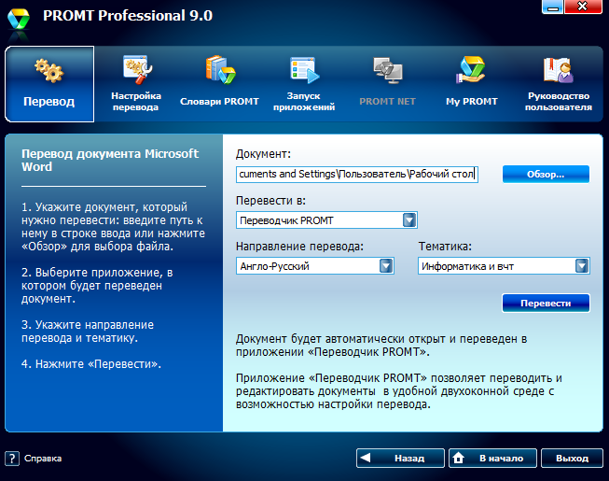

5. Скопировать текст справки в MS Word.

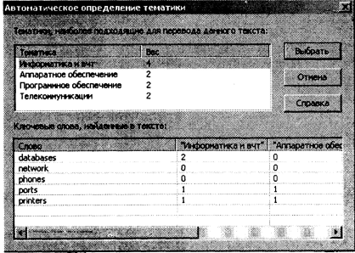

6. Сохранить документ как *Документ Word 97-2003* в папке *Мои документы* под своей

фамилией.

7. 3акрыть документ MS Word.

8. Справку программы SiSoftware Sandra **не закрывать!**

***Задание 2.* Перевод документа MS Word.**

1. Открыть программу *Promt Professional 9.0.*

*2.* В строке *Главного меню* нажать кнопку *Перевод,* а затем применить команду *Перевести*

*документ Word.*

З. В окне программы установить *Путь к документу*, *справочник-переводчик, направление*

*перевода, тематику.*

4. Нажать кнопку *Перевести.*

5. В окне программы выделить тематику и нажать кнопку *Выполнить.*

6. Скопировать переведенный текст в документ с исходным текстом.

***Задание*** *3.* **Перевод раздела Foreword.**

Для перевода используется приложение «Пакетный переводчик файлов», то перевод по умолчанию сохраняется в папке с исходным документом с тем же именем, нос добавлением постфикса Задание 4.Быстрый перевод текста

1. В строке *Главного меню* нажать кнопку *Перевод,* а затем применить команду *Быстрый перевод.*

2.В программе *SiSoftware Sandra,* используя *Быстры перевод,* перевести разделы:

• The Sandra Program Interface

• List of Performance Tips

• Command Line Options

• Copyright.

Для этого скопируйте (используйте контекстное меню) исходный текст и вставьте его в верхнюю часть окна программы, нажмите кнопку *Перевести*.

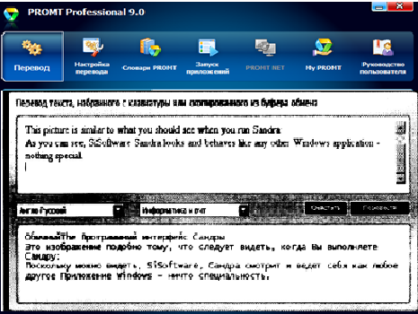

3. Скопируйте и поместите перевод в документ с исходным текстом.

***10 Методика анализа результатов***

Отчёт оформляется на:

* электронном носителе в виде отдельного файла;
* бумажном носителе на отдельном листе формата А4 с технической рамкой.

Каждая практическая работа содержит:

* название работы, цель, перечень формируемых образовательных результатов;
* перечень вопросов и ответов к данной работе;
* распечатку с выполненными заданиями.

Все отчёты по практическим работам оформляются титульным листом и:

* на бумажном носителе – подшиваются в общую папку;
* на электронном носителе собираются в виде отдельных файлов.

Выполненные отчёты (на бумажном и электронном носителях) сдаются преподавателю.

* на электронном носителе собираются в виде отдельных файлов.

Выполненные отчёты (на бумажном и электронном носителях) сдаются преподавателю.

**ПРАКТИЧЕСКАЯ РАБОТА № 2**

**«ОПРЕДЕЛЕНИЕ СОСТАВА ПК С ПОМОЩЬЮ СПЕЦИАЛЬНЫХ КОМПЬЮТЕРНЫХ ПРОГРАММ»**

**(2 часа)**

***1 Цель работы***

1. Научиться получать сведения об архитектуре компьютера и отдельных его устройствах.

***2 Формируемые образовательные результаты***

Образовательные результаты У1, З1, З2,ОК2, ОК3, ОК4, ОК5, ОК6, ПК2.6

***3 Обеспеченность занятия***

* Персональный компьютер с ОС Windows XP и программой SiSoftware Sandra.
* Принтер.

***4 Вопросы для самоподготовки***

1. Как сформировать отчет в программе?

2. Как осуществить тестирование стабильность работы системы?

3. Как осуществит запуск DirectX из программы?

4. Как просмотреть службы и драйверы?

5. Составить краткий конспект лекции «Основные возможности программы», используя раннее переведенную информацию о программе (см. Практическое занятие №1).

***5 Литература***

1. <http://craven.ru/rabota-s-sisoftware-sandra.html> -Инструкция пользователя SiSoftware Sandra.

2. <http://shkolazhizni.ru/archive/0/n-13155/> - статья «Как пользоваться средством диагностики DirectX?»

***6 Содержание заданий***

Задание 1.Использование средства диагностики DirectX

Задание 2.Получить сведения об его архитектуре компьютера и процессора

Задание 3. Создание отчета

***7 Последовательность выполнения заданий***

Задания выполняются в строго указанной последовательности.

***8 Краткие теоретические сведения***

***Средство диагностики*** *DirectX*

*Средство диагностики DirectX* отображает сведения о компонентах и драйверах интерфейса программирования приложений (API) Microsoft DirectX. Оно позволяет получить подробные сведения об установленных компонентах и драйверах DirectX, позволяет проверить функционирование, обнаружить неполадки и произвести настройку системы для достижения наибольшего быстродействия.

*Средство диагностики DirectX* позволяет протестировать систему и выявить следующие причины неполадок или некорректной работы мультимедиа-приложений:

– неправильные версии компонентов *DirectX* (если таковые указаны на вкладке *Файлы DirectX*, необходимо обновить *DirectX*, см. [*Windows XP*: как обновить *DirectX*](http://netler.ru/pc/directx.htm));

– отсутствие аппаратного ускорения (некоторые программы выполняются очень медленно или вообще не выполняются в отсутствие аппаратного ускорения *DirectDraw* или *Direct3D*);

– некорректная установка устройств (если джойстик или другое устройство ввода не отвечает, возможно, оно было неверно установлено. Убедитесь, что устройство представлено на странице *Ввод* «Средства диагностики *DirectX*». В противном случае добавьте устройство с помощью *Панели управления*);

– неподписанные драйверы (неподписанные драйверы не проверены корпорацией Майкрософт на полную совместимость с последней версией *DirectX*).

*SiSoftware Sandra*

*SiSoftware Sandra* - это системный анализатор для 32-х и 64-битных версий Windows, включающий в себя тестовые и информационный модули. Sandra старается превзойти другие подобные утилиты и показать реальную картину, объединяя в одной программе возможности для сравнения производительности как на высоком, так и на низком уровне. Вы можете получить сведения о процессоре, чипсете, видеоадаптере, портах, принтерах, звуковой карте, памяти, сети, Windows, AGP, соединениях ODBC, USB2, Firewire, и других. Также вы можете сохранять, распечатывать и отправлять по факсу и электронной почте, загружать на сервер или вставлять в базу данных ADO/ODBC отчеты в текстовом, HTML, XML, SMS/DMI или RPT форматах. Данная версия поддерживает множество источников для сбора информации, в том числе: удаленные компьютеры, КПК, смартфоны, базы данных ADO/ODBC или сохраненные отчеты. Все тесты оптимизированы как для SMP, так и для SMT (Hyper-Threading), поддерживая до 32/64 процессоров в зависимости от платформы.   
 Программа предназначена для анализа, тестирования и диагностики компьютеров, серверов, КПК, смартфонов, небольших домашних и офисных сетей, а также корпоративных сетей предприятий. Дистрибутив доступен в четырех различных вариантах: Professional, Lite, Engineer и Enterprise. Все они отличаются количеством модулей, бесплатная версия Lite урезана до 55, по сравнению с Enterprise (83), однако все необходимые компоненты для оценки производительности и идентификации присутствуют на месте. Другие версии различаются преимущественно сетевыми возможностями: удаленным анализом, диагностикой и сетевыми инструментами.

***9 Задания и инструкции по выполнению***

***Задание 1.* Использование средства диагностики DirectX.**

1. Нажать кнопку *Пуск –> Выполнить.*

2. В окне *Запуск программы* в текстовое поле *Открыть* ввести *dxdiag*, нажать *OK*– запустится *Средство диагностики DirectX*.

3. Ознакомиться со средствами диагностики:

* на вкладке *Система* приведены общие сведения о системе:
* на вкладке *Файлы DirectX* приведены сведения об установленных в системе компонентах *DirectX*;
* на вкладке *Дисплей* можно проверить *DirectDraw* и *Direct3D*, а также включить (или отключить при возникновении неполадок) ускорение *DirectDraw*, *Direct3D*, ускорение текстур AGP;
* на вкладке *Звук* можно проверить *DirectSound*, а также установить уровень аппаратного ускорения (без ускорения – базовое ускорение – стандартное – полное).
* на вкладке *Музыка* можно проверить *DirectMusic*.
* на вкладке *Ввод* можно проверить наличие/отсутствие неполадок устройств ввода.
* на вкладке *Сеть* можно проверить *DirectPlay* и *Параметры* *DirectPlay* *Voice*.
* на вкладке *Если ничего не помогло можно*:

– запустить диагностику *DirectX* из справочной системы *Windows*, нажав кнопку *Устранение неполадок*;

– запустить диагностику звуковых устройств из справочной системы *Windows*, нажав кнопку *Звук*;

– запустить средство вывода сведений о системе, нажав кнопку *Запуск MSInfo*…;

–сменить частоту обновления экрана *DirectDraw* (только для опытных пользователей), нажав кнопку *Частота*.

***Задание 2.* Получить сведения об его архитектуре компьютера и процессора.**

1 .Открыть программу *SiSoftware Sandra* используя ярлык на рабочем столе.

2. В появившемся диалоговом окне программы перейти на вкладку *Устройства,* и выбрать пункт *Информация о системе.*

3. В появившемся диалоговом окне с помощью полос прокрутки выбрать интересующие сведения.

*Записать в отчет:*

* Система:

• Модель

• Материнская плата

* Процессор
* Видеоадаптер
* Физические накопители
* Логические накопители

4. Выбрать пункт *Процессоры.* В появившемся диалоговом окне с помощью полос прокрутки выбрать интересующие сведения.

*Записать в отчет:*

* Изготовитель
* Модель
* Скорость
* Минимальная/Максимальная/Турбо скорость
* Пиковая производительность (РРР)
* Производительность при пиковой нагрузке (АРР)
* Ядер на процессор
* Частота ядра
* Тип
* Шина
* Корпус

5. Выбрать пункт *Материнская плата.*

6. В появившемся диалоговом окне с помощью полос прокрутки выбрать интересующие сведения.

*Записать в отчет:*

* Изготовитель
* Поддержка
* Версия
* Модель
* Версия
* Серийный номер
* Шина
* Память

7. Выбрать пункт *Физически накопители.* В появившемся диалоговом окне с помощью полос прокрутки выбрать интересующие сведения.

*Записать в отчет:*

* Изготовитель
* Тип
* Объем
* Время поиска
* Скорость передачи
* Режим обмена

8. Выбрать пункт *Периферия,* В появившемся диалоговом окне с помощью полос прокрутки выбрать интересующие сведения.

*Записать в отчет:*

* Клавиатура
* Мышь
* Видеоадаптер/объем памяти *S* Монитор
* Сетевой адаптер

***Задание 3***. **Создание отчета.**

1.Перейти на вкладку *Инструменты.* В появившемся диалоговом окне выбрать *Создание отчета.* Нажатием кнопки *Далее* выбрать (предварительно снять все флажки): в окне *Устройства*

* материнская плата

в окне *Эталонные тесты*

* физические диски
* кэш и память

в окне *Программы*

* операционная система
* службы и драйвера

в окне *Поставка*

* дисковый файл

в окне *Типы Файлов*

* Стандартный / Текстовый формат (.txt)

в окне *Дисковый файл*

ввести свою фамилию, оставить предложенное расширение.

2. Нажмите кнопку ОК *(флажок)* и сохраните *Отчет* в папку *свою папку.*

***10 Методика анализа результатов***

Отчёт оформляется на:

* электронном носителе в виде отдельного файла;
* бумажном носителе на отдельном листе формата А4 с технической рамкой.

Каждая практическая работа содержит:

* название работы, цель, перечень формируемых образовательных результатов;
* перечень вопросов и ответов к данной работе;
* распечатку с выполненными заданиями.

Все отчёты по практическим работам оформляются титульным листом и:

* на бумажном носителе – подшиваются в общую папку;
* на электронном носителе собираются в виде отдельных файлов.

Выполненные отчёты (на бумажном и электронном носителях) сдаются преподавателю.

* на электронном носителе собираются в виде отдельных файлов.

Выполненные отчёты (на бумажном и электронном носителях) сдаются преподавателю.

**РАЗДЕЛ 2 ПРОГРАММНЫЕ СРЕДСТВА РЕАЛИЗАЦИИ ИНФОРМАЦИОННЫХ ПРОЦЕССОВ**

**ПРАКТИЧЕСКАЯ РАБОТА № 3**

**«РАБОТА СО СЛУЖЕБНЫМ И СТАНДАРТНЫМ ПРОГРАММНЫМ ОБЕСПЕЧЕНИЕМ»**

**(2 часа)**

***1 Цель работы***

1. Получить навыки работы со служебными программами Windows XP.

2. Получить навыки работы со стандартными программами Windows XP.

***2 Формируемые образовательные результаты***

Образовательные результаты У1, З1, З2,ОК2, ОК3, ОК4, ОК5, ОК6, ПК2.6

***3 Обеспеченность занятия***

* Персональный компьютер с ОС Windows XP.
* Принтер.

***4 Вопросы для самоподготовки***

1. Перечислите способы открытия программы проверки диска.

2. Какие опции доступны в программе проверки диска?

3. Как часто следует использовать программу проверки диска?

4. Какую программу следует использовать для удаления заведомо ненужным содержимым вашего винчестера?

5. Как открыть программу для удаления ненужной информации с диска (перечислите все способы)?

6. Для чего необходимо выполнять процесс дефрагментация диска?

7. Перечислите все способы открытия программы.

8. Какой процент свободной должен быть на диске для выполнения программы Дефрагментация диска?

9. Как осуществить восстановление системы?

10. При каком масштабе программа Paint отображает попиксельную сетку.

11. Какие режимы имеет Калькулятор?

12. В каких системах счисления может работать Калькулятор?

13. С файлами какого размера может работать программа Блокнот в версиях ниже XP?

14. Какие недостатки имеет программа WordPad?

***5 Литература***

Грошев А. С.Информатика: лабораторный практикум / А.С. Грошев. - Архан­гельск, Арханг. гос. техн. ун-т, 2012.

***6 Содержание заданий***

Задание 1.Проверка диска.

Задание 2.Очистка диска.

Задание 3. Дефрагментация диска

Задание 4. Архивация диска.

Задание 5. Восстановление системы

Задание 6. Мастер планирования заданий

Задание 7. Таблица символов

Задание 8.Использование программы Paint

Задание 9.Использование программы Калькулятор

Задание 10.Использование программы Блокнот

Задание 11. Использование программы WordPad

***7 Последовательность выполнения заданий***

Задания выполняются в строго указанной последовательности.

***8 Краткие теоретические сведения***

*Проверка диска*

В процессе работы ПК иногда могут возникать сбои в работе как программного обеспечения (включая операционную систему), так и аппаратуры (например, при банальном отключении электропитания). В результате могут возникать ошибки в файловой системе – это когда информация о том или ином файле или каталоге перестает соответствовать действительности.

Для решения подобных проблем служит программа проверки диска. Добраться до нее можно, воспользовавшись контекстным меню диска из папки *Мой компьютер--Свойства*. Затем в открывшемся окне свойств нужно щелкнуть по вкладке *Сервис--Выполнить проверку*.

В окне проверки можно указать две опции – автоматическое исправление системных ошибок и восстановление поврежденных секторов. Отметив опцию проверки секторов, можно заняться своими делами, пока программа будет работать – процесс совсем не быстрый. А для проверки диска на системные ошибки программе требуется монопольный доступ к нему, так что если вы открыли с него какие-либо файлы, а тем более, если это диск системный (и единственный), то проверку произвести сразу не удастся – программа запросит перезагрузки и произведет проверку диска перед запуском графического интерфейса Windows XP.

Внизу окна проверки расположены индикатор, отображающий ход проверки, и кнопки управления – *Запуск* и *Отмена*. Для начала работы программы следует нажать на кнопку Запуск, при этом кнопка *Закрыть* превратится в *Отмену*. По завершении работы будет выдано информационное окно с лаконичным заявлением, что проверка диска завершена. Остается лишь определиться с тем, как часто и какую проверку следует проводить. Как правило, проверку проводят раз в 2-3 недели. Если же ошибки встречаются очень редко либо ПК эксплуатируется нерегулярно, можно и реже.

*Очистка диска*

Свободное место имеет свойство сокращаться даже на самых емких винчестерах. Поэтому следует следить за тем, чтобы свободного места всегда хватало. Отчасти эту проблему решает программа *Очистка диска*, которая довольно успешно справляется с заведомо ненужным содержимым вашего винчестера.

Ряд программ, в частности Microsoft Internet Explorer, тратят уйму места на диске для хранения различных временных файлов. Временные файлы создаются и при установке новых программ, а также при работе уже установленных. Как правило, такие файлы записываются в специально выделенную для этого папку – TEMP, расположенную в каталоге Windows XP. Теоретически программа, помещающая туда файлы, должна их удалять, но практически это происходит не всегда.

Вызвать программу очистки диска можно из главного меню Windows XP (*Все программы-Стандартные--Служебные*), либо, подобно проверке, из контекстного меню диска. В первом случае вам сначала предложат выбрать диск, очистку которого вы планируете произвести. Затем откроется собственно окно программы очистки. Начинайте удаление ненужной информации с программой очистки диска.

В списке компонентов для удаления следует отметить те группы потенциально ненужных файлов, от которых вы хотите избавиться. Среди них различные категории временных файлов и содержимое *Корзины*. Несколько особняком стоит такой пункт, как Сжатие старых файлов – при критической нехватке места можно заставить систему заархивировать те файлы, к которым вы не обращались на протяжении продолжительного времени.

После того, как все нужные пункты будут отмечены, можно приступать к самой процедуре очистки, нажав кнопку ОК.

*Дефрагментация диска*

Еще один способ повышения производительности компьютера – это проведение дефрагментации диска. Поскольку файловая подсистема разбивает диск на кластеры, в которые укладываются файлы, то вполне резонно предположить, что по мере роста размера файла он будет занимать все больше и больше кластеров. Хорошо, если рядом есть свободное место, но часто такового не оказывается. В результате разные части файла оказываются разбросанными по всей поверхности диска. Такие файлы называют фрагментированными. Ничего страшного в этом, в принципе, нет, так как система располагает информацией о расположении всех частей файла, но времени, требуемого для прочтения фрагментированного файла, требуется существенно больше.

Для того чтобы собирать файлы в единое целое, и предназначена программа дефрагментации Если вы запустите ее из главного меню, то сначала вам придется выбрать из списка диск для проведения дефрагментации. Если же вы воспользуетесь контекстным меню диска и вызовете программу дефрагментации из вкладки *Сервис*, то диск будет уже выбран. Затем можно сразу приступить к дефрагментации, или проанализировать ее необходимость при помощи анализа (он позволяет выяснить степень фрагментации файлов).

Насколько часто следует проводить дефрагментацию – зависит от того, насколько часто вы устанавливаете и удаляете различные программы (включая игры), перемещаете значительные объемы информации (например, файлы видео или издательские макеты) по диску, между дисками и т. д.

Также следует учитывать, что чем меньше свободного места на диске, тем сильнее фрагментируется его содержимое и тем дольше будет идти процедура дефрагментации. Поэтому прежде чем начать дефрагментацию, следует очистить диск от ненужных файлов.

*Примечание*. Во время выполнения дефрагментации работа с ПК нежелательна, поскольку каждое обращение к диску может привести к дальнейшей фрагментации. Поэтому на момент работы программы дефрагментации, особенно если обслуживается системный диск, следует закрыть все запущенные программы, включая постоянно работающие антивирусы. Для запуска программы на диске должно быть не менее 15% свободного пространства.

*Архивация диска*

Одним из способов защиты важной информации от утери является ее регулярная архивация, или, как это чаще называют, резервное копирование. Для этого в Windows предусмотрена специальная программа – Архивация данных. Как и две предыдущие утилиты, ее можно вызвать из вкладки *Сервис* свойств диска либо отыскать в главном меню среди служебных программ.

Программа архивации в Windows сделана в виде мастера. После экрана приветствия пользователю будет предложено выбрать действие – архивацию или восстановление из архива. Оставив отмеченной архивацию, следует нажать Далее для выбора объектов архивации. Поскольку копировать все содержимое диска, как правило, не представляется целесообразным, следует выбрать конкретные файлы и каталоги для проведения этой ответственной процедуры. Чаще всего основными кандидатами для резервного копирования являются папка Мои документы и, возможно, некоторые другие, где пользователь сохраняет свою работу. Именно такой вариант – архивации папки с документами, рабочего стола и файлов, связанных с работой в Интернете, и предлагает мастер архивации.

Если же нуждающиеся в архивации данные хранятся в другом месте, следует выбрать последний пункт, после чего тщательно отметить нужные файлы и папки.

Выбрав требующие архивации объекты, следует указать, где именно следует сохранить их копии. Изначально предлагается диск A:, емкость которого, как известно, составляет всего 1,4 Мбайта, что при нынешних объемах файлов кажется просто смешным. Кроме того, дискеты – гораздо менее надежный носитель информации, чем жесткий диск. Идеальным вариантом является использование устройств типа CD-RW, но если у вас такового не имеется, то можно попытаться создать копию на самом жестком диске. Это не застрахует пользователя от потери, если винчестер полностью выйдет из строя, но в случае появления незначительных сбоев или случайного удаления нужной информации «мимо корзины» данные могут быть восстановлены.

*Восстановление системы*

Еще одной утилитой для восстановления утраченной информации является служба восстановления системы. Ее принципиально отличие от архивации состоит в том, что она «бережет» настройки самой ОС, включая установленные драйвера устройств, профили оборудования и т.д. Для обеспечения такой функциональности Windows XP регулярно создает контрольные точки восстановления, начиная с первого запуска системы после ее установки на компьютер. Кроме того, создать контрольную точку можно самостоятельно при помощи того же мастера восстановления.

Для восстановления раннего состояния компьютера, запустив мастер восстановления, следует убедиться, что выбран нужный пункт. Затем нужно нажать Далее. После этого в календаре выбрать тот день, на который система была полностью работоспособной (дни, имеющие точки восстановления, отмечены жирным шрифтом) и нажать Далее. Теперь точка восстановления выбрана, но сам процесс восстановления еще не начался: перед началом восстановления необходимо закрыть все файлы и программы! Убедившись, что все программы и файлы закрыты и выбрана нужная точка восстановления, нажать кнопку Далее. Через некоторое время компьютер будет перезагружен с настройками, существовавшими на момент создания контрольной точки. При этом все созданные пользователем документы, разумеется, останутся на своем месте.

*Мастер планирования заданий*

При помощи планировщика заданий становится возможным поручить компьютеру самостоятельно выполнять целый ряд регулярных задач, установив расписание их выполнения. Среди таких задач могут быть очистка диска, архивация, дефрагментация и т.д. Планировщик имеет собственную папку – Назначенные задания, которую можно найти в Панели управления или открыть из главного меню, где ссылка на нее имеется по соседству с другими системными утилитами.

Для добавления задания следует дважды щелкнуть по соответствующей надписи, после чего откроется собственно мастер планировщика, где можно выбрать программу для запуска, определить периодичность и время срабатывания. По завершению работы мастера новый пункт добавляется к списку заданий. Двойной щелчок по имени названия откроет окно *Свойства*, в котором можно задать дополнительные параметры, если таковые имеются, а также скорректировать время и периодичность выполнения.

При всем этом возможности встроенного планировщика Windows весьма ограничены, и если вам всерьез потребуется программа-планировщик, ей придется поискать альтернативу. Впрочем, в Интернете можно без проблем найти огромное количество бесплатных и условно-бесплатных программ, в том числе планировщиков, специальных утилит для обслуживания жестких дисков и т. д.

*Таблица символов*

Иногда возникает потребность ввести в текстовый документ какой-либо отсутствующий на самой клавиатуре символ. В таком случае пригодится специальная программа – Таблица символов . С ее помощью можно выбрать любой символ из имеющихся в шрифте. Для этого следует либо указать нужный символ и нажать Enter, либо дважды щелкнуть по нему мышкой. Если щелкнуть только один раз или перемещаться по таблице при помощи стрелок, то текущий выбранный символ будет отображаться увеличенным в собственном окошке.

Отобранные символы помещаются в строку Копировать символы. Пользователь, нажав на кнопку *Копировать*, заносит их в буфер обмена, после чего может вставить в любой текстовый документ (конечно, при условии, что программа позволяет вставлять текст из буфера).

Утилита *Таблица* символов может быть полезна и для просмотра установленных на ПК шрифтов – для этого следует выбрать нужный шрифт из списка *Шрифт* и взглянуть на таблицу.

*Paint*

*Графический редактор* - *прикладная среда, предназначен пая для создания и редактирования графических изображений.* Это графический пакет в составе Windows XP, для обработки растровой графики. Программа создана для новичков. Имеет следующие инструменты: ластик, заливка, карандаш, кисть, распылитель, надпись, линия, кривая, прямоугольник, многоугольник, эллипс, скругленный прямоугольник. Фильтры отсутствуют. Может делать минимальные технические действия - растяжение, масштабирование, отражение, инвертирование цветов. При масштабе более 400% может отображать попиксельную сетку. Может накладывать надписи без особых эффектов. Для профессиональной работы программа непригодна. Для создания графики обычно используют Corel DRAW или Adobe Illustrator, а для обработки - Adobe Photoshop.

*Калькулятор*

Программа эмулирует настоящий калькулятор. Имеет 2 режима работы - обычный и инженерный. Первый предоставляет простейший набор операций над числами. Второй же обладает различными математическими функциями. Вычисления могут проводиться в двоичной, восьмеричной, десятичной и шестнадцатеричной системах счисления. В десятичной системе счисления работает с градусами, радианами и градиентами. Калькулятор умеет вычислять тригонометрические функции, натуральный и десятичный логарифмы, факториал, любые степени. Присутствует статистика (Sta) вычислений, которая иногда может очень пригодиться. Конечно, имеется и обыкновенная память (M+, MR и др.). Может отображать на экране точное значение числа Пи (Pi). Имеются встроенные средства повышения точности. Таким образом, если разделить 1 на 3, а затем полученное число умножить на 3, то получится именно единица, а не 0,99999... Кроме того в калькулятор можно вводить 32-значные числа! Это вам не обыкновенный калькулятор с 10 - 18 знаками.

*Работа с сохраненными числами.*

• Чтобы занести отображаемое число в память, нажмите кнопку MS.

• Чтобы вызвать число из памяти, нажмите кнопку MR.

• Чтобы очистить память, нажмите кнопку МС.

• Чтобы сложить отображаемое число с числом, хранящимся в памяти, нажмите кнопку М+.

• Чтобы вызвать результат, нажмите кнопку MR.

*Блокнот*

В этой программе нет многих необходимых функций, вроде подсветки синтаксиса языков программирования, перевода кодировок и др. Программа обладает очень ограниченными функциями, вроде переноса по словам, вставки времени работы (для этого надо в первой строке файла иметь запись .LOG или нажать F5) и ... все. Программа может работать с файлами размером не более 64 Кбайт (в Windows, начиная с XP можно работать с файлами любого размера).

*WordPad*

Программа представляет собой небольшой редактор, способный в отличии от Блокнота к небольшому форматированию текста, например, можно делать текст курсивным и полужирным, создавать списки, ставить выравнивание. Имеется возможность вставки объектов с помощью других программ (рисунки, звукозаписи и др.) Может обрабатывать файлы более 64 Кб. Главный большой минус этой программы - отсутствие таблиц. При наличии Microsoft Word пользователи редко используют WordPad.

***9 Задания и инструкции по выполнению***

Для запуска *Стандартных программ* достаточно нажать кнопку *Пуск—Все программы—Стандартные.* Некоторые программы вызываются контекстным меню *Мой компьютер—Свойства.*

***Задание 1.* Проверка диска.**

1. Открыть программу *Проверки диска* на наличие ошибок.

2. Осушествить проверку флешки на наличие ошибок.

***Задание 2.* Очистка диска.**

1. Откройте программу *Очистки диска.*

2. Зафиксировать в отчете файлы, предложенные программой на удаление.

***Задание 3.* Дефрагментация диска**

1. Открыть программу *Дефрагментации диска*

2. Осуществить дефрагментацию диска С:

***Задание 4.* Архивация диска.**

1. Открыть программу *Архивации диска.*

2. Осуществить архивацию своей папки.

***Задание 5.* Восстановление системы**

1. Открыть программу *Восстановление системы.*

2. Записать в отчет последнюю контрольную точку восстановления системы.

***Задание 6.* Мастер планирования заданий**

1.[Запустить программу *Планировщик**заданий***.**](shortcut:%25systemroot%25\system32\mmc.exe%20taskschd.msc)‌

2. Открыть вкладку *Действие* и нажмите кнопку *Создать основную задачу***.**

3. Ввести имя задания и описание (не обязательно) и нажать кнопку *Далее*.

4. Выполнить одно из следующих действий: чтобы выбрать расписание на основании календаря, установить переключатель *Однократно***--** *Далее*, указать нужное время (например 15 минут)-- *Далее*.

5. Нажмите кнопку Обзор для поиска запускаемой программы--*Калькулятора* и нажмите кнопку *Далее*-- *Готово*.

***Задание 7.* Таблица символов**

1.Найти и отобразить в отчете следующие символы: § © ® ◊

***Задание 8.* Использование программы Paint.**

1. Создать новый файл в MS Word.

2. Присвоить имя файлу Практическая №5.

3. Открыть программу Paint и создать рисунок по мотивам абстрактных композиций известного русского художника *Василия Кандинского.*

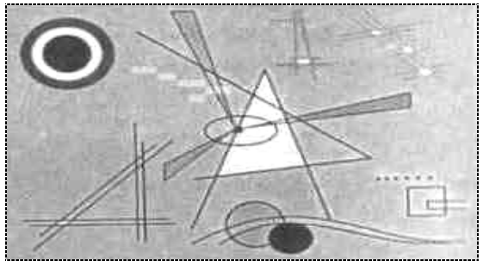

4. Создать желтый фон рисунка.

5. Нарисовать прямые линии разной толщины и разного цвета, при рисовании линий держите нажатой клавишу Shift для получения строго горизонтальных, вертикальных диагональных линий.

6. Закрасить некоторые замкнутые области, получившиеся в результате пересечения линий.

7. Нарисовать группы окружностей.

Примечание: При рисовании используйте левую кнопку мыши и держите нажатой клавишу *Shift* для получения ровных окружностей. Для получения группы окружностей, выровненных по центру, начиная рисовать очередную внутреннюю окружность, установите указатель мыши на границу предыдущей окружности. Для получения окружностей группы 6 выберите настройку инструмента Эллипс так, чтобы была нарисована окружность. Нарисуйте одну окружность при нажатой левой клавише мыши, вторую — при нажатой правой клавише мыши, это позволит изменить соотношение основного цвета и цвета фона.

8. Нарисовать группы прямоугольников.

9. Нарисовать треугольники.

10. Нарисовать кривые линии.

11. Нарисовать точки. Для этого следует выполнить действия: выбрать инструмент *Кисть* на панели инструментов, затем форму кисти — *круглая* и размер — *самая большая*;

12. Сохранить рисунок в файле с именем *Абстракция* и закрыть программу Paint.

***Задание 9.* Использование программы Калькулятор.**

1. Ввести: 2+3*5=

3. Выделить все введенное выражение и скопировать в буфер обмена.

4. Открыть программу *Калькулятор* через главное меню: *Пуск –  Программы  –  Стандартные* и вставить из буфера обмена. (Проверить результат: 25)

5. Выполнить еще 2 любых простых расчета.

6. Через меню *Вид* поменять вид  калькулятора  на *Инженерный*.

7. При помощи  калькулятора  найти значение выражения:, где N – ваш номер в журнале.



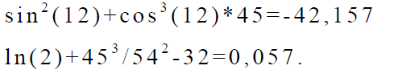

***Задание 10.* Использование программы Блокнот.**

1. Открыть программу *Блокнот*.

2. Набрать текст со своими данными: *ФИО, группа, специальность, адрес.*

3. Сохраните документ по именем *Мои данные.*

***Задание 11.* Использование программы WordPad.**

1. Откройте программу WordPad. *Пуск-Все программы—Стандартные—WordPad.*

2. Выполнить команду *Файл--Создать.* В окне *Новый документ* выбрать тип создаваемого документа: - *Файл RTF.*

3. Выполнить настройку, используя команду *Вид--Параметры*. В окне *Параметры* на вкладке *Параметры* установить переключатель сантиметры, на остальных закладках в области *Панели* во всех вкладках установить флажки. На закладке *Текст* переключатель *В границах окна*.

4. Установить параметры шрифта *Формат—Шифр:*

* шрифт-- *Times New Roman;*
* начертания—*обычный;*
* размер—*16;*
* набор символов—*Кириллический*
* цвет--*темно-синий или оливковый*

5. Установите отступы Формат—*Абзац*:

* слева-- *1 см;*
* справа-- *1 см;*
* первая строка-- *1 см;*
* выравнивание-- *по левому краю.*

6. Установите параметры страницы *Файл--Параметры страницы:*

* верхнее-- *1 см;н*
* нижнее-- *1 см;*
* левое-- *1 см*
* правое-- 1 см

7. Набрать текст. Выделить ключевые слова жирным шрифтом:

*Текстовый процессор WordPad является упрошенной версией текстового процессора Word из пакета офисных программ Microsoft Office.*

8. Слева внизу под текстом вставить дату и время *Вставка--Дата и время.*

9. Выполнить поиск и замену слов: *Word на MS Word* .

10. Переместить дату и время в правую нижнюю часть документа в ту же строку, используя *Буфер* *обмена*, используя клавиатуру для этого необходимо выделить дату и время, выполнить команду Ctrl+X, курсор установить справа внизу документа (щелкнуть мышью), выполнить команду: Ctrl+V.

11. Сохранить документ *Файл—Сохранить*, присвоить имя документ *WordPad*.

12. Выйти из WordPad. Выполнить команду *Файл--Выход.*

***10 Методика анализа результатов***

Отчёт оформляется на:

* электронном носителе в виде отдельного файла;
* бумажном носителе на отдельном листе формата А4 с технической рамкой.

Каждая практическая работа содержит:

* название работы, цель, перечень формируемых образовательных результатов;
* перечень вопросов и ответов к данной работе;
* распечатку с выполненными заданиями.

Все отчёты по практическим работам оформляются титульным листом и:

* на бумажном носителе – подшиваются в общую папку;
* на электронном носителе собираются в виде отдельных файлов.

Выполненные отчёты (на бумажном и электронном носителях) сдаются преподавателю.

* на электронном носителе собираются в виде отдельных файлов.

Выполненные отчёты (на бумажном и электронном носителях) сдаются преподавателю.

**ПРАКТИЧЕСКАЯ РАБОТА № 4**

**«СОЗДАНИЕ И ИСПОЛЬЗОВАНИЕ В ДОКУМЕНТЕ MS WORD МАКРОСОВ И ГИПЕРССЫЛОК»**

**(2 часа)**

***1 Цель работы***

1. Получить навыки создания стилей, гиперссылок, макросов.

***2 Формируемые образовательные результаты***

Образовательные результаты У1, З2, ОК2, ОК3, ОК4, ОК5, ОК6, ПК2.6

***3 Обеспеченность занятия***

* Персональный компьютер с установленными программами Microsoft Office.
* Принтер.

***4 Вопросы для самоподготовки***

1.Перечислите способы проверки текста на наличие ошибок.

2.Дайте определение гиперссылки.

3. Как сделать, что бы для перехода по гиперссылкам в документе не надо было зажимать CTRL?

4. Как создать гиперссылку на текст внутри этого же или другого документа?

5. Что такое стиль?

6.Как создать свой собственный стиль?

7. Что такое макрос и как его записать?

***5 Литература***

Грошев А. С.Информатика: лабораторный практикум / А.С. Грошев. - Архан­гельск, Арханг. гос. техн. ун-т, 2012.

***6 Содержание заданий***

Задание 1. Создание стиля, проверка орфографии.

Задание 2. Создание гиперссылки.

Задание 3. Создание макрокоманд.

Задание 4.Создание расписания с использованием макрокоманд.

***7 Последовательность выполнения заданий***

Задания выполняются в строго указанной последовательности.

***8 Краткие теоретические сведения***

*Макрос* — это набор команд и инструкций, выполняемых как одна команда, группируемых вместе в виде единой команды для автоматического выполнения задачи.

Для написания макрокоманды не обязательно владеть языками программирования: Word

может создать макрос, запомнив последовательность выполнения обычных команд меню.

Как правило, макросы используются для:

• ускорения часто выполняемых операций редактирования или форматирования;

• объединения нескольких команд, например вставки таблицы с определенными размера-

ми, границами и числом строк и столбцов;

• упрощения доступа к параметрам в диалоговых окнах;

• автоматизации обработки сложных последовательных действий в задачах.

Можно использовать средство для записи макросов в виде последовательности действий

или самостоятельно создать макрос, введя код на языке Visual Basic для приложений (VBA Visual Basic for ApplicationsПрежде чем начать запись, подумайте, с чем будет работать ваш макрос. Возможно, следует предварительно выделить текст или установить курсор в определенное место файла. Для начала записи макроса необходимо отобразить вкладку Разработчик.

Для быстрого запуска макроса можно назначить ему кнопку [панели инструментов](mk:@MSITStore:C:\Program%20Files\Microsoft%20Office\Office10\1049\wdmain10.chm::/html/woconUsingMacrosToAutomateTasks.htm##), команду [меню](mk:@MSITStore:C:\Program%20Files\Microsoft%20Office\Office10\1049\wdmain10.chm::/html/woconUsingMacrosToAutomateTasks.htm##) или [сочетание клавиш](mk:@MSITStore:C:\Program%20Files\Microsoft%20Office\Office10\1049\wdmain10.chm::/html/woconUsingMacrosToAutomateTasks.htm##).

Если новому макросу задать имя встроенной команды Microsoft Word, то старый макрос будет заменен новым.

*Гиперссылка* — это поле, содержащее адрес источника (рисунка, фрагмента документа и др.). Свойства гиперссылки можно присвоить любому фрагменту документа. Гиперссылка обеспечивает самый удобный переход к источнику. Местоположение источника может быть произвольным: внутри текстового документа, в другом файле, включая сеть Интернет.

С помощью гиперссылок удобно организовывать ссылки на пояснения, примечания, всевозможные разъясняющие документы.

*Стилем* называется набор параметров форматирования, который применяется к тексту, [таблицам](mk:@MSITStore:C:\Program%20Files\Microsoft%20Office\Office10\1049\wdmain10.chm::/html/wohowAboutStyles.htm##) и спискам, чтобы быстро изменить их внешний вид. Стили позволяют одним действием применить сразу всю группу атрибутов форматирования.

Ниже приведены типы стилей, которые можно создать и применить.

*Стиль абзаца* полностью определяет внешний вид абзаца, то есть выравнивание текста, позиции табуляции, междустрочный интервал и границы, а также может включать форматирование знаков.

*Стиль знака* задает форматирование выделенного фрагмента текста внутри абзаца, определяя такие параметры текста, как шрифт и размер, а также полужирное и курсивное начертание.

*Стиль таблицы* задает вид границ, заливку, выравнивание текста и шрифты.

*Стиль списка* применяет одинаковое выравнивание, знаки нумерации или [маркеры](mk:@MSITStore:C:\Program%20Files\Microsoft%20Office\Office10\1049\wdmain10.chm::/html/wohowAboutStyles.htm##) и шрифты ко всем спискам.

***9 Задания и инструкции по выполнению***

***Задание 1*. Создание стиля, проверка орфографии.**

1.Открыть программу MS Word, и установить ГЛАВНАЯ:

Шрифт- *Times New Roman*; Размер- *12*, Начертание – *Обычное*; Цвет –*черный*; Интервал междубуквами–*Разряженный* (лента *Шрифт*, кнопка ); Межстрочный интервал—*Полуторный* (лента *Абзац* кнопка).

2.Набрать текст по образцу:

*Текстовый процессор Microsoft Word.*

*Microsoft Word 2007 представляет собой мощные текстовый процессор, с помощью которого можно быстро и эфективно создавать и модифицировать различные виды документов.*

*Возможности Microsoft Word.*

*Программа дает огромные возможности для создания различных стилей, создания гиперссылоок и макрокоманд –макросов.*

3.Проверить данный текст на отсутствие орфографических ошибок. Для чего следует применить команду РЕЦЕНЗИРОВАНИЕ—ПРАВОПИСАНИЕ или нажатие клавиши *F7*.

4.Создать собственный стиль к заголовку текста «*Текстовый процессор Microsoft Word*», для этого нажать на ленте *Стили* кнопку  и выбрать *Создать стиль* . В форме СОЗДАНИЕ СТИЛЯ установить Свойства: Имя*—Проба*; Стиль*—Знака*; Основан на стиле*—Основной стиль* *абзаца*. Форматирование: Начертание-*Жирный*, Размер-*14*, Шрифт-*ARIAL*; Цвет –*Красный*.

5.Изменить параметры заголовка «Возможности Microsoft Word» , применив стиль ПРОБА.

***Задание 2.*Создание гиперссылки.**

1.Создать гиперссылку. Выделить в тексте слово МАКРОСОВ, применить команду ВСТАВКА—ГИПЕРССЫЛКА—в форме ДОБАВЛЕНИЕ ГИПЕРССЫЛКИ, выбрать СВЯЗАТЬ С ФАЙЛОМ—в боксе ПАПКА выбрать текущую папку на диске D (любую.):, нажать клавишу ПОДСКАЗКА и ввести текст «НАЗНАЧЕНИЕ МАКРОКОМАНД»--ОК.

2.Создать переход по гиперссылке одним щелчком мыши, для этого нажать на кнопку OFFICE в левом верхнем углу документа Microsoft Word и перейти в ПАРАМЕТРЫ WORD. В открывшемся диалоговом окне нажать кнопку ДОПОЛНИТЕЛЬНО и в разделе ПАРАМЕТРЫ ПРАВКИ снять флажок с *CTRL + щелчок для выбора гиперссылки.*

***Задание 3.*Создание макрокоманд.**

1.Вызовите справку. Изучите раздел Выполнение Макроса.

2.Создать таблицу по образцу.

**График дежурств сотрудников**

|  |  |  |  |  |
| --- | --- | --- | --- | --- |
| День недели/время | 9-11 | 12-14 | 15-17 | 18-21 |
| понедельник |  |  |  |  |
| вторник |  |  |  |  |
| среда |  |  |  |  |
| четверг |  |  |  |  |
| пятница |  |  |  |  |
| суббота |  |  |  |  |
| воскресенье |  |  |  |  |

График должен быть заполнен четырьмя именами *Сергей*, *Леонид*, *Роман*, *Дмитрий*. На каждое имя будет создан макрос.

3.Установить курсор в первую ячейку таблицы. В этой ячейке будет записан макрос на создание текста с именем *Сергей.* ВИД—МАКРОС—ЗАПИСАТЬ МАКРОС. В форме ЗАПИСЬ МАКРОСА присвоить Имя макроса—*Сергей,* нажать кнопку , ввести Новое сочетание клавиш- *CTRL С*—нажать кнопку НАЗНАЧИТЬ --ЗАКРЫТЬ.

4.Набрать текст СЕРГЕЙ—Размер *12*, Шрифт--*ARIAL*, Цвет–*Темно синий* , Начертание - *Полужирный*, Расположение –*По центру*, Заливка ячейки—*Светло синий*.

5.Остановить запись. ВИД—МАКРОС-- ОСТАНОВИТЬ ЗАПИСЬ.

6.Записать макросы для остальных имен, назначая сочетания клавиш соответственно именам:

*Леонид* - CTRL L. *Роман* - CTRL R. *Дмитрий* - CTRL D.

*Шрифт, Цвет, Начертание, Заливка ячейки* для каждого имени должна быть разной.

7. Заполнить таблицу, используя записанные макрокоманды.

|  |  |  |  |  |
| --- | --- | --- | --- | --- |
| **День недели/время** | **9-11** | **12-14** | **15-17** | **18-21** |
| понедельник | Сергей | Леонид | Дмитрий | Роман |
| вторник | Роман | Сергей | Леонид | Дмитрий |
| среда | Роман | Леонид | Дмитрий | Сергей |
| четверг | Дмитрий | Леонид | Сергей | Роман |
| пятница | Сергей | Дмитрий | Роман | Леонид |
| суббота | Леонид | Сергей | Дмитрий | Роман |
| воскресенье | Сергей | Дмитрий | Роман | Леонид |

***Задание 4.*** **Создание расписания с использованием макрокоманд.**

1.Создать макросы на дисциплины. Заполнить расписание уроков, используя макросы.

**Расписание**

|  |  |  |  |  |  |  |
| --- | --- | --- | --- | --- | --- | --- |
| пара | **понедельник** | **вторник** | **среда** | **четверг** | **пятница** | **суббота** |
| 1 |  |  |  |  |  |  |
| 2 |  |  |  |  |  |  |
| 3 |  |  |  |  |  |  |

2. Создать макрос к заголовку текста «*Текстовый процессор Microsoft Word*», шрифтом – *Arial*, размером – *14*, *синим цветом букв*, с выравниванием *– по центру*. Назначить для выполнения макроса сочетание клавиш *Ctrl+Т*. Протестировать действие макроса.

***10 Методика анализа результатов***

Отчёт оформляется на:

* электронном носителе в виде отдельного файла;
* бумажном носителе на отдельном листе формата А4 с технической рамкой.

Каждая практическая работа содержит:

* название работы, цель, перечень формируемых образовательных результатов;
* перечень вопросов и ответов к данной работе;
* распечатку с выполненными заданиями.

Все отчёты по практическим работам оформляются титульным листом и:

* на бумажном носителе – подшиваются в общую папку;
* на электронном носителе собираются в виде отдельных файлов.

Выполненные отчёты (на бумажном и электронном носителях) сдаются преподавателю.

* на электронном носителе собираются в виде отдельных файлов.

Выполненные отчёты (на бумажном и электронном носителях) сдаются преподавателю.

**ПРАКТИЧЕСКАЯ РАБОТА № 5**

**«СОЗДАНИЕ ДОКУМЕНТА В MS WORD С ИСПОЛЬЗОВАНИЕМ ЭЛЕМЕНТОВ УПРАВЛЕНИЯ»**

**(2 часа)**

***1 Цель работы***

1. Изучить способы создания документа с использованием элементов управления.

***2 Формируемые образовательные результаты***

Образовательные результаты У1, З2, ОК2, ОК3, ОК4, ОК5, ОК6, ПК2.6

***3 Обеспеченность занятия***

* Персональный компьютер с установленными программами Microsoft Office.
* Принтер.

***4 Вопросы для самоподготовки***

1. Что такое форма? Для чего она используется?

2. Перечислите виды полей формы?

3. Какие параметры можно установить для текстового поля? Для числового?

4. Опишите коды числовых форматов.

5. Как создать поле со списком?

6. Как добавить справочную информацию к полю?

7. Для чего нужно использовать защиту формы? Всегда ли нужна защита?

8. Всегда ли нужно сохранять форму как шаблон?

9. Можно ли создать не табличную форму?

***5 Литература***

Грошев А. С.Информатика: лабораторный практикум / А.С. Грошев. - Архан­гельск, Арханг. гос. техн. ун-т, 2012.

***6 Содержание заданий***

Задание 1.Построение таблицы

Задание 2. Создание полей в форме

Задание 3.Защита формы

Задание 4.Создание анкеты с применением элементов управления

***7 Последовательность выполнения заданий***

Задания выполняются в строго указанной последовательности.

***8 Краткие теоретические сведения***

*Элементы управления содержимым*

*Элементы управления содержимым* — это отдельные элементы управления, которые можно добавить и настроить для использования в шаблонах, формах и документах. Например, множество оперативных форм имеет раскрывающийся список, предоставляющий ограниченный выбор для пользователя формы. Элементы управления содержимым могут иметь пояснительный текст для пользователей; также можно скрыть элементы управления, когда пользователь вводит свой собственный текст.

Можно повторно использовать и распространять настроенные элементы управления содержимым, а также создавать собственные стандартные блоки для включения в элемент управления содержимым. Найти элементы управления содержимым для документа можно на вкладке *Разработчик*.

*Поле* *Флажок* представляет собой элемент пользовательского интерфейса, отображающий одно из двух состояний: выделено или пусто. Этот тип элемента управления содержимым доступен только в Word.

*Поле со списком* используется для вывода списка элементов, которые могут выбирать пользователи. В отличие от раскрывающегося списка, поле со списком позволяет пользователям добавлять собственные элементы.

*Обычный текст* -элемент управления обычным тестом содержит текст. Элемент управления обычным текстом не может содержать других элементов, таких как таблицы, картинки или иных элементов управления содержимым. Кроме того, весь текст в элементе управления обычным текстом одинаково отформатирован.Например, при выделении курсивом одного слова в предложении, находящемся в элементе управления обычным тестом, курсивом выделяется весь текст в элементе управления.

***9 Задания и инструкции по выполнению***

***Задание 1.* Построение таблицы.**

1.Открыть программу MS Word и создать таблицу по образцу. Текст *Поле 1…Поле 11* не вводить.

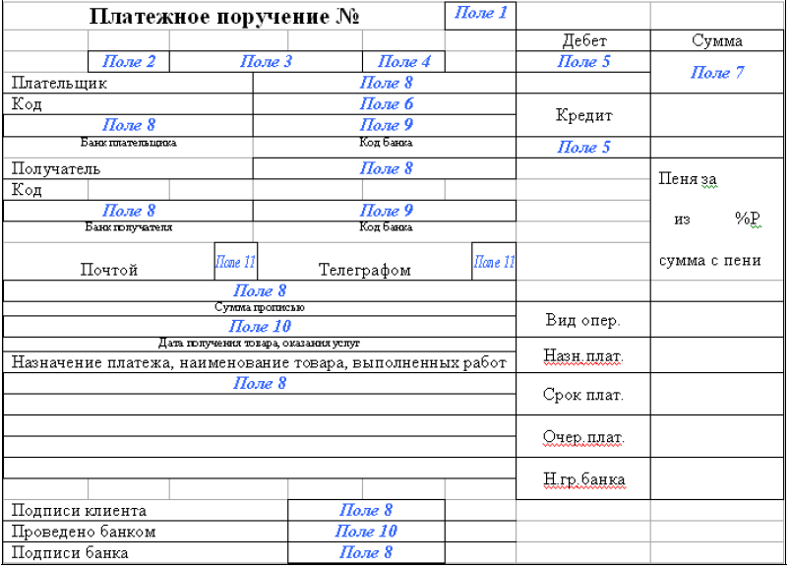

***Задание 2*. Создание полей в форме.**

1. Открыть вкладку *Разработчик*—лента *Элементы управления—Инструменты из предыдущих версий --*выбрать тип поля, а затем нажать кнопку**.

2. Расставить поля формы:

*Поле 1* – текстовое поле, тип – число; максимальная длина – 3 знака; значение по умолчанию – 1; текст справки – "№ платежного поручения".

*Поле 2* – текстовое поле, тип – текущая дата; формат DD ( в формате DD. ММ. YYYY удалить ненужный формат ММ. YYYY)

*Поле 3* – текстовое поле, тип – текущая дата; формат ММ.

*Поле 4* – текстовое поле, тип – текущая дата; формат YYYY.

*Поле 5* – поле со списком; элементы списка: *01, 41, 46, 51, 60, 80*; текст справки – "Номер счета".

П*оле 6* – текстовое поле, тип - число; до 5-и цифр.

П*оле 7* – текстовое поле, тип - число, разделенное на разряды (формат # ##0).

П*оле 8* – поле со списком; элементы списка: «*БелРосКонтракт», «АО Освальд», «ООО Металлопрокат»*

П*оле 9* – текстовое поле, тип - число; 10 цифр текст справки "Код банка".

П*оле 10* – текстовое поле, тип - текущая дата в формате DD.ММ.YY.

П*оле 11* – флажок.

ПРИМЕЧАНИЕ: одинаковые поля копируются!

***Задание 3.* Защита формы.**

1. Установить защиту форму для этого нажать кнопку *Защитить документ* , установить флаг *Ограничить форматирование и редактирование,* в окне *Ограничить форматирование и редактирование* установить флаг *Разрешить только указанный способ редактирования документа* и выбрать *Ввод данных в поля форм.* Нажать кнопку *Включить защиту* и ввести пароль.

2. Сохранить форму как шаблон, для этого нажать кнопку *Office* и выбрать *Сохранить как—шаблон Word*, дать имя шаблону- *Форма*.

3. Открыть шаблон и создать на основе этого шаблона новый документ. Заполнить документ по образцу.



4.Сохрать документ под именем *Платежное поручение.*

***Задание 4.*** **Создание анкеты с применением элементов управления.**

1.Создать форму анкеты. Рекомендуемы поля в анкете:

АНКЕТА

|  |  |
| --- | --- |
| ФАМИЛИЯ | Текстовое поле тип текст |
| ИМЯ | Текстовое поле тип текст |
| ОТЧЕСТВО | Текстовое поле тип текст |
| ДАТА РОЖДЕНИЯ | Текстовое поле тип дата |
| ПОЛ | Флажок |
| ГОРОД | Поле со списком |

***10 Методика анализа результатов***

Отчёт оформляется на:

* электронном носителе в виде отдельного файла;
* бумажном носителе на отдельном листе формата А4 с технической рамкой.

Каждая практическая работа содержит:

* название работы, цель, перечень формируемых образовательных результатов;
* перечень вопросов и ответов к данной работе;
* распечатку с выполненными заданиями.

Все отчёты по практическим работам оформляются титульным листом и:

* на бумажном носителе – подшиваются в общую папку;
* на электронном носителе собираются в виде отдельных файлов.

Выполненные отчёты (на бумажном и электронном носителях) сдаются преподавателю.

* на электронном носителе собираются в виде отдельных файлов.

Выполненные отчёты (на бумажном и электронном носителях) сдаются преподавателю.

**ПРАКТИЧЕСКАЯ РАБОТА № 6**

**«ИСПОЛЬЗОВАНИЕ ОТНОСИТЕЛЬНОЙ И АБСОЛЮТНОЙ АДРЕСАЦИИ В ВЫЧИСЛЕНИЯХ В MS EXCEL»**

**(2 часа)**

***1 Цель работы***

1. Получить навыки создания формул с применением относительной и абсолютной адресации.

2. Получить навыки создания формул с применением встроенных функций.

***2 Формируемые образовательные результаты***

Образовательные результаты У1, З2, ОК2, ОК3, ОК4, ОК5, ОК6, ПК2.3, ПК2.6

***3 Обеспеченность занятия***

* Персональный компьютер с установленными программами Microsoft Office.
* Принтер.

***4 Вопросы для самоподготовки***

1. Какая адресация называется относительной?

2. Какая адресация называется полной абсолютной?

3. Какая адресация называется частичной абсолютной?

4. Как устанавливается полной абсолютная адресация?

5. Перечислите функции, использованные в задании.

6. Дайте определение функции.

7. По каким правилам происходит использование функций в формулах?

8. Перечислите функции не имеющие аргумента.

***5 Литература***

Грошев А. С.Информатика: лабораторный практикум / А.С. Грошев. - Архан­гельск, Арханг. гос. техн. ун-т, 2012.

***6 Содержание заданий***

Задание 1. Применение относительной адресации в вычислениях

Задание 2. Применение абсолютной адресации в вычислениях

Задание 3. Расчет значений в таблице с использованием относительной и абсолютной адресации в формулах.

Задание 4. Применение функций различных категорий

Задание 5. Применение функции СЧЕТЕСЛИ

***7 Последовательность выполнения заданий***

Задания выполняются в строго указанной последовательности.

***8 Краткие теоретические сведения***

При работе с электронной таблицей часто возникает необходимость в заполнении какого-то диапазона ячеек формулами, имеющими одинаковую структуру, но разные значения переменных, то есть когда формулы различаются ссылками. Подобные формулы получили название однотипных.

*Однотипные (подобные) формулы* — формулы, которые имеют одинаковую структуру (строение) и отличаются только конкретными ссылками. Для упрощения и ускорения ввода однотипных формул используется следующий прием. Формулу вводят только в одну (начальную) ячейку, после чего ее копируют в другие ячейки.

*Относительная, абсолютная и смешанная адресация*

В однотипных формулах могут быть использованы ссылки: *относительная, абсолютная и смешанная адресация.*

Возможны однотипные формулы, в которых часть ссылок при переходе от одной формулы к другой изменяются закономерным образом, а другие входящие в формулу ссылки остаются неизменными для всех формул.

При копировании формулы в другое место таблицы прежде всего необходимо определить способ автоматического изменения входящих в нее ссылок. Для этого используются относительные, абсолютные и смешанные ссылки.

*Относительная ссылка* — автоматически изменяющаяся при копировании формулы ссылка, например A1. Относительная ссылка используется в формуле в том случае, когда она должна измениться после копирования.

*Абсолютная ссылка* — не изменяющаяся при копировании формулы ссылка, например *$A$1*. Абсолютная ссылка записывается в формуле в том случае, если при ее копировании не должны изменяться обе части: буква столбца и номер строки. Это указывается с помощью символа $, который ставится и перед буквой столбца и перед номером строки.

*Смешанная ссылка —* частично изменяющаяся при копировании ссылка, например $A1. Смешанная ссылка используется, когда при копировании формулы может изменяться только какая-то одна часть ссылки — либо буква столбца, либо номер строки. При этом символ $ ставится перед частью ссылки, которая должна остаться неизменной.

*Правило копирования формул*

1. Ввести формулу-оригинал, указав в ней относительные и абсолютные ссылки. Такая формула представляет собой образец (шаблон), указывающий местоположение ячеек, где хранятся операнды, относительно местоположения ячейки с формулой.

2. После ввода исходной формулы необходимо скопировать ее в требуемые ячейки. При копировании формул действует правило относительной ориентации ячеек, благодаря которому обеспечивается автоматическая настройка относительных ссылок во всех формулах-копиях. Для запрета автоматического изменения ссылок в формулах-копиях следует использовать абсолютные ссылки в формулах-оригиналах.

*Порядок копирования формулы из ячейки в диапазон:*

* выделить ячейку, где введена исходная формула;
* скопировать эту формулу в буфер обмена;
* выделить диапазон ячеек, в который должна быть скопирована исходная формула;
* вставить формулу из буфера, заполнив тем самым все ячейки выделенного диапазона.

*Порядок копирования формул из одного диапазона в другой:*

* выделить диапазон-оригинал, из которого надо скопировать введенные в него ранее формулы;
* скопировать формулы из выделенного диапазона в буфер;
* установить курсор на первую ячейку того диапазона, куда требуется скопировать формулы;
* вставить формулы из буфера.

*Основные понятия и правила записи функций.*

*Функция* это встроенная в программу формула, имеющая собственное имя. Функции в MS Excel используются для выполнения стандартных вычислений в рабочих книгах. Значения, которые используются для вычисления функций, называются аргументами. Значения, возвращаемые функциями в качестве ответа, называются результатами. Помимо встроенных функций вы можете использовать в вычислениях пользовательские функции, которые создаются при помощи средств MS Excel.

Чтобы использовать функцию, нужно ввести ее как часть формулы в ячейку рабочего листа. Последовательность, в которой должны располагаться используемые в формуле символы, называется синтаксисом функции. Все функции используют одинаковые основные правила синтаксиса. Если вы нарушите правила синтаксиса, MS Excel выдаст сообщение о том, что в формуле имеется ошибка.

Если функция появляется в самом начале формулы, ей должен предшествовать знак равенства, как и во всякой другой формуле.

*Аргументы функции* записываются в круглых скобках сразу за названием функции и отделяются друг от друга символом точка с запятой “;”. Скобки позволяют Excel определить, где начинается и где заканчивается список аргументов. Внутри скобок должны располагаться аргументы. Помните о том, что при записи функции должны присутствовать открывающая и закрывающая скобки, при этом не следует вставлять пробелы между названием функции и скобками.

В качестве аргументов можно использовать числа, текст, логические значения, массивы, значения ошибок или ссылки. Аргументы могут быть как константами, так и формулами. В свою очередь эти формулы могут содержать другие функции. Функции, являющиеся аргументом другой функции, называются вложенными. В формулах MS Excel можно использовать до семи уровней вложенности функций. Задаваемые входные параметры должны иметь допустимые для данного аргумента значения. Некоторые функции могут иметь необязательные аргументы, которые могут отсутствовать при вычислении значения функции.

*Типы функций*

Для удобства работы функции в MS Excel разбиты по категориям: функции управления базами данных и списками, функции даты и времени, DDE/Внешние функции, инженерные функции, финансовые, информационные, логические, функции просмотра и ссылок. Кроме того, присутствуют следующие категории функций: статистические, текстовые и математические.

При помощи текстовых функций имеется возможность обрабатывать текст: извлекать символы, находить нужные, записывать символы в строго определенное место текста и многое другое. С помощью функций даты и времени можно решить практически любые задачи, связанные с учетом даты или времени (например, определить возраст, вычислить стаж работы, определить число рабочих дней на любом промежутке времени). Логические функции помогают создавать сложные формулы, которые в зависимости от выполнения тех или иных условий будут совершать различные виды обработки данных.

Использование всех функций в формулах происходит по совершенно одинаковым правилам:

* каждая функция имеет свое неповторимое (уникальное) «имя»;
* при обращении к функции после ее имени в круглых скобках указывается список аргументов, разделенных точкой с запятой;
* ввод функции в ячейку надо начинать со знака «=», а затем указать ее имя.

***9 Задания и инструкции по выполнению***

***Задание 1.* Применение относительной адресации в вычислениях.**

1. Открыть программу MS Excel.

2. Переименовать *Лист 1* в *Относительная адресация*. Создать таблицу вида:

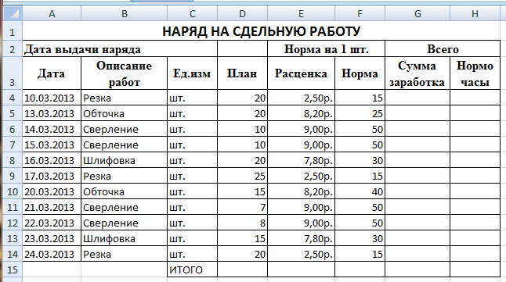

1. Объединить диапазон ячеек А1:Н2, для этого следует выделить диапазон ячее и применить команде *Главная—*лента *Выравнивание—*кнопка *Объединить и поместить в центре*.

2. Ввести заголовок к таблице *НАРЯД НА СДЕЛЬНУЮ РАБОТУ.*

3. В ячейку *D2* занести формулу = *СЕГОДНЯ().* Для этого в ячейку ввести знак «=», выбрать команду *Формулы*—лента *Библиотека функций*—*Дата и время*—функция *Сегодня*. Функция *СЕГОДНЯ* имеет пустой аргумент и отображает системную дату.

4. Для того, чтобы подписи полей размещались в две строки необходимо выделить строку 3 и применить команду *Главная—*лента *Выравнивание—*кнопка *Перенос текста.*

5. Ввести данные согласно образцу, установить границы к таблице.

6. Установить к столбцу *Расценка* –*Финансовый числовой формат*. Для этого следует выделить диапазон ячеек *Е4:Е14* и применить команду *Главная—*лента *Число—*кнопка *Финансовый числовой формат.*

7. Рассчитать столбец *Сумма заработка*  для этого в ячейку *G4* ввести формулу, содержащую относительную адресацию *=D4*E4.* Установить к столбцу *Сумма заработка*  *Финансовый числовой формат.*

*ПРИМЕЧАНИЕ:* Имена (адреса) ячеек вводятся путем «перещелкивания» нужных ячеек!

8. Выделить ячейку *G4.*  Содержимое в диапазон ячеек *G5*: *G14* вводится с помощью команды *автозаполнение* (нижний правый угол ячейки)**,** то естьнеобходимо поместите указатель мыши на маркер автозаполнения. Он примет вид маленького знака "+", затем нажать клавишу мыши и одновременно протащите указатель мыши по ячейкам *G5*: *G14*, в которых должны будут находиться остальные элементы ряда.

9. Рассчитать столбец *Нормо- часы,*  для этого в ячейку *Н4* ввести формулу, содержащую относительную адресацию *=D4*F4/60*, а затем используя маркер автозаполнения скопировать формулу в диапазон ячее *Н 5: Н 14.*

10. Рассчитать строку *Итого* по столбцу *План,* для этого в ячейку *D15* ввести формулу *=СУММ (D4:D14).*

11. Рассчитать *Итого* по столбцам *Расценка, Сумма заработка, Нормо- часы,* используя правило относительной адресации, и буфер обмена, маркер автозаполнения.

10. Построить диаграмму.

*ВЫВОД:* В данном задании при расчете данных в столбцах *Сумма заработка и Норма часы,* использовалось правило *относительной адресации*, то есть при копировании формулы, адреса ячеек меняются.

***Задание 2.* Применение абсолютной адресации в вычислениях.**

1. Переименовать *Лист 2* в *Абсолютная адресация*. Создать таблицу вида:

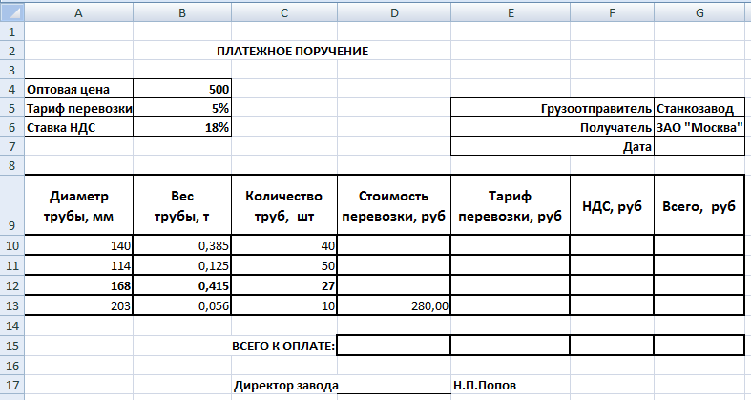

2. Ввести данные согласно образцу, установить границы к таблице.

3. В ячейку *G7* ввести функцию *СЕГОДНЯ.*

4. Ввести данные согласно образцу, установить границы к таблице.

5. Рассчитать столбец *Стоимость перевозки,*  для этого в ячейку *D10*  ввести формулу, содержащую абсолютную адресацию *=B10*C10*$B$4 (Вес трубы*Количество труб*Оптовая цена),* а затем используя маркер автозаполнения скопировать формулу в диапазон ячеек

*D11:D13.*

*ПРИМЕЧАНИЕ:* Для того чтобы в ссылке *$B$4* автоматически установился знак *$,* следует после ввода адреса ячейки нажать на клавиатуре клавишу *F4.*

6. Рассчитать столбец *Тариф перевозки,*  для этого в ячейку *E10*  ввести формулу, содержащую абсолютную адресацию *=D10*$B$5,* а затем используя маркер автозаполнения скопировать формулу в диапазон ячеек *E11:E13*

*7.* Рассчитать столбец *НДС (Налог на добавленную стоимость),*  для этого в ячейку *F10*  ввести формулу, содержащую абсолютную адресацию *=D10*$B$6,* а затем используя маркер автозаполнения скопировать формулу в диапазон ячеек *F11:F13.*

8. Рассчитать столбец *Всего,*  для этого в ячейку *G10*  ввести формулу, содержащую относительную адресацию *=D10+ F10,* а затем используя маркер автозаполнения скопировать формулу в диапазон ячеек *G11:G13.*

9. Рассчитать строку *Всего* к оплате, для этого в ячейку D15 ввести формулу *=Сумм(D10:D13,* а затем используя маркер автозаполнения скопировать формулу в диапазон ячеек *Е15:G15.*

10. Построить диаграмму.

*ВЫВОД:* В данном задании при расчете данных в столбцах *Стоимость перевозки, Тариф перевозки и НДС*, использовалось правило абсолютной адресации, то есть при копировании формулы, адрес ячейки отмеченный знаком *$* не меняется.

***Задание 3.*  Расчет значений в таблице с использованием относительной и абсолютной адресации в формулах.**

1. Рассчитать данные в таблице, используя относительную и абсолютную адресацию.

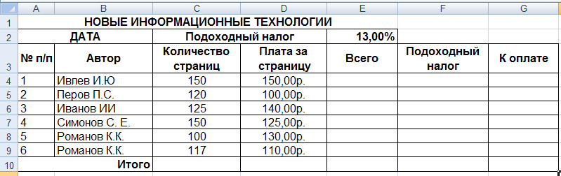

*Всего* = Количество страниц * Плата за страницу;

*Подоходный налог* = Всего*13% (ссылка на ячейку, хранящую значение 13% является абсолютной адресацией);

*К оплате* = Всего - Подоходный налог.

***Задание 4.* Применение функций различных категорий.**

1. Переименовать *Лист 4* в *Применение функций*. Создать таблицу вида:

2. Скопировать столбцы *№ п/п* и *Автор* таблицы из задания .

3. Достроить таблицу по образцу

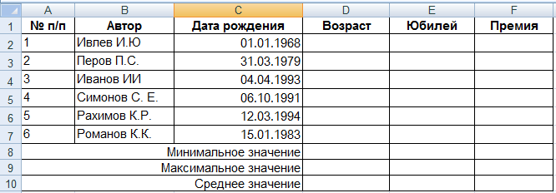

4. Вести данные в таблицу.

5. Чтобы вычислить возраст, достаточно вычесть из текущей даты дату рож­дения и затем полученный результат разделить на число 365 (число дней в году). Деление на 365 необходимо, чтобы перевести результат в годы. Для того, чтобы округлить возраст до целых чисел, рекомендуется использо­вать в качестве внешней функции функцию *ЦЕЛОЕ*из категории *Матема­тические****.*** В ячейку *D2* ввести формулу  *=ЦЕЛОЕ((СЕГОДНЯ()-C2)/364)*, скопировать формулу в диапазон *D2: D7.*

6. В ячейках столбца *Юбилей*должен содержаться либо текст ***«****юби­лей****»,*** либо символ «*-*» в зависимости от того, какое число содержится в со­седней ячейке слева, если в ячейках *D2*:*D7* содержится число кратное 5, то должен быть выведен текст.

В ячейку *Е2* ввести формулу, содержащую функцию ЕСЛИ:

*=ЕСЛИ(ОСТАТ(D2;5)=0;"Юбилей";"-")*

В логическом выражении приведенной формулы проверяется условие кратности *5* числа в ячейке *D2*. Для отображения значения без остатка, используется математическая функция *ОСТAT*

7. Скопируйте формулу из ячейки *Е2* в диапазон ячеек *Е3:Е7.*

8. В ячейках столбца *Премия* должны содержаться данные по премиям только юбилярам. Рассчитать столбец *Премия, для этого в ячейку F2* ввести формулу

*=ЕСЛИ(E2="Юбилей";50;"-"),* скопировать формулу в диапазон ячеек *F3:F7.*

9. Установить к столбцам финансовый формат.

***Задание 5.* Применение функции СЧЕТЕСЛИ.**

1. Вычислить, сколько авторов юбиляров в вашей таблице. Исполь­зовать функцию *СЧЕТЕСЛИ.*

2. Вычислить, сколько авторов в вашей таблице моложе 24 лет. Исполь­зовать функцию *СЧЕТЕСЛИ.*

3. Вычислить, сколько студентов в вашей таблице старше 30 лет. Исполь­зовать функцию *СЧЕТЕСЛИ.*

***10 Методика анализа результатов***

Отчёт оформляется на:

* электронном носителе в виде отдельного файла;
* бумажном носителе на отдельном листе формата А4 с технической рамкой.

Каждая практическая работа содержит:

* название работы, цель, перечень формируемых образовательных результатов;
* перечень вопросов и ответов к данной работе;
* распечатку с выполненными заданиями.

Все отчёты по практическим работам оформляются титульным листом и:

* на бумажном носителе – подшиваются в общую папку;
* на электронном носителе собираются в виде отдельных файлов.

Выполненные отчёты (на бумажном и электронном носителях) сдаются преподавателю.

* на электронном носителе собираются в виде отдельных файлов.

Выполненные отчёты (на бумажном и электронном носителях) сдаются преподавателю.

**ПРАКТИЧЕСКАЯ РАБОТА № 7**

**«ИСПОЛЬЗОВАНИЕ СОРТИРОВКИ, ФИЛЬТРОВ, СВОДНЫХ ТАБЛИЦ И КОНСОЛИДАЦИИ ДЛЯ АНАЛИЗА ИНФОРМАЦИИ В СПИСКАХ MS EXCEL»**

**(2 часа)**

***1 Цель работы***

1.Сортировка списка

2.Применение фильтра

3.Применение расширенного фильтра

***2 Формируемые образовательные результаты***

Образовательные результаты У1, З2, ОК2, ОК3, ОК4, ОК5, ОК6, ПК2.3, ПК2.6

***3 Обеспеченность занятия***

* Персональный компьютер с установленными программами Microsoft Office.
* Принтер.

***4 Вопросы для самоподготовки***

1.Что называется списком в табличном процессоре Excel?

2.Для чего применяется сортировка списков?

3. В каких ситуациях применяется сортировка списков по нескольким признакам?

4. Список состоит из двух полей: фамилии студента и оценке по информатике. Какие из этих полей следует использовать как первичный и вторичный признаки сортировки? Обоснуйте ответ.

5.Что такое фильтр? Какие виды фильтров имеются в Excel?

6.Объясните принцип работы фильтра.

7.Объясните принцип работы расширенного фильтра.

8.Чем расширенный фильтр отличается от фильтра?

9. Для каких целей используются сводные таблицы.

10. Как создать сводную таблицу?

11. Для чего используется консолидация данных, как в программе создать консолидацию данных?

***5 Литература***

Грошев А. С.Информатика: лабораторный практикум / А.С. Грошев. - Архан­гельск, Арханг. гос. техн. ун-т, 2012.

***6 Содержание заданий***

Задание 1. Сортировка списка

Задание 2. Применение фильтра

Задание 3. Применение расширенного фильтра

Задание 4. Создание сводной таблицы

Задание 5.Консолидация данных

***7 Последовательность выполнения заданий***

Задания выполняются в строго указанной последовательности.

***8 Краткие теоретические сведения***

*Списком*называется таблица, содержащая однородные записи.

*Сортировка* записей строк таблицы повышает скорость поиска информации и улучшает вид таблицы. Сортировка выполняется в два этапа: сначала выделяется сортируемая часть таблицы, затем выполняется обращение к меню Данные/Сортировка.... Для списков на первом этапе достаточно активизировать любую ячейку внутри списка. В открывшемся окне *Сортировка диапазона* следует указать ключи для сортировки в полях "Сортировать по...". Чаще всего применяется сортировка списков по одному ключу. Сортировка по двум или трем ключам одновременно требуется в тех случаях, когда данные, используемые в качестве первичного ключа имеют много повторяющихся значений.

*Замечание*. Очень часто в первом столбце списка располагаются порядковые номера записей, которые сортировать не следует. В этом случае сортируемый диапазон задается вручную без первого столбца.

*Фильтр* - это средство для отбора записей из списка по некоторому критерию. В Excel имеются два типа фильтров: *фильтр* и *расширенный фильтр*. Фильтр показывает записи, совпадающие с условиями фильтрации, и скрывает не совпадающие. Расширенный фильтр способен сформировать новую таблицу из отфильтрованных записей. Для применения фильтра необходимо выделить любую ячейку внутри списка и выполнить *Данные--Фильтр* - в заголовке таблицы должны появиться кнопки для раскрытия списков. Нажатие любой кнопки приводит к раскрытию списка элементов соответствующего столбца таблицы. Записи, в которых элементы столбца не совпадают с условием будут скрыты. Задание второго условия в другом заголовке приведет к дополнительной фильтрации записей и т.д.

Для применения расширенного фильтра требуется предварительная подготовка, состоящая из двух этапов:

* подготовка таблицы (диапазона) условий;
* планирование места для размещения результатов фильтрации.

Таблица условий состоит из строки заголовков и строк с условиями. Заголовки лучше формировать копированием из основной таблицы. Под заголовками размещаются условия, причем если несколько условий расположены в одной строке, они считаются связанными между собой логической операцией И, если в разных - ИЛИ. Если формируемый список должен содержать лишь отдельные столбцы исходного списка, заголовки этих столбцов следует скопировать в первую строку формируемого списка.

Расширенный фильтр позволяет формировать множественные критерии выборки и осуществлять более сложную фильтрацию данных электронной таблицы с заданием набора условий отбора по нескольким столбцам. Работа с расширенным фильтром выполняется через ***Данные***--Дополнительно. В диалоговом окне *Расширенный фильтр* следует указать исходный диапазон, диапазон условий и область для размещения результатов фильтрации.

*Сводные таблицы*

Сводные таблицы обеспечивают очень удобный интерфейс к хранилищам данных различной сложности и разного объема. *Сводная таблица* – это динамическая таблица специального вида, построенная на базе одной или нескольких исходных таблиц и содержащая сводную информацию по этим таблицам.

Базами данных для сводных таблиц могут быть списки, таблицы, расположенные на рабочих листах Excel, либо внешние источники данных (например, базы данных Access).

При создании сводной таблицы пользователь распределяет информацию, указывая, какие элементы и в каких полях сводной таблицы будут содержаться.

*Поле* – это некоторая совокупность данных, собранных по одному признаку.

*Элемент* – отдельное значение, содержащееся в поле. Сводная таблица является многомерной и всегда связана с источником данных. Сама она предназначена только для чтения, а изменения нужно вносить в исходные таблицы. При этом можно изменять форматирование сводной таблицы,

выбирать различные параметры вычислений.

Для работы в Excel со сводными таблицами существует команда *Вставка – Сводная* *таблица*. После ее активизации в появившемся окне Создание сводной таблицы нужно указать исходные данные и размещение итогов сводной таблицы. После этого при помощи мастера Список полей сводной таблицы необходимо заполнить макет таблицы. В результате будет получена сводная таблица, после вставки которой на ленте меню появляется контекстный инструмент *Работа со сводными таблицами,* имеющий вкладки *Параметры* – для изменения структуры сводной таблицы, и *Конструктор* –для ее форматирования.

*Консолидация данных*

Данные, расположенные в различных областях одного рабочего листа, на различных рабочих листах или в различных рабочих книгах, могут быть сведены вместе путем их консолидации. В этом случае рекомендуется:

* создать таблицы одинаковой структуры на разных рабочих листах;
* ввести данные в каждую таблицу за разные периоды;
* объединить данные в итоговой таблице путем консолидации.

В Microsoft Excel существует два метода консолидации данных:

* по расположению, если сводимые области расположены идентично;
* по категориям, если сводимые области отличаются по расположению.

Чтобы консолидировать данные, сначала необходимо определить диапазон назначения для консолидируемой информации. Диапазон назначения может быть выбран на любом рабочем листе или в любой рабочей книге.

***9 Задания и инструкции по выполнению***

***Задание 1.* Сортировка списка.**

1. Создать файл в MS Excel. Присвойте имя файлу ПР №4.

2. Переименовать *Лист 1* в *Сортировка*. Создать таблицу вида:

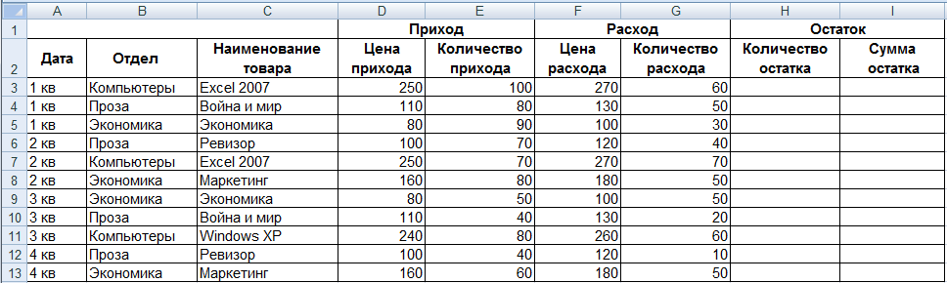

3. Рассчитать столбцы *Количество остатка* и *Сумма остатка*.

4. Установите курсор внутри таблицы данных и выполнть команду меню *Данные* - *Сортировка*.

Выбрать первый ключ сортировки: в раскрывающемся списке "*сортировать по*" выбрать "*Отдел*" порядок "*от А до Я*". Если же хотите, чтобы внутри отдела *товары* расположились по алфавиту, то выбрать второй ключ сортировки *Добавить уровень* в раскрывающемся списке "*Затем*" выбрать "*Наименование товара*" и установить переключатель в положение " *от А до Я* ".

***Задание 2.* Применение фильтра.**

1.Скопировать исходную таблицу с *Листа 1* на *Лист 2*, переименовать *Лист 2* в *Фильтр*

2. Установить курсор на заголовок таблицы и выполнить команду меню *Данные - Фильтр*.

3.Используя фильтр установить- все записи с ненулевым количеством остатка.

4.Вставьть дату в ячейки A1:С1, которая будет автоматически меняться в соответствии с системным временем компьютера, для этого выбрать команду *Формулы*--*Дата и время - Сегодня.*

5. Скопировать исходную таблицу с *Листа 1* на *Лист 2* ниже первой, например в строку 20.

6. Используя фильтр установить- все записи с *Количеством остатка* > 0.

7.Скрыть все столбцы, кроме *Наименование товара* и *Количество остатка*, для этого выделить столбец (скрываемый) и используя контекстное меню применить команду *Скрыть*.

***Задание 3.* Применение расширенного фильтра.**

1. Перейти на *Лист 3*. Переименовать *Лист 3* в *Расширенный фильтр,* скопировать исходную таблицу с *Листа 1* на *Лист 3.*

2. Создать интервал критериев. Для этого скопировать подписи столбцов (диапазон A2:I2) в диапазон ячеек *A20:I20*.

3. Отобрать информацию о книгах, которые закуплены или в *1 -ом квар­тале* *или* имеют тематику *Экономика.* Для этого:

в ячейку *А21* занести значение *1 кв,* в ячейку *В22* занести значе­ние *Экономика* (т.е. при расположении условий отбора на разных строчках формируется их связь по правилу *ИЛИ)*

сделать текущей любую ячейку в области исходной таблицы и выполнить команду *Данные — Дополнительно,* в диалоговом окне *Расширенный фильтр* поле *Исходный диа­пазон* будет уже заполнено, в поле *Диапазон* *условий* либо набрать вручную (ввод осуществ­ляется с использованием абсолютных адресов ячеек), либо выделить с помощью мыши диапазон *A20:I20* (диапазон ячеек, в кото­ром заданы условия отбора). В результате будут отобраны записи, относящиеся к первому кварталу или у которых тематика *Экономика*.

4. Отменить действие фильтра.

5. Отобрать информацию о книгах, которые закуплены в *1 -м квартале и* имеют тематику *Экономика.* Для этого переместить значение *Экономика* из ячейки *В22* в ячейку *В21* (т.е. при расположении условий отбора на одной строчке формируется их связь по правилу *И).* Сделать текущей любую ячейку в области исходной таблицы и выполнить команду *Данные* — *Дополнительно,* выбрать поле *Диапазон условий*, очистить его и ввести в него диапазон *$A$20:$I$22* (диапазон ячеек, в котором заданы усло­вия отбора).

6. Отобрать информацию о книгах, цена расхода которых больше или равна *130*, но меньше *180* рублей.

7. Отобрать информацию о книгах, тематика которых начинается с бу­квы *К*.

8. Отобрать информацию о книгах, которые закуплены в *1, 2 и 3-м квар­талах*.

9. Отобрать информацию о книгах, которые закуплены в *1 -м квартале* по тематике *Экономика,* а во 2-м квартале по тематике *Компьютеры.*

***Задание 4.* Создание сводной таблицы.**

1. Скопировать исходную таблицу с *Листа 1* на *Лист 4*, переименовать *Лист 4* в *Сводная таблица.*

2.Необходимо получить на листе не используя формулы *Сумму количества прихода, Сумму количества расхода и сумму остатка.* Для этого установить курсор в пределах таблицы и вставить сводную таб­лицу вкладка *Вставить –Сводная таблица*. Откроется новый лист с допол­нительным окном (*Список полей сводной таблицы*), в нем необходимо пометить поля: *Наименование товара* (в строки), *Кол-во прихода, Кол-во расхода* и *Сумма остатка* (в столбцы). Должна появиться следующая таблица вида:

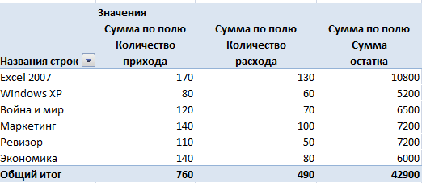

***Задание 5.* Консолидация данных.**

1. Переименовать *Лист 5* в *1 квартал*, *Лист 6* во *2 квартал*, *Лист 7* в *3 квартал, Лист 8* в *4 квартал.*

2. Скопировать исходную таблицу с *Листа 1* на лист *1 квартал* и удалить часть таблицы, оставив данные только 1 кв.

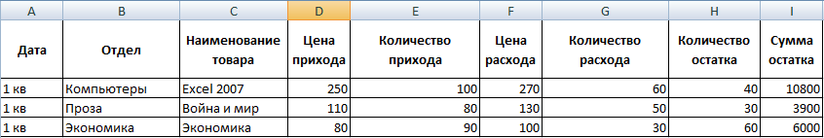

3. Скопировать исходную таблицу с *Листа 1* на лист *2 квартал* и удалить часть таблицы, оставив данные только 2 кв.

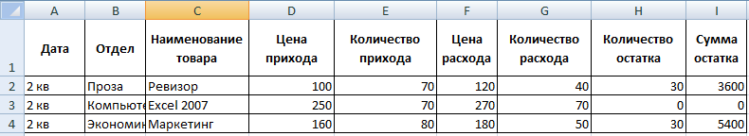

4. Скопировать исходную таблицу с *Листа 1* на лист *3 квартал* и удалить часть таблицы, оставив данные только 3 кв.

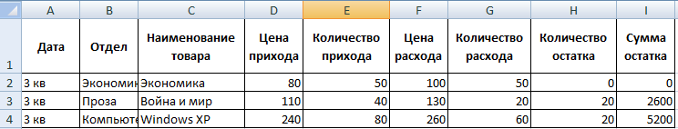

5. Скопировать исходную таблицу с *Листа 1* на лист *4 квартал* и удалить часть таблицы, оставив данные только 4 кв.

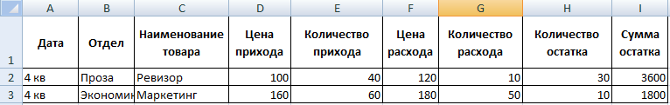

6. Перейти на *Лист 9*, переименовать *Лист 9* в *Консолидация.* Выбрать команду *Данные—Консолидация*, в окне нажать , последовательно выбрать таблицы с каждого листа, нажимая кнопку *Добавить,*  установить ссылки на таблицы, установит все флаги и нажать кнопку *ОК*

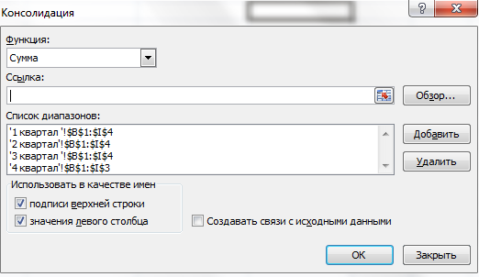

Результат выполнения *Консолидации.*

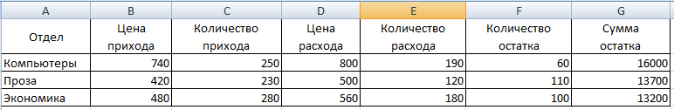

***10 Методика анализа результатов***

Отчёт оформляется на:

* электронном носителе в виде отдельного файла;
* бумажном носителе на отдельном листе формата А4 с технической рамкой.

Каждая практическая работа содержит:

* название работы, цель, перечень формируемых образовательных результатов;
* перечень вопросов и ответов к данной работе;
* распечатку с выполненными заданиями.

Все отчёты по практическим работам оформляются титульным листом и:

* на бумажном носителе – подшиваются в общую папку;
* на электронном носителе собираются в виде отдельных файлов.

Выполненные отчёты (на бумажном и электронном носителях) сдаются преподавателю.

* на электронном носителе собираются в виде отдельных файлов.

Выполненные отчёты (на бумажном и электронном носителях) сдаются преподавателю.

**ПРАКТИЧЕСКАЯ РАБОТА № 8**

**«СОЗДАНИЕ ИТОГОВЫХ, ТРАНСПОНИРОВАННЫХ И СВЯЗАННЫХ ТАБЛИЦ ДЛЯ УПРАВЛЕНИЯ ИНФОРМАЦИЕЙ В MSEXCEL»**

**(2 часа)**

***1 Цель работа***

1. Получить навыки создания итоговых таблиц.

2. Получить навыки создания транспонированных и связанных таблиц.

***2 Формируемые образовательные результаты***

Образовательные результаты У1, З2, ОК2, ОК3, ОК4, ОК5, ОК6, ПК2.3, ПК2.6

***3 Обеспеченность занятия***

* Персональный компьютер с установленными программами Microsoft Office.
* Принтер.

***4 Вопросы для самоподготовки***

1. Для каких целей используются итоговые таблицы?

2. Как создаются итоговые таблицы?

3. Какая таблица называется транспонированной?

4. Как создать транспонированную таблицу?

5. Как осуществить группировку в таблице?

6. Перечислите способы связывания рабочих листов.

7. Для чего предназначено связывание рабочих листов?

8.Напишите синтаксис для [формулы с внешней ссылкой](http://it.kgsu.ru/MSExcel/excel057.html).

9. Каким образом можно просмотреть список связанных файлов?

10. Перечислите виды внедренных объектов.

***5 Литература***

Грошев А. С.Информатика: лабораторный практикум / А.С. Грошев. - Архан­гельск, Арханг. гос. техн. ун-т, 2012.

***6 Содержание заданий***

Задание 1.Создание итоговой таблицы

Задание 2. Использование таблиц промежуточных итогов

Задание 3.Транспонирование таблицы

Задание 4.Группировка

Задание 5.Создание таблиц с исходными данными

Задание 6.Прямое связывание листов

***7 Последовательность выполнения заданий***

Задания выполняются в строго указанной последовательности

***8 Краткие теоретические сведения***

*Промежуточные и общие итоги*

При анализе данных в больших таблицах часто возникает необходимость вычислять промежуточные и полные итоги.

*Промежуточные итоги* – это удобный способ обобщения и анализа данных на рабочем листе. При подведении промежуточных итогов таблица разбивается на несколько групп строк с одинаковыми значениями одного поля и по каждой группе подводятся итоги, а затем – общий итог по всей таблице. В качестве итога могут вычисляться максимальное или минимальное значения в группе, сумма, среднее, количество элементов, стандартное отклонение и т. п.

Подведение промежуточных итогов позволяет обойтись практически без ручного ввода формул. MS Excel автоматически создает формулу, добавляет строку (или строки) для записи промежуточных итогов и подставляет адреса ячеек данных. Результирующая таблица является наглядной и удобной для последующей обработки. После подведения промежуточных итогов таблица представляется структурой, то есть она разбивается на группы. Разбиение таблицы на группы позволяет управлять степенью детализации отображаемых данных. MS Excel может показывать только итог для каждой группы или полностью содержимое группы.

*Перед подведением промежуточных* итогов имеет смысл *произвести сортировку* по тем столбцам, по которым подводятся итоги, чтобы все записи с одинаковыми полями этих столбцов попали в одну группу.

*Транспонирование*

Транспонирование заключается в том, что первая строка таблицы становится первым столбцом новой таблицы, вторая строка становится вторым столбцом таблицы и так далее.  
Чтобы строки таблицы сделать столбцами новой таблицы нужно:  
1) Выделить ячейки в строке или в строках.  
2) Скопировать (кнопкой или через меню).  
3) Указать курсором место размещения.   
4) Выбрать *Главная--Вставить*--*Специальная* *вставка*, установить флажок *Транспонирование*.

*Связывание и внедрение рабочих листов*

Существует множество различных способов совместного использования данных программами Microsoft Office. Например, MS Word предоставляет несколько способов вставки данных Microsoft Excel в документ MS Word. Можно скопировать и вставить электронную таблицу MS Excel в документ MS Word. Кроме того, в документ MS Word можно также вставить электронную таблицу в виде связанного объекта или внедренного объекта.

Основные различия между связыванием и внедрением (встраиванием) объектов заключаются в месте хранения данных и способе обновления данных после помещения их в документ.   
 *Связанный объект* – это объект (например, электронная таблица), созданный в одном файле и вставленные в другой файл с поддержкой связи между файлами. *Связанный объект* может обновляться одновременно с обновлением исходного файла. Связанный объект не является частью файла, в который он вставлен.

*Внедренный объект* – это объект (например, электронная таблица), вставленный в файл. Будучи внедренным, объект становится частью файла. При двойном щелчке внедренный объект открывается с помощью программы, в которой был создан. Все вносимые во внедренный объект изменения отображаются в содержащем его файле.

Связывание и внедрение можно осуществлять как при помощи буфера обмена, так и при помощи диалогового окна *Вставка объекта*, которое вызывается командой *Объект* в меню *Вставка*. Для выполнения этой лабораторной работы необходимо ознакомиться со [способами совместного использования данных программами Microsoft Office](http://lessons-tva.info/edu/e-inf2/inf2.html). Если на одном рабочем листе используются данные из другого листа, то эти листы считаются связанными. С помощью связывания можно свести воедино значения клеток из нескольких разных таблиц на одном рабочем листе.

Изменение содержимого клетки на одном листе (листе-источнике) рабочей книги приводит к изменению связанных с ней клеток в листах-приемниках. Этот принцип отличает связывание листов от простого копирования содержимого клеток из одного листа в другой. В зависимости от техники исполнения связывание бывает “прямым“ и через команду СПЕЦИАЛЬНАЯ ВСТАВКА.

Прямое связывание листов используется при вводе формулы в клетку одного листа, в которой в качестве одного из операндов используется ссылка на клетку другого листа. Общий синтаксис для [формулы с внешней ссылкой](http://it.kgsu.ru/MSExcel/excel057.html) выглядит следующим образом:

*=[Имя_Рабочей_книги] Имя_Листа! Адрес_Ячейки*

***9 Задания и инструкции по выполнению***

***Задание 1.* Создание итоговой таблицы.**

1. Создать файл в MS Excel. Присвоить имя файлу ПЗ №5

2. Переименовать *Лист 1* в *Итоговая таблица* и создайте таблицу по образцу:

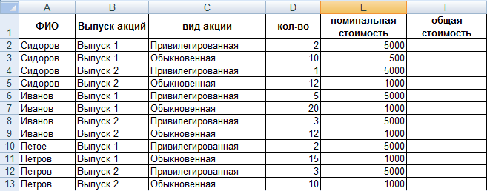

3. В таблице представлены сведения о трех акционерах фирмы, значение в столбце *Общая стоимость* определите по формуле.

4. Необходимо получить на листе не используя формулы общее количество акций и их общую стоимость для каждого акционера. Для этого:

4.1. Скопировать исходную таблицу ниже 4 раза.

4.2. Осуществить сортировку по столбцу *ФИО.*

4.3. Установить курсор в пределах таблицы и вставить итоговую таб­лицу *Данные –Промежуточные итоги*.

4.4. В форме установить: При каждом изменении в --*ФИО;* Операция—*Сумма;* установить флаги полям- *Кол-во* и Общая *стоимость.* Результат выполнения задания:

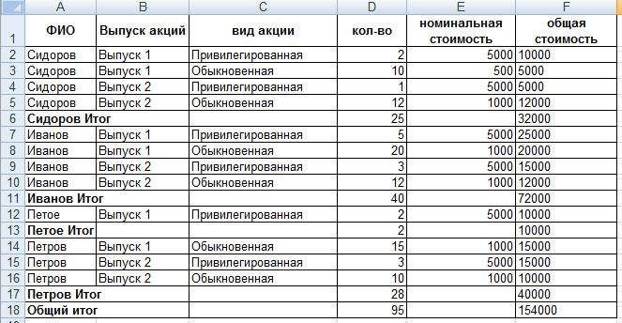

***Задание 2.* Использование таблиц промежуточных итогов.**

*Примечание.* Каждое задание выполняется на исходной таблице.

1. Используя таблицы промежуточных итогов получить:

1.1. Промежуточные итоги по *Выпуску акций* сумму количества акций.

1.2. Промежуточные итоги по *ФИО*- среднее количество акций.

1.3. Промежуточные итоги по *Видам акций*- среднюю стоимость акции.

***Задание 3.* Транспонирование таблицы.**

1. Переименовать *Лист 2* в *Транспонированная таблица.*

2. Скопировать исходную таблицу с *Листа 1*, используя команды *Вставить*—*Специальная вставка*—установить флаг *Транспонировать.* Строки таблицы станут столбцами.

***Задание 4.* Группировка.**

1. Переименовать *Лист 3* в *Группировка.*

2. Скопировать Транспонированную таблицу.

3. Осуществить группировку, используя команды *Данные—Группировать--Столбцы.*

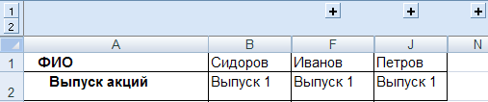

***Задание 5.* Создание таблиц с исходными данными.**

1.Переименовать рабочие листы: *Лист 4* – *Закупка*, *Лист 5* – *Реализация*, *Лист 6* – *Остаток на складе.*

2.На рабочем листе "*Закупка*" создать таблицу по образцу:

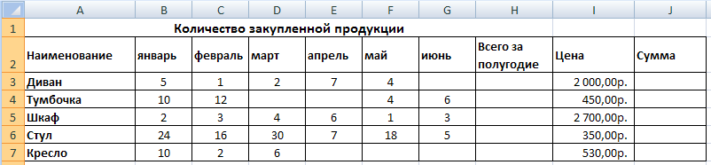

3.Рассчитать данные столбца *Всего за полугодие* и *Сумма*.

4.На рабочем листе "*Реализация*" создать таблицу копированием исходной и изменить данные по образцу:

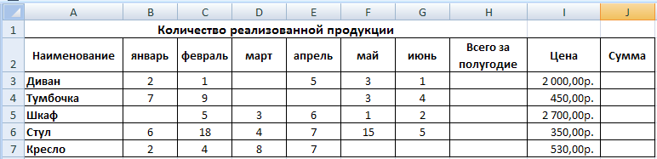

5.На рабочем листе *"Остаток на складе"* создать таблицу по образцу:

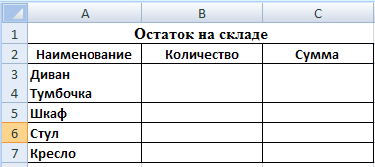

***Задание 6.* Прямое связывание листов.**

1. В таблице *Остаток на складе*, используя прямое связывание листов, ввести формулы для расчета столбцов *Количество* и *Сумма*, для этого:

1.1.Установить курсор в ячейку *В3*, ввести знак равно «=»

1.2. Перейти на лист *Закупка* произвести щелчок мышкой по ячейке *Н3*, ввести знак минус «-», перейти на лист *Реализация* произвести щелчок мышкой по ячейке *Н3.*

1.3. Нажать клавишу *Enter*.

1.4. «Растащить» формулу в ячейки *В4:В7*.

1.5. Аналогично рассчитать столбец *Сумма.*

2.Изменить любые значения в таблице *Количество закупленной продукции*, *Количество реализованной продукции*  пронаблюдать изменения в таблице *Остаток на складе.*

3. Переименовать рабочие листы: *Лист 7* в Лист *Специальная вставка.*

4. Осуществить связывание листов по средствам *Специальной вставки.*

***10 Методика анализа результатов***

Отчёт оформляется на:

* электронном носителе в виде отдельного файла;
* бумажном носителе на отдельном листе формата А4 с технической рамкой.

Каждая практическая работа содержит:

* название работы, цель, перечень формируемых образовательных результатов;
* перечень вопросов и ответов к данной работе;
* распечатку с выполненными заданиями.

Все отчёты по практическим работам оформляются титульным листом и:

* на бумажном носителе – подшиваются в общую папку;
* на электронном носителе собираются в виде отдельных файлов.

Выполненные отчёты (на бумажном и электронном носителях) сдаются преподавателю.

* на электронном носителе собираются в виде отдельных файлов.

Выполненные отчёты (на бумажном и электронном носителях) сдаются преподавателю.

**ПРАКТИЧЕСКАЯ РАБОТА № 9**

**«СОЗДАНИЕ МНОГОТАБЛИЧНОЙ БД В СУБД MS ACCESS»**

**(2 часа)**

***1 Цель работы***

1. Получить навыки создания таблиц в различных режимах.

2. Получить навыки создания различных видов связей.

3. Получить навыки создания форм в режиме мастера.

***2 Формируемые образовательные результаты***

Образовательные результаты У1, З2, ОК2, ОК3, ОК4, ОК5, ОК6, ПК2.6

***3 Обеспеченность занятия***

* Персональный компьютер с установленными программами Microsoft Office.
* Принтер.

***4 Вопросы для самоподготовки***

1. Какие объекты базы данных Microsoft Access вы знаете?

2. Какой объект в базе данных является основным?

3. Что называется полями и записями в БД?

4. Какие типы данных вы знаете, какие типы данных применялись в задании?

5. Перечислите режимы создания таблиц?

6. Что такое ключевое поле?

7. Как осуществить сортировку и фильтрацию данных?

8. Как установить связи между таблицами?

9. Какие существуют отношения между данными?

10. Для чего используется форма, отчет?

11. Какой режим создания форм и отчетов использовался в задании.

***5 Литература***

Кошелев, В.Е. Базы данных в ACCESS 2007: Эффективное использование / В.Е. Кошелев. - М.: Бином-Пресс, 2009.

***6 Содержание заданий***

Задание 1. Создание таблицы в режиме таблицы

Задание 2.Создание таблицы в режиме конструктора

Задание 3. Создание таблицы в режиме импорта из MS Excel

Задание 4. Создание полей подстановок

Задание 5. Создание связей в таблицах

Задание 6. Сортировка и фильтрация данных в таблицах

Задание 7. Создание форм и отчетов в режиме Мастера

Задание 8. Создание форм и отчетов Покупатели, Заказы

***7 Последовательность выполнения заданий***

Задания выполняются в строго указанной последовательности.

***8 Краткие теоретические сведения***

*Объекты базы данных Access*

К объектам базы данных Access относятся:

1. *Таблицы* – предназначены для упорядоченного хранения данных.

2. *Запросы* – предназначены для поиска, извлечения данных и выполнения вычислений.

3. *Формы* – предназначены для удобного просмотра, изменения и добавления данных в таблицах.

4. *Отчеты* – используются для анализа и печати данных.

5. *Страницы--*доступа к данным – предназначены для просмотра, ввода, обновления и анализа данных через сеть или из любого места компьютера.

6. *Макросы* – используются для выполнения часто встречающегося набора макрокоманд, осуществляющих обработку данных.

7. *Модули* – предназначены для описания инструкций и процедур на языке VBA.

Основным объектом базы данных является таблица, которая состоит из записей (строк) и полей (столбцов). На пересечении записи и поля образуется ячейка, в которой содержатся данные.

Каждому полю таблицы присваивается *уникальное имя*, которое не может содержать более 64 символов. В каждом поле содержатся данные одного типа.

*Типы данных (описание)*

*Текстовый--*используется для хранения символьных или числовых данных, не требующих вычислений. В свойстве *Размер поля* задается максимальное количество символов, которые могут быть введены в данное поле. По умолчанию размер устанавливается в 50 знаков. Максимальное количество символов, которые могут содержаться в текстовом поле, – 255.

*Поле МЕМО*--предназначено для ввода текстовой информации, по объему превышающей 255 символов; может содержать до 65 536 символов.

*Числовой--*предназначен для хранения числовых данных, используемых в математических расчетах. На вкладках *Общие* и *Подстановка* можно установить свойства числового поля, среди которых *Размер поля, Формат поля, Число десятичных знаков.*

*Дата/Время* --используется для представления даты и времени. Выбор конкретного формата даты или времени устанавливается в свойстве *Формат даты.*

*Денежный--*предназначен для хранения данных, точность представления которых колеблется от 1 до 4 знаков после запятой. Целая часть может содержать до 15 десятичных знаков.

*Счетчик--*предназначен для автоматической вставки уникальных последовательных (увеличивающихся на 1) или случайных чисел в качестве номера новой записи. Номер, присвоенный записи, не может быть удален или изменен. Поля с этим типом данных используются в качестве ключевых полей таблицы

*Логический*--предназначен для хранения одного из двух значений, интерпретируемых как «Да / Нет», «Истина / Ложь», «Вкл. / Выкл.»

*Поле объекта OLE--*содержит данные, созданные в других программах, которые используют протокол OLE. Это могут быть, например, документы MS Word, электронные таблицы MS Excel, рисунки, звуковые и видеозаписи и др. Объекты OLE связываются с базой данных MS Access или внедряются в нее. Сортировать, группировать и индексировать поля объектов OLE нельзя.

*Гиперссылка* *--*специальный тип предназначенный для хранения гиперссылок .

*Мастер подстановок-* Предназначен для автоматического определения поля. С его помощью будет создано поле со списком, из которого можно выбирать данные, содержащиеся в другой таблице или в наборе постоянных значений.

*Что такое связи между таблицами*

В реляционной базе данных связи позволяют избежать избыточности данных. Связь осуществляется путем сопоставления данных в ключевых столбцах; обычно это столбцы, имеющие в обеих таблицах одинаковые названия. В большинстве случаев сопоставляются первичный ключ одной таблицы, содержащий для каждой из строк уникальный идентификатор, и внешний ключ другой таблицы.

*Виды связей*

Вид создаваемой связи зависит от того, как заданы связанные столбцы.

*Связь "один ко многим"* - наиболее распространенный вид связи. При такой связи каждой строке таблицы А может соответствовать множество строк таблицы Б, однако каждой строке таблицы Б может соответствовать только одна строка таблицы А. Связь "*один ко многим*" создается в том случае, когда только на один из связываемых столбцов наложено ограничение уникальности или он является первичным ключом.

В Microsoft Access сторона связи "*один ко многим*", которой соответствует *первичный ключ*, обозначается *символом ключа*. Сторона связи, которой соответствует внешний ключ, обозначается *символом бесконечности.*

Связь "*многие ко многим*" -при установлении этого вида связи каждой строке таблицы А может соответствовать множество строк таблицы Б и наоборот. Такая связь создается при помощи третьей таблицы, называемой *соединительной*, *первичный ключ* которой состоит из *внешних ключей*, связанных с таблицами А и Б.

Связь "*один к одному*" - при установлении этого вида связи каждой строке таблицы А может соответствовать только одна строка таблицы Б и наоборот. Связь "*один к одному*" создается в том случае, когда оба связанные столбца являются первичными ключами или на них наложены ограничения уникальности. Этот вид связи используется редко, поскольку в такой ситуации связываемые данные обычно можно хранить в одной таблице. Использовать связь вида "один к одному" можно в указанных ниже случаях:

• чтобы разделить таблицу, содержащую слишком много столбцов;  
• чтобы изолировать часть таблицы по соображениям безопасности;  
• для хранения данных кратковременного использования, удалить которые проще всего путем очистки таблицы;  
• для хранения данных, имеющих отношение только к подмножеству основной таблицы.

*Создание связей между таблицами*

При установлении связи между таблицами связанные поля не обязательно должны иметь одинаковые названия. При этом у них должен быть один и тот же тип данных, если только поле, являющееся первичным ключом, не относится к типу *Счетчик*. Поле типа *Счетчик* можно связать с полем типа *Числовой* только в том случае, если для свойства *Размер поля* каждого из них задано одно и то же значение, например *Длинное целое*. Даже если оба связываемых столбца относятся к типу *Числовой*, значение свойства *Размер поля* для обоих полей должно быть одинаковым.

*Целостность данных* - это система правил Microsoft Access, которая используется для проверки допустимости отношений между записями связанных таблиц и для того, чтобы не позволить случайно удалить или изменить связанные данные. Настроить проверку целостности данных можно при соблюдении всех указанных ниже условий:

• связываемое поле из главной таблицы является первичным ключом или имеет однозначный индекс;  
• связываемые поля должны иметь одинаковый тип данных. Существует два исключения. Поле типа Счетчик может быть связано с числовым полем, если для свойства размер поля у него установлено значение Длинное целое; кроме того, можно связать поле Счетчик с числовым полем, если у них обоих для свойства Размер поля значение Код репликации;  
• обе таблицы принадлежат к одной и той же базе данных Microsoft Access. При обеспечении целостности данных используются указанные ниже правила;

• невозможно присвоить полю внешнего ключа связанной таблицы значение, отсутствующее в списке значений первичного ключа главной таблицы.

• невозможно удалить запись из главной таблицы, если в связанной таблице есть соответствующие ей записи;

• невозможно изменить значение первичного ключа в главной таблице, если с данной записью связаны другие записи.

*Каскадные обновления и удаления*

Если для связи включено обеспечение целостности данных, можно задать режим автоматического каскадного обновления или удаления связанных записей средствами Microsoft Access. Установка этих параметров разрешает операции удаления и обновления, выполнение которых в противном случае было бы запрещено правилами целостности данных. При удалении записей или изменении значений первичного ключа в главной таблице Microsoft Access вносит необходимые изменения во все связанные таблицы для сохранения целостности данных. Если в процессе создании связи установить флажок каскадное обновление связанных полей, то при любом изменении значения первичного ключа записи в главной таблице Microsoft Access автоматически обновит значение соответствующего поля во всех связанных записях.

***9 Задания и инструкции по выполнению***

***Задание 1.* Создание таблицы в режиме таблицы.**

1. Запустите Microsoft Access 2007.

2. Нажать на кнопку 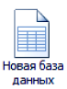 (новая база данных), задать имя новой базы данных *Фирма.ассdb* и нажать кнопку *Создать*.

3. Автоматически программа откроет *Режим таблицы*. Задать имена полей:



4. Присвоить для каждого поля *Тип данных*, для этого выделить поле и на ленте *Форматирование и тип данных* выбрать команду *Тип данных*—выбрать соответствующий тип данных.

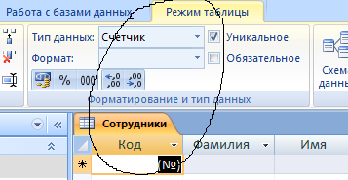

Код сотрудника – *Счетчик* (*ключевое поле)*; Фамилия, Имя, Отчество, Рабочий телефон - *Текстовый*; Заработная плата - *Денежный*; Эл_почта – *Гиперссылка*.

5. Отформатировать таблицу следующим образом: цвет фона - *голубой*; цвет текста - *темно-красный*, размер - *12* пт, начертание - *курсив*.

6. Изменить размер ячеек так, чтобы были видны все данные. Для этого достаточно два раза щелкнуть левой кнопкой мыши на границе полей.

7. Закрыть таблицу, присвоить имя таблицы—*Сотрудники*.

8. Открыть таблицу в режиме *Конструктор,* для этого выделить название таблицы в левой части окна и используя контекстное меню выбрать команду *Конструктор.*

9.Добавить поля *Отчество—*тип *Текстовый* и *Дата рождения—*тип *Дата/время.*

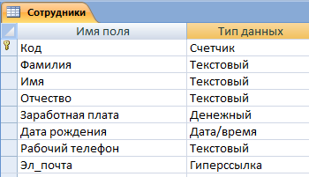

10. Дляполя *Дата рождения* типа *Дата/время* установить *Маску ввода—Краткий формат.*

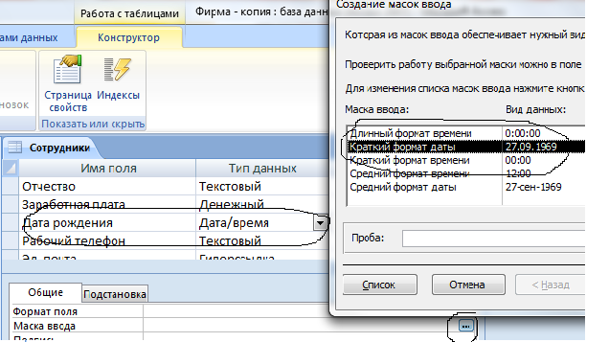

11. Для поля *Заработная плата* установить проверку вводимых значений, для этого в свойствах в поле *Условие на значение* ввести значение *>10000*, а в поле *Сообщение об ошибке* ввести текст --*Проверьте вводимое значение.*

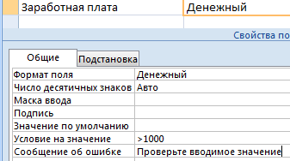

11. Открыть таблицу в режиме *Таблицы* и расположить поля в следующем порядке: *Код, Фамилия, Имя, Отчество, Заработная плата, Дата рождения, Рабочий телефон, Эл почта.*

***Задание 2.* Создание таблицы в режиме конструктора.**

1. Выполнить команду *Создание—*лента *Таблицы*—*Конструктор таблиц.*

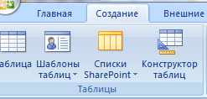

2. Ввести *Имена полей* и *Типы данных.*

|  |  |
| --- | --- |
| **Имя поля** | **Тип данных** |
| Код клиента (ключевое поле) | Счетчик |
| Название компании | Текстовый |
| Адрес | Текстовый |
| Номер телефона | Текстовый |
| Факс | Числовой |
| Адрес электронной почты | Гиперссылка |
| Заметки | Поле МЕМО |

3. Присвоить имя таблице *Клиенты*

***Задание 3.*Создание таблицы в режиме импорта из MS Excel.**

1. Открыть программу MS Excel (программу MS Acсess не закрывать!).

2. Создать таблицу по с заголовками полей (столбцов):

*Код заказа, Код клиента, Код сотрудника, Дата размещения. Дата исполнения, Сумма, Отметка о выполнении.*

3. Сохранить книгу под именем *Заказы*. Закрыть программу MS Excel.

4. Активизировать программу *MS Acсess.*

5. Выполнить команду *Внешние данные*—лента *Импорт*— *Excel*.

6. В окне *Внешние данные* - *Электронная таблица* *Excel* нажать кнопку *Обзор* и найти книгу *Заказы*.

7. В окне *Импорт электронной таблицы* установить флаг *Первая строка содержит заголовок,* нажать кнопку *Далее*, установить опцию *Автоматически создать ключ* , присвоить имя таблицы—*Заказы****.***

8. Открыть таблицу в режиме *Конструктор,* установить *Тип данных*

|  |  |
| --- | --- |
| **Имя поля** | **Тип данных** |
| Код заказа (ключевое поле) | Счетчик |
| Код клиента | Числовой |
| Код сотрудника | Числовой |
| Дата размещения | Дата/Время |
| Дата исполнения | Дата/Время |
| Сумма | Денежный |
| Отметка о выполнении | Логический |

9. Закрыть таблицу, присвоить имя *Заказы*.

***Задание 4.* Создание полей подстановок.**

Таблица *Заказы* содержит поля *Код сотрудника* и *Код клиента*. При их заполнении могут возникнуть некоторые трудности, так как не всегда удается запомнить все предприятия, с которыми работает фирма, и всех сотрудников с номером кода. Для удобства можно создать раскрывающиеся списки с помощью *Мастера подстановок*.

1. Открыть таблицу Заказы в режиме Конструктора. Для поля Код сотрудника выбрать тип данных *Мастер подстановок*.

2. В окне *Создание подстановки* выбрать *Объект будет использовать значения.* нажать кнопку *Далее.*

3. Выбрать таблицу *Сотрудники- Далее,* затем из списка выбрать поля *Код сотрудника* и *Фамилия*, нажать

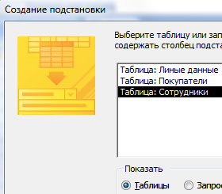

кнопку *Далее,* установить флаг *Разрешить несколько значений* –*Готово.* 

На предложение программы *Сохранить изменения* ответить утвердительно.

4. Аналогичным образом создать раскрывающийся список для поля *Код клиента*.

***Задание 5.* Создание связей в таблицах.**

1.Выполнить команду *Работа с базами данных*—лента *Показать или скрыть*— пиктограмм *Схема данных *. В окне *Добавление таблицы* добавить все таблицы. В окне *Схема данных* будут отображены связи как на картинке.

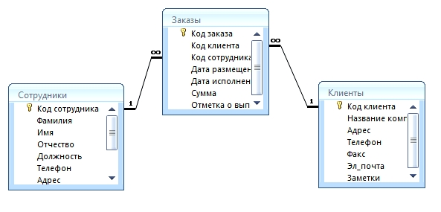

*Примечание:*

Если ранее никаких связей между таблицами базы не было, то при открытии окна *Схема данных* одновременно открывается окно *Добавление таблицы*, в котором выберите таблицы *Сотрудники*, *Клиенты* и *Заказы.*

Если связи между таблицами уже были заданы, то для добавления в схему данных новой таблицы необходимо щелкнуть правой кнопкой мыши на схеме данных и в контекстном меню выбрать пункт *Добавить таблицу.*

2. Установить связь между таблицами *Сотрудники* и *Заказы*, для этого необходимо выбрать поле *Код сотрудника* в таблице *Сотрудники* и перенести его на соответствующее поле в таблице Заказы.

3. После перетаскивания откроется диалоговое окно *Изменение связей,* в котором необходимо включить флажок *Обеспечение условия целостности*. Это позволит предотвратить случаи удаления записей из одной таблицы, при которых связанные с ними данные других таблиц останутся без связи.

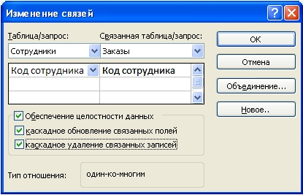

4. Связь между таблицами *Клиенты* и *Заказы* установить самостоятельно.

5. Заполнить таблицу *Сотрудники* данными о пяти работниках.

6.В таблицу *Клиенты* внести данные о пяти предприятиях, с которыми работает данная фирма.

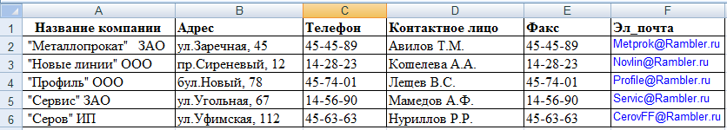

7. В таблице *Заказы* оформить пять заявок, поступивших на фирму.

***Задание 6.* Сортировка и фильтрация данных в таблицах.**

1. Осуществить сортировку данных по возрастания в таблицах:

*Сотрудники*  по полю *Фамилия*.

2. В таблице *Сотрудники*  создать числовой фильтр и оставить сотрудников у которых заработная плата превышает 15000.00 руб., а затем тех у кого меньше 15000.00 руб. Для этого выделить соответствующее поле и выполнить команду *Главная—*лента *Сортировка и фильтр—Фильтр—Числовые (Текстовые) фильтры.*

3. Отменить действие фильтра.

4. В таблице *Сотрудники*  скрыть все поля, кроме полей *Фамилия* и *Заработная плата.* Для этого выделить соответствующее поле и выполнить команду *Главная*—лента *Записи*—*Дополнительно*—*Скрыть* (*Отобразить*) *столбцы* (или использовать контекстное меню).

5. Восстановить все поля.

***Задание 7.* Создание форм и отчетов в режиме Мастера.**

1. Создать форму*,* для этого выполнить команду *Создание*—лента *Формы*— *Другие формы—Мастер форм.*

2. В окне *Создание форм* добавить все поля из таблицы *Сотрудники*, выбрать макет *в один столбец*, стиль--*Стандартная*, задать имя формы *Менеджеры по закупкам* .

3. Просмотреть форму.

4. Создать отчет *Менеджер* по таблице *Сотрудники*. Для этого выбрать команду *Создание* —лента *Отчеты*-- *Мастер отчетов*. Отчеты в режиме Мастера создаются аналогично формам.

***Задание 8.* Создание форм и отчетов Покупатели, Заказы.**

1.Создать формы *Покупатели*, *Заказы*.

2. Создать отчеты *Покупатели*, *Заказы*

***10 Методика анализа результатов***

Отчёт оформляется на:

* электронном носителе в виде отдельного файла;
* бумажном носителе на отдельном листе формата А4 с технической рамкой.

Каждая практическая работа содержит:

* название работы, цель, перечень формируемых образовательных результатов;
* перечень вопросов и ответов к данной работе;
* распечатку с выполненными заданиями 8.

Все отчёты по практическим работам оформляются титульным листом и:

* на бумажном носителе – подшиваются в общую папку;
* на электронном носителе собираются в виде отдельных файлов.

Выполненные отчёты (на бумажном и электронном носителях) сдаются преподавателю.

* на электронном носителе собираются в виде отдельных файлов.

Выполненные отчёты (на бумажном и электронном носителях) сдаются преподавателю.

**ПРАКТИЧЕСКАЯ РАБОТА № 10**

**«СОЗДАНИЕ ВЫЧИСЛЯЕМЫХ ПОЛЕЙ В ЗАПРОСАХ, ФОРМАХ И ОТЧЕТАХ СУБД MS ACCESS»**

**(2 часа)**

***1 Цель работы***

1. Получить навыки создания запросов на выборку, по параметру

2. Научиться создавать вычисляемые поля.

3. Научиться создавать управляемые кнопки на форме.

***2 Формируемые образовательные результаты***

Образовательные результаты У1, З2, ОК2, ОК3, ОК4, ОК5, ОК6, ПК2.3, ПК2.6

***3 Обеспеченность занятия***

* Персональный компьютер с установленными программами Microsoft Office.
* Принтер.

***4 Вопросы для самоподготовки***

1. Для чего предназначены запросы?

2. Какие виды запросов вы знаете?

3. С помощью чего можно создавать запросы?

4. Для чего используют запрос с параметром?

5. Как можно сделать вычисления в запросах?

6. Можно ли создавать запросы на основе нескольких таблиц?

7. С помощью чего можно создавать формы?

8. Как создать кнопку на форме?

9. Для чего предназначены формы?

10. Как создать подчиненную форму?

***5 Литература***

Кошелев, В.Е. Базы данных в ACCESS 2007: Эффективное использование / В.Е. Кошелев. - М.: Бином-Пресс, 2009.

***6 Содержание заданий***

Задание 1. Создание запроса на выборку

Задание 2. Создание запроса по параметру

Задание 3. Создание запроса «Выполненные заказы»

Задание 4. Создание вычисляемых полей в запросах

Задание 5. Создание в запросе вычисляемого поля «Премия»

Задание 6. Создание подчиненных форм

Задание 7. Создание управляемых кнопок на форме

Задание 8. Создание запросов и отчетов

***7 Последовательность выполнения заданий***

Задания выполняются в строго указанной последовательности.

***8 Краткие теоретические сведения***

*Запросы*

*Запрос* — это объект базы данных, являющийся основным инструментом выборки, обновления и обработки данных в таблицах базы данных. Запрос на выборку позволяет сформировать пользовательское представление о данных. Результат выполнения запроса на выборку — это новая, чаще всего временная, таблица, которая существует до закрытия запроса. Структура такой таблицы определяется выбранными из одной или нескольких взаимосвязанных таблиц полями. Записи формируются путем объединения записей таблиц, участвующих в запросе. Способ объединения записей различных таблиц указывается при определении их связи. Условия отбора, сформулированные в запросе, позволяют фильтровать записи, составляющие результат объединения таблиц.

Запросы могут быть созданы с помощью *Мастера* (простые запросы), в режиме *Конструктора* (сложные запросы). запрос.   
Запрос может получать данные из одной или нескольких таблиц, из существующих запросов или из комбинаций таблиц и запросов, объединяя данные, содержащиеся в них. Таблицы и запросы, объединенные для получения данных, образуют источник записей для запроса. Запрос, построенный на другом запросе, использует его временную таблицу с результатами в качестве источника записей.

*Назначение и виды запросов*

С помощью запроса можно выполнить следующие виды обработки данных:  
-сформировать на основе объединения записей взаимосвязанных таблиц новую виртуальную таблицу;  
-включить в результирующую таблицу запроса заданные пользователем поля;  
-выбрать записи, удовлетворяющие условиям отбора;  
-произвести вычисления в каждой из полученных записей;  
-сгруппировать записи, которые имеют одинаковые значения в одном или нескольких полях, в одну запись с одновременным выполнением над другими полями статистических функций;  
-добавить в результирующую таблицу запроса строку итогов;  
-произвести обновление полей в выбранном подмножестве записей;  
-создать новую таблицу базы данных, используя данные из существующих таблиц;

*В Access* может быть создано несколько видов запроса:

-*запрос на выборку* — выбирает данные из взаимосвязанных таблиц базы данных и таблиц запросов. Результатом является таблица, которая суще­ствует до закрытия запроса. На основе такого запроса могут строиться за­просы других видов;   
- *запрос на создание таблицы* — также выбирает данные из взаимосвязан­ных таблиц и других запросов, но в отличие от запроса на выборку ре­зультат сохраняется в новой постоянной таблице базы данных;   
-*запросы на обновление, добавление, удаление* — являются запросами, в результате выполнения которых изменяются данные в таблицах.

*Вычисляемые поля*

В запросе для каждой записи могут производиться вычисления с числовыми, строковыми значениями или значениями дат с использованием данных из одного или нескольких полей. Результат вычисления образует в таблице запроса новое вычисляемое поле. В исходных таблицах базы данных новых полей не создается. При каждом выполнении запроса производится вычисление на основе текущих значений полей. В выражениях вычисляемых полей помимо имен полей могут использоваться константы и функции. В результате обработки выражения может получаться только одно значение. Имя вычисляемого поля становится заголовком столбца в таблице с результатами выполнения запроса. Это имя можно изменить. Для вычисляемых полей допускается сортировка, задание условий отбора и расчет итоговых значений, как и для любых других полей.

*Формы*

Формы являются основой разработки диалоговых приложений пользователя ля работы с базой данных. Формы, адекватные формам первичных документов, позволяют выполнить загрузку справочных, плановых и оперативно-учетных данных, в любой момент просмотреть и отредактировать содержимое ранее введенных в базу данных документов, оформить новый документ.

Форма состоит из элементов управления, которые отображают поля таблиц, и графические элементы, не связанные с полями таблиц. Графические элементы управления предназначены, прежде всего, для разработки макета формы: надписей, внедряемых объектов (рисунков, диаграмм), вычисляемых полей, кнопок, выполняющих печать, открывающих другие объекты или задачи.

Как форма в целом, так и каждый из ее элементов обладает множеством свойств. Основными вкладками в окне свойств являются:   
*Макет* **—** представляет свойства, ориентированные на определение внешнего вида формы или ее элементов;

*Данные*— представляет свойства для определения источника данных формы или ее элементов, режима использования формы (только разрешение на изменение, добавление, удаление и т. п.);  
*События*— событиями называют определенные действия, возникающие при работе с конкретным объектом или элементом: нажатие кнопки мыши, изменение данных, до обновления, после обновления, открытие или закрытие формы и т. д. Формы в Access могут быть представлены в трех режимах.   
**-***Режим формы*предназначен для ввода, просмотра и корректировки данных таблиц, на которых основана форма.   
*-Режим макета*обеспечивает просмотр данных почти в таком виде, в каком они отображаются в режиме формы, и в то же время позволяет изменять форму. В этом режиме элементы формы становятся выделяемыми, их можно перетаскивать в другие места, редактировать содержимое надписей полей, изменять формат, размер и т. п.

*-Режим конструктора*предназначен для разработки формы с помощью полного набора инструментов, обеспечивающего более детальную проработку структуры формы, использование всех элементов управления. В этом режиме форму можно разработать с нуля или доработать ее после создания мастером. Просмотр данных при внесении изменений в этом режиме не предусматривается.

*Отчеты*

Средства Access по разработке отчетов предназначены для конструирования макета отчета, в соответствии с которым осуществляется вывод данных из определенного источника записей отчета в виде выходного печатного документа. Эти средства позволяют создавать отчет любой сложности, обеспечивающий вывод взаимосвязанных данных из многих таблиц, их группировку, вычисления итоговых значений. При этом могут быть выполнены самые высокие требования к оформлению документа.

Средства Access 2007 позволяют создать профессионально оформленные отчеты:

- с помощью мастера;

- с помощью конструктора;

- в режиме макета.

В Access существуют два представления, в которых можно вносить изменения в отчет: режим макета и режим конструктора. Режим макета являем и наиболее удобным для внесения изменений в отчет, поскольку пользователь сразу видит данные отчета.

***9 Задания и инструкции по выполнению***

***Задание 1.* Создание запроса на выборку.**

1. Откройте базу данных *«Фирма»,* созданную ранее.

2. Выполнить команду: вкладка ленты *Создание —Мастер запросов* —*Простой запрос.*

3. В появившемся диалоговом окне указать таблицу *Сотрудни­ки* и выбрать поля *Фамилия, Имя, Рабочий телефон.* Нажмите кнопку *Далее.*

4. Ввести имя запроса - *Телефоны -* и нажать кнопку *Готово.* Перед вами появится запрос, в котором можно просмотреть телефоны сотрудников.

5. Создать запрос с помощью *Конструктора*, для этого выполните команду: вкладка ленты *Создание —> Конструктор запросов.*

6. В диалоговом окне *Добавление таблиц* выбрать таблицу *Клиенты* и щелкнуть на кнопке *Добавить,* а затем - на кнопке *Закрыть.*

7. Чтобы перенести нужные поля в бланк запроса, необходимо по ним дважды щелкнуть левой кнопкой мыши.

8. Чтобы отсортировать записи в поле *Название компании* в алфавитном порядке, необходимо в раскрывающемся списке строки *Сортировка* выбрать пункт *по возрастанию.*

9. Сохранить запрос с именем *Адреса клиентов.*

10. Самостоятельно создать запрос *Дни рождения* (таблица *Сотрудники* )*,* в котором можно будет просмотреть дни рождения сотрудников.

11. Допустим, необходимо узнать, у кого из сотрудников день рождения в текущем месяце, например в апреле. Для этого открыть запрос *Дни рождения* в режиме *Кон­структора*.

12. В строке *Условие отбора* для поля *Дата рождения* введите значе­ние *\*.04.*.* В данной записи * означают, что дата и год рождения могут быть любыми, а месяц 4-м (т. е. апрель). После этого окно запроса должно выглядеть так. как оно представлено на рис.

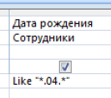

13. Закрыть *Конструктор* и просмотреть полученный результат. Если в запросе *Дни рождения* нет ни одной записи, значит, в таблице *Сотрудники* нет ни одного человека, родившегося в апреле.

***Задание 2.* Создание запроса по параметру.**

Если приходится часто выполнять запрос, но каждый раз с новыми значениями условий используют *Запрос с параметром.* При запуске такого запроса на экран выводится диалоговое окно для ввода значения в качестве условия отбора.

1. Скопировать запрос *Дни рождения* в открыть запрос *Дни рождения1* в *Конструкторе.* В бланке запроса в строке *Условие отбора* изменить условие запроса - ввести текст сооб­щения *Like [Введите дату].* Запись означает, что при открытии запроса поя­вится диалоговое окно см. рис. с текстом *Введите дату* и полем для ввода условия отбора. Если ввести условие *\*.04.*,* то в запросе появится список со­трудников, родившихся в апреле. Запустите запрос еще раз и введите значение месяца рождения, посмотреть запрос.

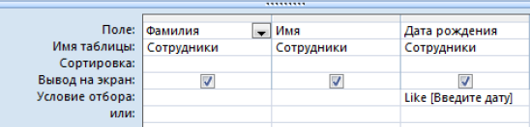

***Задание 3.* Создание запроса «Выполненные заказы».**

1. Создать запрос на выборку *Выполненные заказы* (таблица *Заказы*)*,* содержащий следующие сведения: *Фамилия менеджера*, *Название компании*, с кото­рой он работает, *Отметка о выполнении* и *Сумма заказа.*

2. В условии отбора для логического поля *Отметка о выполнении* вве­сти *Да,* чтобы в запросе отображались только выполненные заказы.

***Задание 4.* Создание вычисляемых полей в запросах.**

Иногда в запросах требуется произвести некоторые вычисления, на­пример посчитать налог на добавленную стоимость НДС *18 %* для каждой сделки.

1. Для этого от­кройте запрос *Заказы* в режиме *Конструктора*.

2. В пустом столбце бланка запроса щелкнуть правой кнопкой мыши на ячейке *Поле* и в появившемся контекстном меню выбрать команду *Постро­ить.* Перед вами появится окно *Построитель выражений.*

3. В левом списке открыть папку *Запросы* и выделить запрос *Заказы.* В среднем списке выделить поле *Сумма заказа* и нажмите кнопку *Вставить.* Идентификатор этого поля появится в поле выражения *Построителя*.

4. Щелкните на кнопке * (знак умножения) и ввести *0,18*. Таким образом, рассчитывается налог.

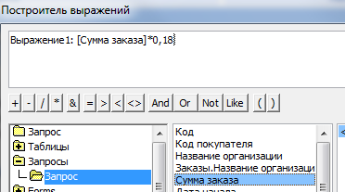

5. В окне построителя удалите текст *Вырадение1* и введите текст *НДС.*

6. Сохранить запрос с изменениями, а затем открыть посмотреть запрос, в запросе появилось поле *НДС*.

***Задание 5.* Создание в запросе вычисляемого поля «Премия».**

1. В запросе Сотрудники создать вычисляемое поле *Премия*- расчетная формула *Заработная плата*0,2.*

***Задание 6.* Создание подчиненных форм.**

1. Выполнить команду *Создание—*лента *Формы—Другие формы—Мастер форм.* В окне *Мастер форм* выбрать таблицу *Сотрудники* и добавить поле *Код* и *Фамилия*, затем выбрать таблицу *Заказы* и добавить все поля. Закрыть форму, присвоить имя ***Данные о заказах***. Просмотреть форму (открыть форму двумя щелчками). Открыть форму в режиме *Конструктора* и отформатировать на свое усмотрение.

2. Аналогично создать форму ***Данные о клиентах.*** Из таблицы *Клиенты* выбрать поля *Код* и *Название компании*, из таблицы *Заказы* поля: *Сумма, Дата начала, Дата окончания, Код сотрудника, Отметка о выполнении.*

***Задание 7.* Создание управляемых кнопок на форме.**

1. Открыть форму *Данные о заказах* в режиме *Конструктора.*

2. Поместить на форму управляющие кнопки, для этого выбрать команду Конструктор—лента Элементы управления—инструмент Кнопка.

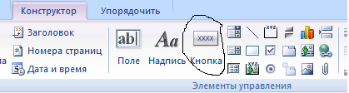

3. На макете формы нарисовать первую кнопку, появится окно *Создание кнопок*, выбрать *Категория*—*Переходы по записям*, *Действие-- Предыдущая запись.*

4. На макете формы нарисовать вторую кнопку, *Категория—Переходы по записям, Действие-- Следующая запись.*

5. Нарисовать третью кнопку на макете формы *Категория—работа с формой, Действие—Закрыть форму.*

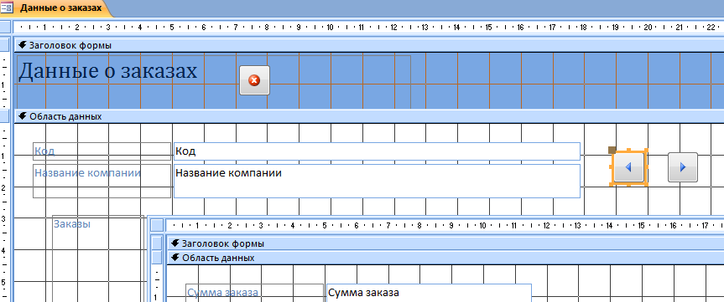

6. Просмотреть работу кнопок.

7. Создать кнопку в области заголовка добавляющую запись.

8. Осуществить форматирование формы (изменить цвет фона, текста заголовка, текста в табличной части).

***Задание 8.* Создание запросов и отчетов.**

1.Создать в режиме мастера 3 запроса по таблицам *Сотрудники*, *Покупатели*, *Заказы*.

2.Создать в режиме мастера 3 отчета по таблицам *Сотрудники*, *Покупатели*, *Заказы*.

***10 Методика анализа результатов***

Отчёт оформляется на:

* электронном носителе в виде отдельного файла;
* бумажном носителе на отдельном листе формата А4 с технической рамкой.

Каждая практическая работа содержит:

* название работы, цель, перечень формируемых образовательных результатов;
* перечень вопросов и ответов к данной работе;
* распечатку с выполненным заданием 8.

Все отчёты по практическим работам оформляются титульным листом и:

* на бумажном носителе – подшиваются в общую папку;
* на электронном носителе собираются в виде отдельных файлов.

Выполненные отчёты (на бумажном и электронном носителях) сдаются преподавателю.

* на электронном носителе собираются в виде отдельных файлов.

Выполненные отчёты (на бумажном и электронном носителях) сдаются преподавателю.

**ПРАКТИЧЕСКАЯ РАБОТА № 11**

**«ЗНАКОМСТВО С ИНТЕРФЕЙСОМ ПРОГРАММЫ «**[**MATHCAD**](http://www.compress.ru/article.aspx?id=16152&iid=759#MathCad)**»**

**(2 часа)**

***1 Цель работы***

1. Изучить интерфейс программы **«**MathCAD».

***2 Формируемые образовательные результаты***

Образовательные результаты У1, З2, ОК2, ОК3, ОК4, ОК5, ОК6, ПК2.3, ПК2.6

***3 Обеспеченность занятия***

* Персональный компьютер с установленной программой «[MathCad](http://www.compress.ru/article.aspx?id=16152&iid=759" \l "MathCad" \o "MathCad)».
* Принтер.

***4 Вопросы для самоподготовки***

1. Объясните назначение панели инструментов Математика.

2. Как осуществляется ввод математического выражения?

3. Каким образом осуществляется вывод результата?

4. Какие формы имеет курсор в системе MathCad? Их назначение.

5. Какие существуют способы выделения блоков?

6. Опишите основные способы копирования отдельных фрагментов.

7. Как организуются текстовые области и что в них может входить?

8. Как можно удалить или переместить отдельные блоки?

9. Какие виды графиков можно построить в системе MathCad?

***5 Литература***

1. Алексеев Е.Р., Чеснокова О.В. Основы работы в математическом пакете MathCAD. Учебное пособие: ДонНТУ, 2012.

2. <http://tgspa.ru/info/education/faculties/ffi/impi/docs/mathcad_book.pdf> - Е. Г. Крушель, А. Э. Панфилов. Осваиваем Mathcad.

***6 Содержание заданий***

Задание 1. Знакомство с областями экрана, изучение панелей инструментов

Задание 2. Изучение основных приемов редактирования документа

Задание 3. Осуществление элементарных вычислений в программе

Задание 4. Построение графиков в декартовой системе координат

Задание 5. Вычисление интегралов, значений функций и выражений в программе

***7 Последовательность выполнения заданий***

Задания выполняются в строго указанной последовательности.

***8 Краткие теоретические сведения***

*Общие сведения*

Широкую известность и заслуженную популярность еще в середине 80-х годов приобрели интегрированные системы для автоматизации математических расчетов класса MathCAD, разработанные фирмой MathSofl (США).

они остаются

*Документ программы* *MathCAD называется рабочим листом*. Он содержит объекты: формулы, графические области и текстовые бло­ки. В ходе расчетов формулы и графические области обрабатываются последовательно, слева направо и сверху вниз, а текстовые блоки игнорируются. Ввод информации осуществляется в месте рас­положения курсора. Если ни один объект не выбран, используется крестообразный курсор (*визир*), определяющий место создания следующего объекта. При вводе формул используется уголковый кур­сор, указывающий текущий элемент выражения. При вводе данных в текстовый блок применяется текстовый курсор в виде вертикальной черты.

Интерфейс программы MathCAD очень прост, основные операции (работа с файлами, копирование, вставка и др.) идентичны операциям в других известных программах (например, Word, Excel).

*Алфавит, константы и простые переменные*

Алфавит входного языка системы MathCAD представляет совокуп­ность разнообразных символов и слов, которые используются при задании команд. Он содержит: *а) малые и большие латинские буквы; б) малые и большие греческие буквы; в) арабские цифры от 0 до 9; г) системные переменные; д) знаки операций; е) имена встроенных функций; ж) спецзнаки.*

Для присваивания значений переменным используется знак *«:=»*. Это знак набирается нажатием одной кла­виши «:» или соответствующей кнопки («:=») на панели *Математика*.

Для обозначения отношения величин *х* и *у* как равенства используется жирный знак равенства. В версии *MathCAD2000* знак **=** допустимо применять и как знак присваивания. Система автоматически заменяет его на знак **:=** при первой операции присваивания. Это происходит благодаря тому, что система "знает", что перед первым присваиванием переменная не определена и, следовательно, знак **=** в качестве знака вывода значения переменной не может использоваться. Так что его можно применять для присваивания.

*Ранжированные переменные*

В пакете MathCAD существует возможность выполнять повторяю­щиеся вычисления. Для этого используется специальный тип переменных - ранжированные переменные (от английского слова range - диапазон), или дискретные аргументы. Ранжированная перемен­ная принимает диапазон значений, например, все целые или вещественные (т.е. с дробной частью) числа от 0 до 10. Если в выражении присутствует дискретный аргумент (ранжированная переменная), то MathCAD вычисляет выражение столько раз, сколько значений содержит этот дискретный аргумент.

Чтобы можно было вычислить выражение длядиапазона значений, сначала надо определить ранжированную переменную, то есть задать присваивание: *x:=x1, x2 .. xn ,*

где *х* — имя ранжированной переменной; *x1 -* первое значение из диапазона; *х2 -* второе значение; *хn -* последнее значение. Две точки подряд «..» набираются как единый символ нажати­ем клавиши «;» при английской раскладке клавиатуры. *MathCAD* определяет приращение аргумента как разность между вторым и пер­вым значениями заданного диапазона. Если шаг дискретного аргумента равен единице, то его определе­ние может иметь упрощенную форму;

*x:=xm .. xn .* Шаг подразумевается либо 1, когда *m < п,* либо -1, когда *m > п.*

*Функции в MathCAD*

Использующиеся в *MathCAD* можно разделить на встроенные в систему (их называют также стандартными) и задаваемые самим пользователем. *MathCAD* предоставляет очень широкий набор встроенных функций - более двухсот. Они разбиты на ряд категорий, таких, например, как функции Бесселя, векторные и матричные, функции статистики и т.д. Наиболее часто возникает необходимость в элементарных функ­циях, таких как тригонометрические или логарифмические .

Чтобы использовать функцию в выражении, надо определить значения входных параметров в скоб­ках после имени функции. *Аргумент и значение элементарных функ­ций могут быть действительными или комплексными числами*. Все углы измеряются в радианах.

Вставить стандартную функцию в выражение можно при помощи команды

*Вставка*--*Функция* (или можно также восполь­зоваться комбинацией клавиш *Ctrl+E*). В открывшемся диалоговом окне слева выбирается категория, к которой относится функция, а справа - конкретная функция. В нижней части окна выдается крат­кая информация о выбранной функции. При вводе функции через это диалоговое окно автоматически добавляются скобки и поля заполне­ния для параметров.

*Построение графиков*

Для создания графиков в системе *MathCAD* имеется программный графический процессор. Основное внимание при его разработке было уделено обеспечению простоты задания графиков и их модификации с помощью соответствующих опций. Процессор позволяет строить самые разные графики, например в декартовой и полярной системах координат, трехмерные поверхности, графики уровней и т.д.

Для построения графиков используются, как уже отмечалось, шаблоны. Большинство параметров графического процессора, необходимых для построения графиков, по умолчанию задается автоматически. Поэтому для начального построения графика того или иного вида достаточно задать тип графика. На панели *Графика* содержится список из семи основных типов графиков. Они позволяют выполнить следующие действия:

* *Декартов график [@]* — создать шаблон двухмерного графика;
* *Полярный график [Ctrl+ 7]* — создать шаблон графика в полярной системе координат;
* *График поверхности [Ctrl+ 2]* — создать шаблон для построения трехмерного графика;
* *Карта линий уровня [Ctrl+ 5]* — создать шаблон для контурного графика трехмерной поверхности;
* *3D точечный график* – создать шаблон для графика в виде точек в трехмерном пространстве;
* *3D столбиковая гистограмма* – создать шаблон для изображения в виде совокупности столбиков в трехмерном пространстве;
* *Векторное поле*— создать шаблон для графика векторного поля на плоскости.

Чтобы произошло построение графика в автоматическом режиме вычислений, достаточно вывести курсор за пределы графического объекта. В ручном режиме вычислений для этого нужно еще нажать клавишу F9. При построении область графика во время вычислений ординат функций покрывается зеленой штриховкой, затем графики функций появляются в шаблоне.

***9 Задания и инструкции по выполнению***

***Задание 1.* Знакомство с областями экрана, изучение панелей инструментов.**

1. Открыть программу «MathCAD».

2. Создать новый документ Файл—Новый.

3. Изучить окно программы. В окне программ, кроме панели Главного меню, имеются две панели:

-панель инструментов (дублирующая ряд наиболее распространенных команд и операций);

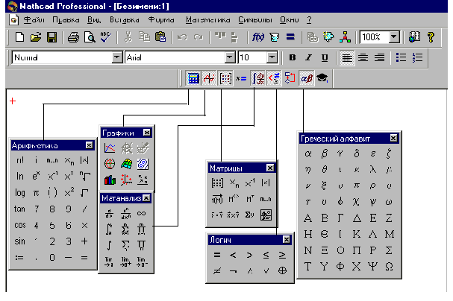Рис 1. Панели программы

- *панель форматирования* для выбора типа и размера шрифтов и способа выравнивания текстовых комментариев. Для удобства также можно вывести панель математических символов и операторов (*Математика*). Она служит для вывода заготовок — шаблонов математических знаков (цифр, знаков арифметических операций, матриц, знаков интегралов, производных и т. д.) (Рис.1).

http://kafiitbgau.narod.ru/Metod/Mathcad/mathcad-1.files/mathca11.jpg4. Третью строку окна системы занимает панель инструментов, пиктограммы, которой дублирует одну из важнейших операций главного меню.

Рис 2. Кнопки размещения блоков.

Документы состоят из различных блоков: текстовых, формульных, графических и т. д. Блоки просматриваются системой, интерпретируются и исполняются. Просмотр идет справа налево и снизу вверх. Две операции размещения блоков представлены кнопками следующей группы: 11 - (Выровнять по горизонтали) — блоки выравниваются по горизонтали; 12 - (Выровнять вниз) — блоки выравниваются по вертикали, располагаясь сверху вниз.

5. Формульные блоки часто являются вычисляемыми выражениями или выражениями, входящими в состав заданных пользователем новых функций. Для работы с выражениями служат пиктограммы:

*13 -(Вставить функции)* — вставка функции из списка, появляющегося в диалоговом окне;

*14 - (Вставить единицы измерений)* — вставка единиц измерения;

*15 - (Вычислить)* — вычисление выделенного выражения.

Операция *Вычислить* позволяет запускать вычисления для выделенных блоков, что может уменьшить время вычислений.

6. В пятой строке размещена панель математических символов и операторов (Рис3).

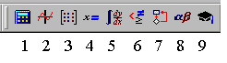Рис 3. Кнопки операций с выражениями.

*1* – арифметические инструменты;

*2* – инструменты графиков;

*3* – векторные и матричные операции;

*4* – инструменты некоторых знаков;

*5* – операторы математического анализа;

*6* – панель логики;

*7* – инструменты программирования;

*8* –символы греческого алфавита

***Задание 2.* Изучение основных приемов редактирования документа.**

1. *Редактирование документа* – это изменение его вида и параметров. Система имеет мощный редактор документов. *Документом* называется полное математическое описание алгоритмов решения задач. Документ, в свою очередь, состоит из блоков, т.е. отдельных частей. *Блоки* могут быть трех видов – *текстовые, вычислительные и графические*. Каждый блок занимает на экране некоторое пространство, ограниченное прямоугольной областью.

* *Текстовые блоки* играют роль неисполняемых комментариев. Они служат лишь для повышения наглядности документа.
* *Вычислительные блоки* состоят из исполняемых математических выражений, например формул, уравнений, равенств и неравенств и т.д.
* *Графические блоки* также являются исполняемыми и служат для вывода результатов вычислений в графическом виде.

2.Ввести текст в текстовый блок: «*Для ввода текста достаточно ввести знак “ (кавычки). Текущее положение курсора окажется в обрамлении рамки. В эту рамку (блок) можно вводить текст. По мере ввода текста эта рамка автоматически увеличивается*».

Текстовая область может иметь произвольные размеры и располагаться в любом месте рабочего документа. При этом нужно установить тот шрифт, который необходим для ввода текста. Этот шрифт будет действовать только для текстовых областей.

Необходимо отметить, что курсор *MathCAD* принимает три различные формы:

* визира – знак «плюс» красного цвета;
* маркера ввода текста – вертикальная красная черточка;
* маркера ввода математических выражений – уголок («клюшка») синего цвета, расположение которого изменяется при нажатии на клавишу *Пробел***.**

3. В MathCAD возможна вставка в текстовую область математических формул. Для этого надо выполнить операцию *Вставка--Математическая область*. Эта операция доступна только тогда, когда текстовый маркер установлен в нужное место текстовой области. Выполнение операции *Вставка--Математическая область* приведет к появлению в текстовой области шаблона в виде маленького черного квадрата. В нем можно задавать формулы, используя также наборные панели с математическими символами. В текстовой области ввести формулу *F:=9+7*, затем выти за пределы текстовой области и набрать *F=* , затем нажать клавишу *Enter*. Программа осуществила вычисление переменной*F.*

4. Пункт меню *Правка--Вырезать*или нажатие комбинации клавиш *Сtrl+X* переносят (вырезают) выделенный объект документа в буфер обмена данных. Выделить объект можно сплошным или пунктирным прямоугольником. Для выделения сплошным прямоугольником необходимо ввести в объект курсор и дважды щелкнуть левой кнопкой мыши. Для пересылки выделенного объекта в буфер обмена можно использовать и нажатие клавиши *F3.*

5. Объект или группу объектов можно выделить и пунктирным прямоугольником. Подведите курсор к объекту (но не вводите в него), щелкните левой кнопкой мыши и, не отпуская, перемещайте мышь по диагонали. На экране появится прямоугольник из пунктирных линий, размеры которого задаются перемещением мыши. Как только в этот прямоугольник попадет хотя бы часть какого-либо объекта, этот объект будет обведен прямоугольником из пунктирных линий.

Когда левая клавиша мыши будет отпущена, основной прямоугольник исчезнет, но все выделенные объекты останутся. Так можно выделить сразу несколько объектов.

6. Осуществить выделение, а затем перенос раннее введенного текста в любую часть листа. Для выделения одиночных объектов целесообразно использовать мышь при нажатой и удерживаемой клавише *Ctrl* или*Shift***.** Подвести указатель мыши к объекту и щелкнуть левой кнопкой мыши– объект будет обведен пунктирным прямоугольником. После этого перейти к следующему объекту. Группа выделенных объектов ведет себя как единый блок, который можно перетаскивать при нажатой левой кнопке мыши. Для переноса достаточно удерживать курсором мыши край выделения любого блока и добиться, чтобы курсор превратился в изображение ладони. Это будет означать возможность перемещения блоков. Напоминаем: если курсор приобретает вид двусторонних стрелок, значит, можно растянуть выделенный блок. При выделении мышью текстовых надписей можно выделить и какой угодно фрагмент текста, вплоть до одиночного символа, а в формулах – любую переменную. Однако в математических выражениях нельзя выделять *отдельные символы в именах функций.*

7. Пункт *Правка--Выделить все*или нажатие комбинации клавиш *Ctrl+A* выделяют все объекты пунктирными прямоугольниками. Это позволяет не только наблюдать взаимное расположение блоков, но и ясно видеть степень их совмещения. Чтобы избежать последнего, щелкните по пункту *Формат*главного меню, а затем в падающем меню – по пункту *Отделить области.* При переносе объектов или при их редактировании возможно частичное и даже полное наложение блоков одних объектов на другие. В этом случае может исчезнуть часть изображения некоторых объектов. Выделение всех объектов полезно для контроля такой ситуации.

8. Осуществить выделение, а затем копирование раннее введенного текста в любую часть листа.

9. Изучить действие ниже перечисленных команд, редактирование резко ускоряется и упрощается при использовании блочных команд:

*F2* – помещает копию блока в специальный буфер, т.е. место в памяти, хранящее данные о блоке (сам блок сохраняется);

*F3* – стирает блок и помещает в буфер его копию;

*F4* – помещает копию блока из буфера на место документа, указанное текущим положением курсора, если это место не занято другим блоком;

*Ctrl+F9* – вводит пустую строку между блоками в месте, указанном положением курсора;

*Ctrl+F10* – уничтожает пустую строку между блоками в месте, указанном положением курсора.

***Задание 3.* Осуществление элементарных вычислений в программе.**

Имена переменных и функций пользователя в *MathCad* могут иметь произвольную длину и состоять из больших и маленьких букв, цифр от *0* до 9, символа бесконечности, греческих букв, символов подчеркивания и процентов, нижних индексов.

1. Вычислить выражения:

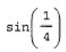

а)

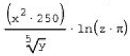

б) , *если*



в)

г)

д)  для этого:

* необходимо вывести панель *Матанализ*, ее пиктограмма в строке инструментов имеет знаки интеграла и производной;
* 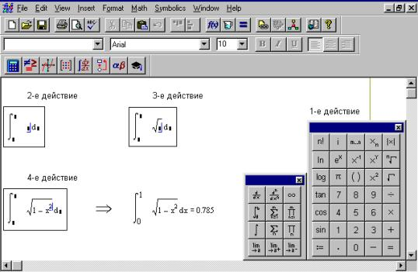установить визир в то место экрана, куда выводится шаблон, и на панели сделать активной пиктограмму с изображением знака определенного интеграла. В составе сложных шаблонов часто встречаются шаблоны для ввода отдельных данных. Они имеют вид небольших черных квадратиков. В шаблоне интеграла их четыре: для ввода верхнего и нижнего пределов интегрирования, для задания подынтегральной функции и для указания имени переменной, по которой идет интегрирование. Для ввода данных можно указать курсором мыши на нужный шаблон данных и, щелкнув левой ее клавишей для фиксации места ввода, либо воспользоваться клавишей *Tab*и ввести данные. На рис. 4 показано рабочее поле программы с последовательно введенными данными.

Рис 4. Пошаговое решение примера

Для ввода подынтегральной функции в приведенном примере требуется совершить следующие действия:

* установив курсор мыши в стороне от места ввода, вывести панель набора арифметических операторов;
* подвести курсор мыши под шаблон ввода функции и щелкнуть левой клавишей для фиксации начала ввода;
* активизировать (мышью) кнопку со знаком квадратного корня на палитре математических символов;
* провести ввод выражения под знаком квадратного корня (при этом возможно редактирование данных с помощью стандартных операций редактирования). Для возведения в степень пользуемся соответствующей кнопкой на панели *Математика*;
* затем заполнить остальные шаблоны, т. е. ввести пределы интегрирования и имя переменной, по которой производится интегрирование;
* установив знак равенства после полученного выражения, можно сразу увидеть результат вычисления интеграла.

*ПРАВИЛО:* Для того чтобы вычислить выражение, зависящее от каких-либо переменных, их значения должны быть определены, для этого нужно:

* ввести имя переменной, затем ввести двоеточие, что приведет к появлению знака присваивания *:=*и следующего за ним поля ввода**;**
* напечатать в поле ввода число или выражение. MathCad вычислит соответствующее значение и присвоит его имени переменной.

Все переменные и функции, присутствующие во введенном выражении, должны быть определены заранее. В противном случае *переменные, значения которых не определены* к моменту вычисления выражения, будут отмечены на экране дисплея *красны цветом.*

Для того чтобы получить числовой результат, нужно:

* ввести в рабочий документ выражение, значение которого требуется определить;
* ввести знак равенства, после чего MathCad вычисляет введенное ранее выражение и выводит в рабочий документ результат расчетов. Для вычисления выражения в ручном режиме необходимо нажать клавишу *F9.*

2. В *MathCad* можно сформировать переменные, пробегающие заданный диапазон дискретных значений с заданным шагом для многократных вычислений функций и выражений, а также для упрощения построения соответствующих графиков. Эти переменные записываются в таком виде:

*N:=N1..NN N:=N1,N2..NN,*

где *N*- имя переменной, *N1*-начальное значение диапазона значений, *N2*-второе значение переменной, *NN*-последнее значение переменной, при этом в первом случае шаг изменения переменной будет равен *1*, а во втором случае – *(N1-N2).*

а) sin(0.1*N) где N *меняется* *от* 1 *до* 10 с *шагом* 1 для этого

* поставить визир (красный крестик) с помощью клавиш перемещения или мышью в нужное место, например в левый верхний угол;
* вызвать панель *Математика*, затем нажать по кнопке ***:=*** на панели*Математика*, в месте расположения визира появится шаблон присваивания с метками;
* ввести на месте первой метки (черного квадратика), отмеченной «*клюшкой»*, имя дискретного элемента, например ***N***;
* переместить визир на место второй метки и ввести диапазон изменения дискретной величины. Для этого надо щелкнуть на кнопке с надписью *m..n* на панели *Математика* .

Появится шаблон для ввода начального и конечного значений переменной. В нем следует ввести в первую метку *1*, а во вторую *10***;**

* вывести маркер ввода за пределы математической области клавишами перемещения или щелчком мыши в пустом месте. При этом маркер ввода (синяя клюшка, которая может поворачиваться влево или вправо) превратится в визир – красный крестик;
* поставить визир с помощью клавиш перемещения или мышью в место ввода функции или выражения, например, немного ниже или правее, *но не выше* определенной переменной ***N*;**
* щелкнуть по кнопке = на панели *Математика*. Появится шаблон вывода числового значения. На место левой метки вводится функция или выражение. Вместо второй должен появится результат вычисления, а третья метка выделена для записи размерности, если это необходимо;
* ввести на место левой метки функцию, например *sin*. Для этого маркер ввода должен стоять на месте первой метки. Затем надо щелкнуть по кнопке с надписью *sin* на панели инструментов *Математика*. На месте первой метки появится оператор *sin*со своей меткой, в которую следует ввести дискретную переменную *N*, можно в виде выражения, например *0.1*N***;**
* 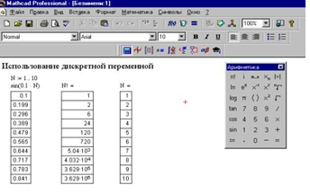вывести маркер ввода из области функции для автоматического расчета, если этот режим установлен, или нажать на клавишу *F9* для ручного расчета. Появятся результаты расчета в виде столбца значений (рис 5). Можно с этой же дискретной переменной просчитать и другие функции и выражения.

Рис 5. Пошаговое решение примера

б)

***Задание 4.* Построение графиков в декартовой системе координат**.

1. Для создания графиков в системе *MathCAD* имеется программный графический процессор.

автоматически. Поэтому для начального построения графика того или иного вида достаточно задать тип графика. На панели *Графика* содержится список из семи основных типов графиков. В окне программы, используя калькулятор, введите переменные. Для вывода шаблона двухмерной графики в декартовой системе координат служит кнопка декартов график на панели *Графика*.

Она выводит в текущее положение курсора шаблон графиков в декартовых координатах. Незаполненный шаблон графика представляет собою большой пустой прямоугольник с шаблонами данных в виде темных маленьких прямоугольников, расположенных около осей абсцисс и ординат будущего графика. В средние шаблоны данных надо поместить имя переменной у оси абсцисс и задать формулы для функций у оси ординат. Если строятся графики нескольких функций в одном шаблоне, то для их разделения следует *использовать запятые.* Чтобы перемещать по шаблонам метку их выбора и выделения, следует использовать *клавиши* *перемещения курсора.* Можно выбрать шаблон данных и прямо с помощью мыши, указав нужный шаблон ее курсором и нажав левую клавишу мыши. Крайние шаблоны данных служат для указания предельных значений абсцисс и ординат, т. е. они задают масштабы графика. Если оставить эти шаблоны незаполненными, то масштабы по осям графика *будут устанавливаться автоматически*.

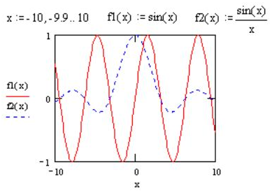



***Задание 5.* Вычисление интегралов, значений функций и выражений в программе.**

1. Вычислить интеглал.

2. Найти значение функции в указанном диапазоне.

3. Вычислить значение выражения

4. Построить график функции на интервале *х* от *-10* до *10*

|  |  |  |  |
| --- | --- | --- | --- |
| Вариант 1 | 1) $\int_{0}^{1}{\frac{dx}{\sqrt{x∙}\left(1-x\right)}}$ | Вариант 4 | 1) |
| 2) *y(x)=*x2 -4  xЄ[1;10] | 2) $y\left(x\right)=\frac{x-5}{x^{2}}+\frac{x^{2}}{x+5}$ xЄ[-6;7] шаг 0.4 |
| 3) a=2 b=2.8 x=3.8 $$\frac{a∙b-\sqrt[4]{3∙a+b}}{\frac{3}{4}∙π+e^{x}}$$ | 3) a=6.7 b=8.97 x=5 $$\frac{a∙\left(x+2.1\right)-2∙π∙a}{x∙a∙\sqrt{b+a}}$$ |
| 4) | 4) |
| Вариант 2 | 1) $\int_{0}^{1}{\frac{(x+2)∙dx}{ \sqrt{1-x}}}$ | Вариант 5 | 1) $\int_{1}^{2}{e^{(x-2-x^{2})}∙dx}$ |
| 2) *y(x)= $\frac{x^{2}-\sin\left(4∙x\right)∙\sqrt{x+10}}{5}$*  xЄ[-10;5] шаг 1.25 | 2) $y\left(b\right)=b^{\sin\left(b\right)+cos⁡(b)}-5$ xЄ[-5;6]шаг 0.2 |
| 3) a=4 b=7.8 $$\frac{ a∙b^{2}-\sqrt[3]{b+1}}{\frac{1}{2}∙b+\sqrt{b}}$$ | 3) a=2 b=2.5 $$\frac{a∙b-\sqrt[4]{3}∙(a+b)}{\frac{3}{5∙b}∙π+e}$$ |
| 4) | 4) |
| Вариант 3 | 1) $\int_{0}^{1}{{sin(x}^{2}+x+1)∙dx}$ | Вариант 5 | 1) $\int_{0}^{1}{\frac{(x^{2}+2)∙dx}{ \sqrt{\left(1-x\right)+4}}}$ |
| 2) $y\left(x\right)=x^{3}sin∙(x){∙x}^{2}$ xЄ[0;5] шаг 0.2 | 2) *y(x)= $\frac{x^{2}-\sin\left(4∙x^{2}\right)}{5+x}$*  xЄ[-10;10] шаг 2 |
| 3) a=5.5 b=7.72 x=5 $$\frac{ a^{2}∙(4∙b^{3})-8.3∙x^{2}∙b}{\frac{e}{\sqrt{b}}+x^{2}}$$ |
| 3) a=4 b=7.8 c=2.5 $$\frac{ a∙b^{2}-\sqrt[3]{b+1}}{\frac{1}{2}∙b+\sqrt{b}∙c}+c^{2}$$ |
| 4) | 4) |

***10 Методика анализа результатов***

Отчёт оформляется на:

* электронном носителе в виде отдельного файла;
* бумажном носителе на отдельном листе формата А4 с технической рамкой.

Каждая практическая работа содержит:

* название работы, цель, перечень формируемых образовательных результатов;
* перечень вопросов и ответов к данной работе;
* распечатку с выполненными заданием 5.

Все отчёты по практическим работам оформляются титульным листом и:

* на бумажном носителе – подшиваются в общую папку;
* на электронном носителе собираются в виде отдельных файлов.

Выполненные отчёты (на бумажном и электронном носителях) сдаются преподавателю.

* на электронном носителе собираются в виде отдельных файлов.

Выполненные отчёты (на бумажном и электронном носителях) сдаются преподавателю.

**ПРАКТИЧЕСКАЯ РАБОТА № 12**

**«РЕШЕНИЕ УРАВНЕНИЙ В ПРОГРАММЕ «**[**MATHCAD**](http://www.compress.ru/article.aspx?id=16152&iid=759#MathCad)**»**

**(2 часа)**

***1 Цель работы***

1. Получить навыки решения уравнений в программе «[MathCad](http://www.compress.ru/article.aspx?id=16152&iid=759" \l "MathCad" \o "MathCad)».

***2 Формируемые образовательные результаты***

Образовательные результаты У1, З2, ОК2, ОК3, ОК4, ОК5, ОК6, ПК2.3, ПК2.6

***3 Обеспеченность занятия***

* Персональный компьютер с установленной программой «[MathCad](http://www.compress.ru/article.aspx?id=16152&iid=759" \l "MathCad" \o "MathCad)».
* Принтер.

***4 Вопросы для самоподготовки***

1. Перечислите способы решения уравнений в аналитическом виде.

2. Перечислите способы решения уравнений в численном виде.

3. Как упростить сложные и плохо упорядоченные алгебраические выражения?

4. Перечислите аргументы функции *root.*

5. В каких случаях строится график, а затем уточняется корень уравнения?

6. В каких случаях используется функция *polyroots*?

***5 Литература***

1. Алексеев Е.Р., Чеснокова О.В. Основы работы в математическом пакете MathCAD. Учебное пособие: ДонНТУ, 2012.

2. <http://tgspa.ru/info/education/faculties/ffi/impi/docs/mathcad_book.pdf> - Е. Г. Крушель, А. Э. Панфилов. Осваиваем Mathcad.

***6 Содержание заданий***

Задание 1. Решение уравнений в аналитической

Задание 2. Решение уравнения в численном виде

***7 Последовательность выполнения заданий***

Задания выполняются в строго указанной последовательности.

***8 Краткие теоретические сведения***

*Символьное решение уравнений и неравенств*

Решаются уравнения символьно труднее, чем численно, так как может оказаться, что решение в символьном виде не существует. Чтобы решить уравнение символьно, следует:

* набрать уравнение, используя жирный знак равенства (знак логического равенства, а не знак присвоения значения). Если в выражении отсутствует знак равенства, MathCAD полагает, что выражение равно нулю;
* выделить переменную, относительно которой надо решить уравнение;
* в главном меню выбрать команду *Символьные вычисления → Переменная → Решить (Вычислить)*.

Если решений несколько, MathCAD выводит вектор решений.

С помощью пункта *Символы*главного меню вызывается падающее меню символьных средств.

Чтобы символьные операции выполнялись, необходимо указать, над каким выражением эти операции должны производиться, т. е. надо выделить выражение. Затем выбрать в главном меню Символы и в его подменю необходимую операцию. Для ряда операций следует не только указать выражение, к которому они относятся, но и наметить переменную, относительно которой выполняется та или иная символьная операция. Само выражение в таком случае не выделяется, ведь и так ясно, что если маркер ввода выделяет переменную какого-либо выражения, то это выражение уже отмечено наличием в нем выделяемой переменной.

*Символы--Упростить* — упростить выделенное выражение с выполнением таких операций, как сокращение подобных слагаемых, приведение к общему знаменателю, использование основных тригонометрических тождеств и т. д. Данная операция позволяет упрощать математические выражения, содержащие алгебраические тригонометрические функции, а также выражения со степенными многочленами (полиномами). С его помощью можно упростить сложные и плохо упорядоченные алгебраические выражения.

*Численное решение уравнений и неравенств*

В основе всех численных методов решения уравнений лежит принцип подбора. Но, в отличие от подбора возможных корней человеком, в численных методах этот процесс является строго направленным. Основным понятием численных методов является итерация.

Для численного поиска решений алгебраических уравнений с одним неизвестным в MathCAD существует специальная встроенная функция *root* (*корень*). Функция эта может использоваться с различными начальными условиями, при этом реализуются разные численные алгоритмы. Так, если определена только одна точка приближения к корню, поиск решений будет осуществляться так называемым методом секущих. Если же задан интервал, на котором предположительно локализовано решение, то поиск его будет осуществлен с применением метода деления пополам (или метода Больцано).

Если необходимо найти корень некоторого уравнения, причем известен интервал, в котором находится корень, проще всего использовать функцию *root* с 4 аргументами: *root(f(x), x, a, b),* где *f ( x )* — функция, определяющая уравнение, *x* — переменная, *a* и *b* — границы интервала локализации. Обязательным условием является то, что значения функции на концах интервала должны быть противоположных знаков.

Для изменения точности, с которой функция root ищет корень, нужно изменить значение системной переменной *TOL*. Если значение *TOL* увеличивается, функция root будет сходиться быстрее, но ответ будет менее точен. Если значение *TOL* уменьшается, то функция root будет сходиться медленнее, но ответ будет более точен. Чтобы изменить значение *TOL* в определенной точке рабочего документа *Математика—Параметры--Переменные—Допуск сходимости*.

Для нахождения всех корней выражения, имеющего вид vnxn +... + v2x2+ v1x1+ v0  лучше использовать функцию *pohroors* нежели *root*. В отличие от функции *root*, функция *polyroots* не требует начального приближения и возвращает сразу все корни, как вещественные, так и комплексные.

Оператор *solve* умеет находить как аналитические, так и численные решения уравнений. Если аналитическое решение получить не удается, он автоматически подключает систему нахождения численных решений уравнений.

***9 Задания и инструкции по выполнению***

***Задание 1.* Решение уравнений в аналитической форме (в уравнении нет численных значений).**

1. Запустить приложение MathCAD, создать новый документ.

2. Решить уравнение в общем виде относительно переменной *х*

*а)* 

* ввести на рабочий лист уравнение;
* выделить переменную *х*, для которой ищется решение;
* выбрать команду *Символика—Переменные –Вычислить.*

Ответ будет выглядеть так:



 



***Задание 2.* Решение уравнения в численном виде.**

1. Решить уравнение с помощью ключевого слова *solve*.

$$а) \sqrt[3]{{(x-2)}^{2}}-\sqrt[3]{{(x-3)}^{2}}=0$$

* воспользовавшись панелью символьных вычислений ;
* выбрать кнопку *solve.*;
* ввести в помеченной позиции слева от ключевого слова *solve* выражение для правой части уравнения, а в позиции справа от solve –имя переменной *х*, относительно которой нужно решить уравнение;
* щелкнуть по свободному месту в рабочем документе.
* результат (значение корня уравнения) будет отображен в рабочем документе справа от стрелки (Рис. 1).

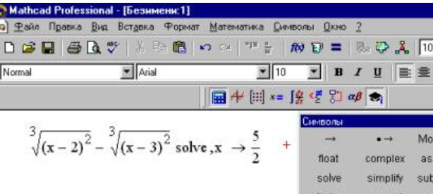

Рис 1. Результат решения

 



2. Решить уравнения с помощью команды *Символика*



* ввести на рабочий лист уравнение;
* выделить переменную *х*, для которой ищется решение;
* выбрать команду *Символика—Переменные –Вычислить.*

Ответ будет выглядеть так:



 относительно *х*, относительно *у*

 

3. Определить значение корня уравнения с помощью функции *root*.

а) *x* + *lg(x)*+*ln(x*/10) = 11.1 с точностью 10-3, если известно, что *х* принадлежит области [10;11].

Функция *root* возвращает значение переменной, при котором выражение становится равным нулю, т.е. *F(x)* = 0.

Введем условные обозначения:

*f(x)* — функция, приравниваемая к *0*;

*TOL* — точность вычисления;

*х* — начальное значение переменной;

*x1* —приближенное решение функции *f(x).*

* ввести на рабочий лист выражение *f(x*): = *x + lg(x)* + *ln(x/*10) - 11.1;
* в рабочей области экрана ввести точность *TOL:* = 10-;
* в рабочей области экрана ввести начальное значение переменной *x:* = 10;
* в рабочей области экрана ввести *x1*: =  *root(f(x),x)* и нажмите клавишу *Enter*;
* в рабочей области экрана ввести *x1* =и нажать клавишу *Enter*

На экране появится приближенное значение *х1.* По умолчанию количество знаков после запятой равно 3 (заданная по условию точность).

б) *x* + 0,323 – (*ex* )/2 = 0 с точностью έ = 10-5, если *х* = 0,8

в) lg(*x*) + (*x*)1/3 = 1,56 с точностью έ = 10-3, если *x*=2

г) *x ∙ ex* = 4,28 с точностью έ = 10-6, если *x*=1,2.

4. Определить значение корня уравнения с помощью функции *root*, если не известны начальные приближения переменной.

ВНИМАНИЕ! Если в условии задании не дано начальное значение переменной *х,* то перед решением желательно построить график функции, чтобы проверить, есть ли корни (пересекает ли график ось *0Х* и если есть, то сколько. Начальное приближение можно выбрать по графику поближе к точке пересечения.

а) 5*∙sin(x)-*4*∙x*1.6+5.8

* ввести на рабочий лист  *x*: = -10, -9.9..10
* ввести на рабочий лист выражение  *F(x*): = 5*∙sin(x)-*4*∙x*1.6+5.8
* построить график, для этого щелкнуть по кнопке  в панели инструментов *Графика*

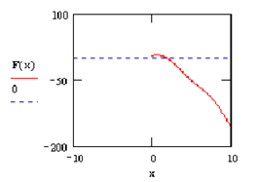

* найти приблизительно корень *х=2;*
* на рабочий лист записать:

*х:=2; root(F(x),x)*= и нажать клавишу *Enter.*

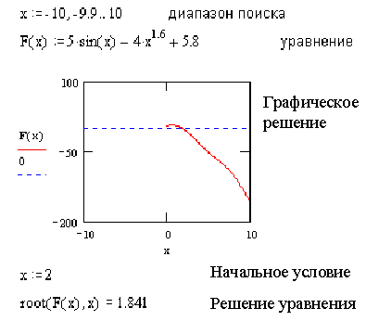

б) 

в) 

г) 

5. Определить значение корня полинома с помощью функции *polyroots*

а) 8*∙х2+2∙х+3=0*

* ввести на рабочий лист выражение  *F(x*): = 8*∙х2+2∙х+3*
* в рабочей области экрана ввести *v:= $\left[\begin{matrix}3 \\ 2 \\ 8\end{matrix}\right]$*  *,* затем $polyroots\left(v\right)=$ и нажать клавишу *Enter.*

б) 5*∙х5*+6*∙х3*+8∙*х2*+2∙*х*=0

в) 5*∙х4*+8*∙х3*+3∙х2+9∙*х*+8=0

г) 4*∙х4*+8*∙х-*3=0

***10 Методика анализа результатов***

Отчёт оформляется на:

* электронном носителе в виде отдельного файла;
* бумажном носителе на отдельном листе формата А4 с технической рамкой.

Каждая практическая работа содержит:

* название работы, цель, перечень формируемых образовательных результатов;
* перечень вопросов и ответов к данной работе;
* распечатку с выполненными заданиями 1. 2.

Все отчёты по практическим работам оформляются титульным листом и:

* на бумажном носителе – подшиваются в общую папку;
* на электронном носителе собираются в виде отдельных файлов.

Выполненные отчёты (на бумажном и электронном носителях) сдаются преподавателю.

* на электронном носителе собираются в виде отдельных файлов.

Выполненные отчёты (на бумажном и электронном носителях) сдаются преподавателю.

**ПРАКТИЧЕСКАЯ РАБОТА № 13**

**«РЕШЕНИЕ ЛИНЕЙНЫХ И НЕЛИНЕЙНЫХ СИСТЕМ УРАВНЕНИЙ В ПРОГРАММЕ В ПРОГРАММЕ «**[**MATHCAD**](http://www.compress.ru/article.aspx?id=16152&iid=759#MathCad)**»»**

**(2 часа)**

***1 Цель работы***

1. Получить навыки решения линейных систем различными методами.

2. Получить навыки решения нелинейных систем различными методами.

***2 Формируемые образовательные результаты***

Образовательные результаты У1, З2, ОК2, ОК3, ОК4, ОК5, ОК6, ПК2.3, ПК2.6

***3 Обеспеченность занятия***

* Персональный компьютер с установленной программой «[MathCad](http://www.compress.ru/article.aspx?id=16152&iid=759" \l "MathCad" \o "MathCad)».
* Принтер.

***4 Вопросы для самоподготовки***

1. Пояснить, как решается система линейных уравнений матричным способом?

2. Пояснить, как решается система линейных уравнений с помощью встроенной функции lsolve()?

3. Пояснить, как решается система линейных уравнений блочным методом, почему он получил такое название?

4. Какие ограничения нельзя использовать в системе?

5. В каких случаях MathCAD не может найти решение системы уравнений?

6. Дайте сравнительную характеристику функциям Find и Minerr.

7. Пояснить, как решается система нелинейных уравнений?

8. В каких случаях при решении систем нелинейных уравнений необходимо использовать функцию Find(), а в каких – Minerr()?

9. Чем отличаетсч применение блочного метода для решений линейных и нелинейных систем?

10. Поясните как найти решение системы графически?.

***5 Литература***

1. Алексеев Е.Р., Чеснокова О.В. Основы работы в математическом пакете MathCAD. Учебное пособие: ДонНТУ, 2012.

2. <http://tgspa.ru/info/education/faculties/ffi/impi/docs/mathcad_book.pdf> - Е. Г. Крушель, А. Э. Панфилов. Осваиваем Mathcad.

***6 Содержание заданий***

Задание 1. Решение линейных систем уравнений

Задание 2. Решение нелинейных систем уравнений

Задание 3. Применение различных методов решения систем линейных и нелинейных уравнений в программе MathCad

***7 Последовательность выполнения заданий***

Задания выполняются в строго указанной последовательности.

***8 Краткие теоретические сведения***

*Решение системы линейных уравнений*

Для решения системы линейных уравнений используются следующие метода:

* блочный метод - решение с помощью блока встроенных функций *Given… Find*
* матричный *х=А-1∙В*;
* решение с помощью функции *lsolve(А,В)*;
* по формулам Крамера;
* методом Гаусса.

*Блок Given… Find*

Mathcad решает системы уравнений при помощи блоков *Given*, в которых применяются итерационные методы. Для решения системы уравнений нужно выполнить следующее:

* задать начальные приближения для всех переменных, значения которых находим. На основе начального приближения строится последовательность, сходящаяся к искомому решению.
* напечатать ключевое слово *Given*. Ниже *Given* ввести уравнения и неравенства, задающие систему. Левые и правые части уравнений связываются знаками операций сравнения >, >, <. < или символом равно (=), который вводится комбинацией клавиш *[Ctrl]+[=].*
* ввести выражение, которое включает функцию *Find*. В качестве аргументов этой функции нужно указать переменные, значения которых находим. Функция *Find* возвращает в виде вектора решение системы уравнений.

Уравнения и неравенства, которые следуют за словом *Given*, называются ограничениями. Ключевое слово *Given*, ограничения, выражение, содержащее функцию *Find*, называются блоком решения уравнений. В этом блоке могут появляться выражения строго определенного типа. Нельзя использовать ограничения, содержащие двойное неравенство вида *a<d<c* или строгое неравенством, операторы присваивания или дискретные аргументы. Блоки решений не могут быть вложенными друг в друга.

Если в результате решения системы уравнений будет выдано сообщение об ошибке типа "*Решение не найдено*", это означает, что на каком-то этапе итераций не может быть найдено приемлемое приближение к искомому решению. В этом случае полезно исследовать графики, связанные с системой, для определения области начального приближения. Можно также изменять значение переменной *TOL.*

Системы уравнений в *Mathcad* можно также решать, используя функцию *Minerr*. Эта функция использует тот же алгоритм, что и функция *Find*. Между этими функциями существует принципиальные различия. Первая функция используется, когда решение реально существует (хотя и не является аналитическим). Вторая функция пытается найти максимальное приближение даже к несуществующему решению путем минимизации среднеквадратической погрешности решения.

Правила использования функции *Minerr* такие же, как для функции *Find*. Поэтому при использовании функции *Minerr* необходимо всегда включать дополнительную проверку достоверности получаемых результатов.

*Матричный метод*

Система линейных уравнений в матричной форме имеет вид *А∙В=В* , где *А*– матрица коэффициентов системы линейных уравнений; *В*– вектор свободных членов; *х*– вектор решения. Вектор решения получают из выражения *х=А-1∙В*. Поскольку в *MathCAD* нет понятия вектора, используется матрица из одного столбца.

*Решение с помощью функции lsolve();*

*Lsolve(A,B)* — это встроенная функция, которая возвращает вектор *Х* для системы линейных уравнений при заданной матрице коэффициентов *А* и векторе свободных членов *В*.

*Решение системы нелинейных уравнений*

В отличие от систем линейных уравнений для систем нелинейных уравнений не известны прямые методы решения. Лишь в отдельных случаях систему можно решить непосредственно. Например, для системы из двух уравнений иногда удается выразить одно неизвестное через другое и таким образом свести задачу к решению одного нелинейного уравнения относительно одного неизвестного.

Для решения системы нелинейных уравнений рассматриваются два метода:

* графический метод
* блочный метод - решение с помощью блока встроенных функций *Given… Find*

Решить уравнение аналитически - значит найти все его корни, т.е. такие числа, при подстановке которых в исходное уравнение получим верное равенство.

Графически - значит найти точки пересечения графика функции с осью *ОХ*. Для этого используется вычислительный блок *Given...Find.* Этот блок хорош тем, что он способен предоставить результат решения системы уравнений в двух видах: численном и символьном.

*Численный метод* применяется в том случае если, необходимо получить только лишь численные результаты вычислений. В этом случае необходимо изначально задать значения всех "букв" и даже переменных. Переменные нужно задать в качестве начальных приближений. Эти начальные приближения нужны для корректной работы численных методов *MathCad*. При этом если начальное приближение не задано или задано не верно, очень большая вероятность, что решение не будет найдено.

*Символьный метод* применяют для нахождения выражения искомой переменной из данной системы. В этом случае не обязательно задавать все величины входящие в систему. Достаточно просто записать все уравнения по порядку и затем найти решения. Нужно отметить, что не всегда удается получить символьное выражение для переменной, ввиду сложности преобразований. За то численный результат машина найдет, если, конечно, он существует.

***9 Задания и инструкции по выполнению***

***Задание 1.* Решение линейных систем уравнений.**

1. Решить систему линейных уравнений блочным методом (использование функции Given...Find).

$$\left\{\begin{aligned}1.71∙x_{1}-0.8∙x_{2}+1.44∙x_{3}-0.7∙x_{4}=1.35 \\ 0.64∙x_{1}-0.85∙x_{2}-0.43∙x_{3}+0.88∙x_{4}=0.7 \\ 0.38∙x_{1}+1.42∙x_{2}+0.63∙x_{3}-1.55∙x_{4}=0.28 \\ 0.83∙x_{1}-0.6∙x_{2}+0.58∙x_{3}-1.22∙x_{4}=-0.47\end{aligned}\right.$$

* ввести на рабочий служебное слово *Given*
* записать на рабочий лист систему уравнений, используя знак жирное равно(=)
$$\begin{aligned}1.71∙x_{1}-0.8∙x_{2}+1.44∙x_{3}-0.7∙x_{4}=1.35 \\ 0.64∙x_{1}-0.85∙x_{2}-0.43∙x_{3}+0.88∙x_{4}=0.7 \\ 0.38∙x_{1}+1.42∙x_{2}+0.63∙x_{3}-1.55∙x_{4}=0.28 \\ 0.83∙x_{1}-0.6∙x_{2}+0.58∙x_{3}-1.22∙x_{4}=-0.47\end{aligned}$$

* ввести на рабочий выражение *Find(x1, x2, x3, x4,)=*и нажать клавишу *Enter.*

Ответ будет выглядеть так (корни системы *х1, х2, х3, х4*):

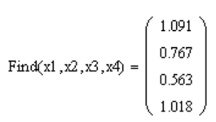

2. Решить систему линейных уравнений матричным методом.

$$\left\{\begin{aligned}1.71∙x_{1}-0.8∙x_{2}+1.44∙x_{3}-0.7∙x_{4}=1.35 \\ 0.64∙x_{1}-0.85∙x_{2}-0.43∙x_{3}+0.88∙x_{4}=0.7 \\ 0.38∙x_{1}+1.42∙x_{2}+0.63∙x_{3}-1.55∙x_{4}=0.28 \\ 0.83∙x_{1}-0.6∙x_{2}+0.58∙x_{3}-1.22∙x_{4}=-0.47\end{aligned}\right.$$

* ввести на рабочий лист матрицу коэффициентов системы линейных уравнений

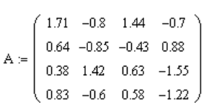

* ввести на рабочий лист вектор свободных членов

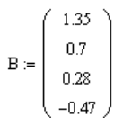

* ввести на рабочий лист выражение *x:=А-1∙ B*
* ввести на рабочий лист *x=* и нажать клавишу *Enter.*

Ответ будет выглядеть так (корни системы *х1, х2, х3, х4*):

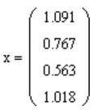

* произвести проверку по формуле *А∙ x = B,* для этого ввести выражение *А∙ x=*

и нажать клавишу *Enter.*

Ответ будет выглядеть так:

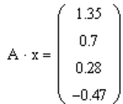

В результате проверки находим, что результат вычисления выражения *А∙ x* равен столбцу из свободных членов, следовательно, решение найдено верно.

3. Решить систему линейных уравнений с использованием функции Lsolve*.*

$$\left\{\begin{aligned}1.71∙x_{1}-0.8∙x_{2}+1.44∙x_{3}-0.7∙x_{4}=1.35 \\ 0.64∙x_{1}-0.85∙x_{2}-0.43∙x_{3}+0.88∙x_{4}=0.7 \\ 0.38∙x_{1}+1.42∙x_{2}+0.63∙x_{3}-1.55∙x_{4}=0.28 \\ 0.83∙x_{1}-0.6∙x_{2}+0.58∙x_{3}-1.22∙x_{4}=-0.47\end{aligned}\right.$$

* ввести на рабочий лист матрицу коэффициентов системы линейных уравнений



* ввести на рабочий лист вектор свободных членов



* ввести на рабочий лист выражение *x:=lsolve(A,B)*
* ввести на рабочий лист *x=* и нажать клавишу *Enter*

Ответ будет выглядеть так (корни системы *х1, х2, х3, х4*):



* произвести проверку по формуле *А∙ x - B,* для этого ввести выражение *А∙ x-B=*

и нажать клавишу *Enter.*

Ответ будет выглядеть так:

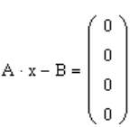

В результате проверки находим, что результат вычисления выражения *А∙ x - B* равен нулевой матрице, следовательно, решение найдено верно.

***Задание 2.* Решение нелинейных систем уравнений**

1. Решить систему нелинейных уравнений графически методом.

$$\left\{\begin{aligned}y=x^{2} \\ y=8+3∙x\end{aligned}\right.$$

* ввести на рабочий лист выражение *x:= -5, -4.75..5* т.е *х* изменения от *-5* до *5* с шагом *0.25*
* построить декартов график
* найти приближенные значения *х* и *у*

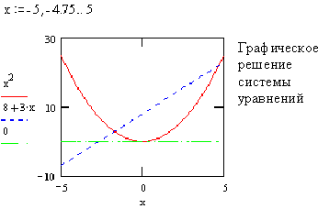

*х= -1.7*

*y= 2.8*

2. Решить систему нелинейных уравнений блочным методом (использование функции Given...Find).

* ввести на рабочий лист приближенные начальные значения *x:=0* и *y:= 0*
* записать служебное слово *Given*
* записать уравнения, используя «толстый» знак равенства
$$y=x^{2}$$

$$y=8+3∙x$$

* записать выражение *Х:=Find(x, y)*
* ввести *значение Х=* и нажать клавишу *Enter*

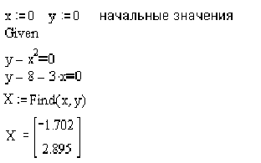

***Задание 3.* Применение различных методов решения систем линейных и нелинейных уравнений в программе MathCad.**

1. Решить систему линейных уравнений:

а) блочным методом;

б) матричным методом;

в) с использованием функции Lsolve*.*

2. Решить систему нелинейных уравнений:

а) графически методом;

б) блочным методом (использование функции Given...Find).

|  |  |  |  |
| --- | --- | --- | --- |
| Вариант 1 | 1) | Вариант 4 |  |
|  | $$2)\left\{\begin{aligned}x^{2}-y=23 \\ x^{2}∙y=50\end{aligned}\right.$$ |
| Вариант 2 | 1) | Вариант 5 | 1) |
| $$2)\left\{\begin{aligned}x^{2}+y^{2}=18 \\ x=y\end{aligned}\right.$$ | 2) |
| Вариант 3 | 1) | Вариант 6 | 1) |
| $$2)\left\{\begin{aligned}x-2∙y^{2}=0 \\ x+y^{2}+3=0\end{aligned}\right.$$ | $$2)\left\{\begin{aligned}{y=x}^{2}+14 \\ y=7∙x+45\end{aligned}\right.$$ |

***10 Методика анализа результатов***

Отчёт оформляется на:

* электронном носителе в виде отдельного файла;
* бумажном носителе на отдельном листе формата А4 с технической рамкой.

Каждая практическая работа содержит:

* название работы, цель, перечень формируемых образовательных результатов;
* перечень вопросов и ответов к данной работе;
* распечатку с выполненными заданием 3.

Все отчёты по практическим работам оформляются титульным листом и:

* на бумажном носителе – подшиваются в общую папку;
* на электронном носителе собираются в виде отдельных файлов.

Выполненные отчёты (на бумажном и электронном носителях) сдаются преподавателю.

* на электронном носителе собираются в виде отдельных файлов.

Выполненные отчёты (на бумажном и электронном носителях) сдаются преподавателю.

**ПРАКТИЧЕСКАЯ РАБОТА № 14**

**«ПОСТРОЕНИЕ ГРАФИКОВ В ПРОГРАММЕ «**[**MATHCAD**](http://www.compress.ru/article.aspx?id=16152&iid=759#MathCad)**»**

**(2 часа)**

***1 Цель работы***

1. Познакомиться с основными действиями при создании графика в

Mathcad.

2. Научиться строить декартов график, графики поверхности, полярные графики.

***2 Формируемые образовательные результаты***

Образовательные результаты У1, З2, ОК2, ОК3, ОК4, ОК5, ОК6, ПК2.3, ПК2.6

***3 Обеспеченность занятия***

* Персональный компьютер с установленной программой «[MathCad](http://www.compress.ru/article.aspx?id=16152&iid=759" \l "MathCad" \o "MathCad)».
* Принтер.

***4 Вопросы для самоподготовки***

1. Различает ли MathCAD строчные и прописные буквы в именах переменных?

2. Можно ли сначала набрать формулу, а затем ниже или правее этой формулы присвоить значения входящим в нее переменным?

3. Как задать значения аргумента x, изменяющегося в диапазоне от 0 до 6 с шагом 0,3?

4. Какие графики можно построить в программе?

5. Напишите алгоритм построения каждого вида графика?

6. Зачем нужна встроенная переменная FRAME?

7. Как создать анимацию в программе MathCAD?

8. Как управлять скоростью воспроизведения анимации? Как воспроизвести анимацию в покадровом режиме (в прямом и обратном направлении)?

9. Как изменить размер окна анимации с сохранением пропорций?

***5 Литература***

1. Алексеев Е.Р., Чеснокова О.В. Основы работы в математическом пакете MathCAD. Учебное пособие: ДонНТУ, 2012.

2. <http://tgspa.ru/info/education/faculties/ffi/impi/docs/mathcad_book.pdf> - Е. Г. Крушель, А. Э. Панфилов. Осваиваем Mathcad.

***6 Содержание заданий***

Задание 1. Построение декартового графика функции

Задание 2. Построение графика трех функций

Задание 3. Построение графика поверхности

Задание 4. Построение полярного графика

Задание 5. Построение графиков различного вида

***7 Последовательность выполнения заданий***

Задания выполняются в строго указанной последовательности.

***8 Краткие теоретические сведения***

Для того, чтобы вывести функцию на график необходимо сделать следующее:

Напечатать выражение, график которого нужно получить, в среднее поле на оси ординат и напечатать х в среднем поле на оси абсцисс.

Можно также определить функцию f(x) и поместить ее в среднее пустое поле оси ординат. Это особенно полезно для функций, представляемых громоздким выражением.

*Построение несколько графиков.*

Можно построить несколько кривых на одном и том же чертеже – для этого достаточно определить их и перечислить в виде списка в шаблоне графика. График может содержать несколько выражений по оси ординат в зависимости от одного выражения по оси ординат, согласованных с соответствующими выражениями по оси абсцисс.

Например, чтобы представить графически несколько выражений по оси ординат относительно одного выражения по оси абсцисс, необходимо:

* Вести первое выражение для оси ординат, сопровождаемое запятой. Непосредственно под первым выражением появится пустое поле.
* Ввести в это пустое поле второе выражение, сопровождаемое другой запятой, чтобы получить другое пустое поле и т.д.

*Примечание:* все выражения должны использовать одну и ту же дискретную переменную. Можно построить несколько независимых кривых на одном чертеже. Для этого необходимо:

* Ввести два или более выражения, отделяемых запятыми на оси абсцисс, и то же самое число выражений на оси ординат. *Mathcad* согласует выражения попарно – первое выражение оси абсцисс с первым выражением оси ординат, второе со вторым и т.д. Затем рисуется график каждой пары.

*Примечание:* каждая согласованная пара выражений должна использовать одну дискретную переменную. Дискретная переменная для одной согласованной пары не должна быть дискретной переменной для других пар.

*Построение графиков поверхностей*

Трехмерные графики в *Mathcad* отображают графически матрицы значений. Чтобы создать график поверхности, необходимо:

* Определить матрицу значений, которую необходимо отобразить графически. *Mathcad* будет использовать номер строки и столбца матрицы в качестве координат по осям *X* и *Y*. Элементы матрицы будут представлены на графике как высоты выше или ниже плоскости *X-Y*.
* Выбрать *График поверхности* из меню *Графика*. *Mathcad* покажет рамку с одним полем ввода.
* Напечатать имя матрицы в этом поле. Затем нажать клавишу *F9* или, в автоматическом режиме, щелкнуть мышью вне выделенной графической области.

*Построение полярного графика*

Для отображения функций, которые неудобно воспроизводить в декартовых координатах, можно строить полярные графики. Чтобы создать график в полярных координатах, необходимо:

* Выбрать *Полярный график* из меню *Графика*. *Mathcad* показывает круг с четырьмя полями ввода.
* Выше области графика определить угол *Q* и функцию угла *R(Q).*
* Поле ввода внизу предназначено для угловой переменной графика. Ввести туда дискретную переменную или любое выражение, включающее дискретную переменную.
* Поле ввода слева должно содержать выражение для радиуса.
* Два поля ввода справа предназначены для верхнего и нижнего граничных значений радиуса. *Mathcad* заполняет эти поля по умолчанию.

В *Mathcad* полярные графики рисуются путем замены *R* и *Q* на декартовы координаты *x* и *y* с использованием стандартных преобразований *x=Rcos(Q)* и *y=Rsin(Q).* Предполагается, что *R* и *Q* могут принимать и положительные, и отрицательные значения.

***9 Задания и инструкции по выполнению***

# ***Задание 1.* Построение декартового графика функции.**

1. Необходимо построить график функции  дл этого необходимо определить аргумент и функцию аргумента, для которой будет построен график.





2.Построить график этой функции.

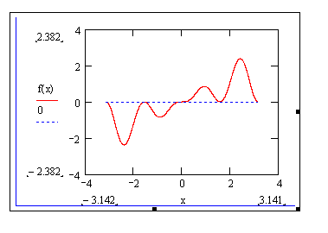

***Задание 2.* Построение графика трех функций.**

1. Необходимо построить графики трех функций, зависящих от одной переменной х, в пределах одного графического блока:

$y\left(x\right)=10∙x$

$$z\left(x\right)=x^{2}$$

$s\left(x\right)=100\frac{sin⁡(x)}{x}$

для этого необходимо определить аргумент и функции аргумента, для которых будут строиться графики.









2. Построить графики данных функций.



***Задание 3.* Построение графика поверхности.**

1. Построить график поверхности f(x,y)=sin(x+y), для этого необходимо определить

функцию двух переменных: 

Допустим, что по осям *x* и *y* необходимо установить *20 точек*. Определим дискретные аргументы *i* и *j*, чтобы индексировать эти точки.

*  *

2.Определить *x* и *y* как равномерно располагаемые точки на осях *X* и *Y*.

 

3.Ввести искомое выражение



4.Заполнить матрицу *М* значениями *f(x , y)*



5.Выбрать *График* поверхности из меню *Графика*.

6. Ввести значение *М* в поле ввода и произвести щелчок вне области графика.

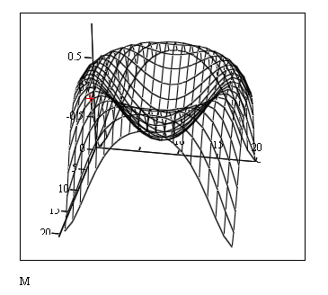

***Задание 4.* Построение полярного графика.**

Построить график функции *R(Q)=cos(Q)+1*

1.Определить приращение для *Q*:



2.Определить *Q* как дискретный аргумент с заданным приращением:



3.Определить *R(Q)* как функцию *Q*:



4.Отобразить график *R(Q)* в полярных координатах.



Примечание: *Mathcad* не обрабатывает график, пока вы не нажмете *F9*, или, в автоматическом режиме, не щелкните мышью вне области графика.

***Задание 5.* Построение графиков различного вида в программе.**

1. Построить график функции.

|  |  |  |  |
| --- | --- | --- | --- |
| 1. | 5. | 7. | 10. |
| 2. | 6. | 8. |  |
| 3. | 4. | 9. |  |

2. Построить графики двух функций, зависящих от одной переменной.

|  |  |  |
| --- | --- | --- |
| 1. | 5. | 9. |
| 2. | 6. | 10. |
| 3. | 7. |  |
| 4. | 8. |  |

3. Построить график поверхности.

|  |  |  |
| --- | --- | --- |
| 1. | 5. | 9. |
| 2. | 6. | 10. |
| 3. | 7. |  |
| 4. | 8. |  |

4. Построить график в полярных координатах.

|  |  |  |  |
| --- | --- | --- | --- |
| 1. | 4. | 7. | 10. |
| 2. | 5. | 8. |  |
| 3. | 6. | 9. |  |

***10 Методика анализа результатов***

Отчёт оформляется на:

* электронном носителе в виде отдельного файла;
* бумажном носителе на отдельном листе формата А4 с технической рамкой.

Каждая практическая работа содержит:

* название работы, цель, перечень формируемых образовательных результатов;
* перечень вопросов и ответов к данной работе;
* распечатку с выполненными заданием 5.

Все отчёты по практическим работам оформляются титульным листом и:

* на бумажном носителе – подшиваются в общую папку;
* на электронном носителе собираются в виде отдельных файлов.

Выполненные отчёты (на бумажном и электронном носителях) сдаются преподавателю.

* на электронном носителе собираются в виде отдельных файлов.

Выполненные отчёты (на бумажном и электронном носителях) сдаются преподавателю.

**ПРАКТИЧЕСКАЯ РАБОТА № 15**

**«САМОСТОЯТЕЛЬНАЯ РАБОТА В ПРОГРАММЕ «**[**MATHCAD**](http://www.compress.ru/article.aspx?id=16152&iid=759#MathCad)**»**

**(2 часа)**

***1 Цель работы***

1. Закрепить навыки работы в программе

***2 Формируемые образовательные результаты***

Образовательные результаты У1, З2, ОК2, ОК3, ОК4, ОК5, ОК6, ПК2.3, ПК2.6

***3 Обеспеченность занятия***

* Персональный компьютер с установленной программой «[MathCad](http://www.compress.ru/article.aspx?id=16152&iid=759" \l "MathCad" \o "MathCad)».
* Принтер.

***4 Вопросы для самоподготовки***

1. Пояснить решение систем уравнений с помощью функций Given—Find (Дано—Найти)

2. Пояснить решение систем уравнений матричным способом.

3. Пояснить решение уравнений геометрическим методом.

4. Пояснить решение уравнения в численной форме.

5. Пояснить решение уравнения в аналитической форме.

6. Пояснить решение систем уравнений геометрическим методом.

***5 Литература***

1. Алексеев Е.Р., Чеснокова О.В. Основы работы в математическом пакете MathCAD. Учебное пособие: ДонНТУ, 2012.

2. <http://tgspa.ru/info/education/faculties/ffi/impi/docs/mathcad_book.pdf> - Е. Г. Крушель, А. Э. Панфилов. Осваиваем Mathcad.

***6 Содержание заданий***

Задание 1. Решить систему уравнений с помощью функции, используя функции Given—Find (Дано—Найти)

Задание 2. Решить уравнение матричным способом

Задание 3. Решение уравнений геометрическим методом

Задание 4. Решение уравнения в численной форме

Задание 5. Решение уравнения в аналитической форме

Задание 6. Решение системы уравнений геометрическим методом

***7 Последовательность выполнения заданий***

Задания выполняются в строго указанной последовательности по вариантам.

***8 Краткие теоретические сведения***

Методические указания см. Практическая работа № 12, 13, 14.

***9 Задания и инструкции по выполнению***

***Вариант 1***

***Задание1.*****Решить систему уравнений с помощью функции, используя функции Given—Find (Дано—Найти).**

$$\left\{\begin{aligned}{2∙x}_{1}+x_{2}+{2∙x}_{3}+{3∙x}_{4}=8 \\ {3∙x}_{1}+{3∙x}_{3}=6 \\ {2∙x}_{1}-x_{2}+{3∙x}_{4}=4 \\ x_{1}+{2∙x}_{2}-x_{3}+{2∙x}_{4}=4\end{aligned}\right.$$

***Задание 2***. **Решить уравнение матричным способом.**

***Задание*** ***3***.**Решение уравнений геометрическим методом**

 при *х:=*0,0.1…2

***Задание*** ***4.* Решение уравнения в численной форме.**



***Задание*** ***5***. **Решение уравнения в аналитической форме.**



***Задание*** ***6*. Решение системы уравнений геометрическим методом.**

$$\left\{\begin{aligned}2∙y-3∙x=1 \\ 3∙x+5∙y=34\end{aligned}\right.$$

***Вариант 2***

***Задание*** ***1.*** **Решить систему уравнений с помощью функции, используя функции Given—Find (Дано—Найти).**

$$\left\{\begin{aligned}x_{1}+{2∙x}_{2}+{3∙x}_{3}+{4∙x}_{4}=22 \\ {2∙x}_{1}+{3∙x}_{2}{+x}_{3}+2{∙x}_{4}=17 \\ x_{1}+x_{2}+x_{3}-{2∙x}_{4}=8 \\ x_{1}-{2∙x}_{3}-{3∙x}_{4}=-7\end{aligned}\right.$$

***Задание*** ***2***. **Решить уравнение матричным способом.**

***Задание*** ***3.*** **Решение уравнений геометрическим методом.**

 при *х:=*0,0.1…2

***Задание*** ***4.*** **Решение уравнения в численной форме.**



***Задание*** ***5.*** **Решение уравнения в аналитической форме.**



***Задание*** ***6.* Решение системы уравнений геометрическим методом.**

$$\left\{\begin{aligned}6∙x-15∙y=12 \\ 4∙x-9∙y=10\end{aligned}\right.$$

***Вариант 3***

***Задание*** ***1.*****Решить систему уравнений с помощью функции, используя функции Given—Find (Дано—Найти).**

$$\left\{\begin{aligned}{2∙x}_{1}+2{∙x}_{2}+{6∙x}_{3}+x_{4}=15 \\ x_{1}-{x_{2}+2∙x}_{3}+x_{4}=18 \\ 4{∙x}_{1}-3{∙x}_{2}+x_{3}-5{∙x}_{4}=37 \\ 3∙x_{1}{-5∙x}_{2}+x_{3}-x_{4}=30\end{aligned}\right.$$

***Задание*** ***2.*** **Решить уравнение матричным способом.**

***Задание*** ***3.*****Решение уравнений геометрическим методом.**

 при х:=0,0.1…2

***Задание*** ***4.*****Решение уравнения в численной форме.**



***Задание*** ***5.*** **Решение уравнения в аналитической форме.**



***Задание*** ***6.*****Решение системы уравнений геометрическим методом.**

$$\left\{\begin{aligned}10∙x-3∙y=38 \\ 6∙x+5∙y=50\end{aligned}\right.$$

***Вариант 4***

***Задание*** ***1.*** **Решить систему уравнений с помощью функции, используя функции Given—Find (Дано—Найти).**

$$\left\{\begin{aligned}{9∙x}_{1}+10∙x_{2}-{7∙x}_{3}-x_{4}=23 \\ 7{∙x}_{1}-x_{3}-{5∙x}_{4}=37 \\ {5∙x}_{1}-{2∙x}_{3}+x_{4}=22 \\ {4∙x}_{1}+x_{2}+{2∙x}_{3}+{3∙x}_{4}=26\end{aligned}\right.$$

***Задание*** ***2.*** **Решить уравнение матричным способом.**

***Задание*** ***3.*** **Решение уравнений геометрическим методом.**

 при *х:=*0,0.1…2

***Задание*** ***4.*** **Решение уравнения в численной форме.**



***Задание*** ***5.*** **Решение уравнения в аналитической форме.**



***Задание*** ***6.*** **Решение системы уравнений геометрическим методом.**

$$\left\{\begin{aligned}14∙y-9∙x=1 \\ 12∙x+21∙y=33\end{aligned}\right.$$

***10 Методика анализа результатов***

Отчёт оформляется на:

* электронном носителе в виде отдельного файла;
* бумажном носителе на отдельном листе формата А4 с технической рамкой.

Каждая практическая работа содержит:

* название работы, цель, перечень формируемых образовательных результатов;
* перечень вопросов и ответов к данной работе;
* распечатку с выполненными заданиями по варианту.

Все отчёты по практическим работам оформляются титульным листом и:

* на бумажном носителе – подшиваются в общую папку;
* на электронном носителе собираются в виде отдельных файлов.

Выполненные отчёты (на бумажном и электронном носителях) сдаются преподавателю.

* на электронном носителе собираются в виде отдельных файлов.

Выполненные отчёты (на бумажном и электронном носителях) сдаются преподавателю.

**ПРАКТИЧЕСКАЯ РАБОТА № 16**

**«СОЗДАНИЕ ФРАГМЕНТА В КОМПАС 3D»**

**(2 часа)**

***1 Цель работы***

1. Получить навыки создания замкнутых фигур.

2. Получить навыки расстановки линейных и угловых размеров на чертеже, осуществлять штриховку детали.

3.Научиться осуществлять вычисления длины контура и площади детали.

***2 Формируемые образовательные результаты***

Образовательные результаты У1, З2, ОК2, ОК3, ОК4, ОК5, ОК6, ПК2.6

***3 Обеспеченность занятия***

* Персональный компьютер с установленной программой «КОМПАС 3D».
* Принтер.

***4 Вопросы для самоподготовки***

1. Как осуществить построение прямой линии, перпендикулярной линии?

2. Как выбрать или изменить стиль прямой?

3. Как проставить линейные, угловые размеры?

4. Как осуществить удаление размеров?

5. Если контуры изображения нечеткие, что следует для этого сделать?

6. Как удалить линию?

7. Как осуществить построение ломанной кривой?

8. Как проставить текстовые значения на чертеже?

9. Как осуществить измерение угла, длины контура, площади детали?

10. Как осуществить построение окружности?

11. Как применить штриховку?

12. Для чего и как осуществляется «скругление» углов?

***5 Литература***

1. Ганин Н.Б. Автоматизированное проектирование в системе КОМПАС-3D V12. Москва: ДМК Пресс, 2010.

2. <http://www.tehkd.ru/leson_kompas/sp_less_kompas.html-> Список всех уроков по программе Компас 3D.  Автор: Саляхутдинов Роман.

***6 Содержание заданий***

Задание 1.Создание отрезка прямой

Задание 2. Построение ломаной линии

Задание 3. Построение окружности. Выполнение штриховки

***7 Последовательность выполнения заданий***

Задания выполняются в строго указанной последовательности.

***8 Краткие теоретические сведения***

*КОМПАС* — система автоматизированного проектирования, разработанная российской компанией «АСКОН» с возможностями оформления проектной и конструкторской документации согласно стандартам серии ЕСКД и СПДС.

*Управление отображением документа в окне*

*Фрагмент* - вспомогательный тип графического документа в КОМПАС-3D. Фрагмент отличается от чертежа отсутствием рамки, основной надписи и других объектов оформления конструкторского документа. Он используется для хранения изображений, которые не нужно оформлять как отдельный лист (эскизные прорисовки, разработки и т.д.). Кроме того, во фрагментах также хранятся созданные типовые решения для последующего использования в других документах. Файл фрагмента имеет расширение frw

Главное окно приложения КОМПАС состоит из следующих элементов:

*Главное меню* – находится, как правило, в верхней части главного окна и предоставляет доступ к различным командам активного документа. Меню содержит пункты, общие для всех типов документов КОМПАС-3D, а также специальные команды, которые изменяются в зависимости от типа активного документа (деталь, чертеж и т. п.).

*Компактная панель инструментов* – наиболее важный и часто используемый элемент интерфейса. Это вертикальная панель, по умолчанию расположенная в левой части окна программы. Она объединяет панели инструментов, предназначенные для создания и редактирования моделей, чертежей или элементов спецификаций. Между панелями инструментов можно переключаться с помощью специальных кнопок (на рис. 1.4 эти кнопки размещены в верхней части компактной панели). Состав компактной панели зависит от типа документа, с которым работает пользователь.

*Панели инструментов* – элементы управления, содержащие кнопки, раскрывающиеся списки, поля ввода, сгруппированные по назначению и области применения. Содержимое панелей инструментов и их размещение в главном окне можно изменять. Их можно перетаскивать (за маркеры из четырех вертикальных точек, размещенных слева) и пристыковывать к любой стороне главного окна или оставлять в незакрепленном состоянии. Обычно пользователям подходят состав и размещение панелей инструментов, заданные по умолчанию.

*Дерево построения* – окно древовидного представления этапов построения модели (детали, сборки) или чертежа. Этот элемент управления показывает порядок формирования пользователем данных документа, а также иерархические связи между элементами чертежа или трехмерными операциями, формирующими модель. Дерево построения позволяет легко перемещаться по документу, что существенно упрощает его редактирование.

*Окно представления документа* – в этой области показаны данные документа. Это та часть главного окна, в которой будет виден результат действий пользователя: изображена модель, чертеж или строки спецификации.

*Панель свойств* – на данной панели отображаются вкладки с настройками и свойствами, доступными для редактирования при выполнении команд (создания операций). Например, при рисовании отрезка в графическом документе на этой панели появятся поля для ввода координат его начальной и конечной точек, длины, угла наклона и раскрывающийся список типов линий, которыми он может быть отображен. Набор элементов управления, отображаемых на панели свойств, отличается для каждой отдельной команды.

Панель свойств может быть закреплена возле любого края клиентской области главного окна программы. Для этого нужно воспользоваться соответствующей командой подменю Размещение контекстного меню. Его можно вызвать, щелкнув правой кнопкой мыши в любой точке панели свойств. Кроме того, панель свойств может быть зафиксированной или плавающей. Плавающая панель в неактивном состоянии скрывается за границей (фреймом) главного окна. Это может быть удобно при небольшом разрешении экрана монитора (например, 800 × 600), так как при этом панель свойств не будет закрывать собой участок клиентской области окна документа. При достаточно большом разрешении экрана режим плавающей панели не совсем удобен, потому что для каждого обращения к свойствам текущей операции панель придется «доставать» из-за края неклиентской области окна (для чего нужно будет щелкать кнопкой мыши на закладке с заголовком панели и ждать, пока панель всплывет).

Для изменения состояния панели, то есть для ее закрепления или перевода в плавающее состояние, следует воспользоваться контекстным меню. Если панель свойств расположена горизонтально, то контекстное меню можно вызвать, щелкнув кнопкой мыши возле вертикального маркера из точек в ее левой части. Если панель находится вертикально, то для установления или снятия фиксации служит кнопка с изображением канцелярской кнопки в правом верхнем углу панели.

*Строка сообщений* – строка, размещенная в нижней части главного окна программы и содержащая контекстную подсказку по текущей операции. Иногда в строке сообщения выводится индикатор выполнения какого-либо процесса (открытия большой сборки, сохранения файла в растровый формат и т. п.). Чтобы показать или спрятать строку сообщений, нужно воспользоваться командой меню Вид → Строка сообщений.

Состав элементов пользовательского интерфейса существенно зависит от типа активного документа.

***9 Задания и инструкции по выполнению***

***Задание 1.* Создание отрезка прямой.**

Создание отрезков разными стилями, простановка линейных и угловых размеров.

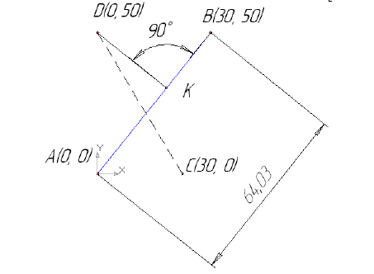1. Открыть программу, в окне *Новый документ*  выбрать *Фрагмент* или вызвать команду *Файл – Создать--Фрагмент*

2. На панели *Геометрия*  активизировать команду *Отрезок* Убедитесь, что кнопка *Автосоздание* включена на панели специального управления. Параметры отрезка при его создании и редактировании отображаются в отдельных полях *Строки параметров* ( находится внизу рабочей зоны): два поля координат т1 начальная точка (***X*** и ***Y***) и конечной т2 точек, поле длины отрезка, поле его угла наклона, поле стиля отрезка.

3. Выполнить построение отрезка *АВ.* Стиль установите «Основная линия». Для этого подвести курсор к началу координат и введите в поля точки один т1 координаты  *А*(***0, 0***)), зафиксировать положение точки *А* нажатием левой кнопки мыши. Начальная точка будет построена.

4. Для построения точки *В* в поле точки дват2 ввести координаты *В*(**30, 50)** (конечная точка). Переход в соседнюю ячейку осуществляет клавиша *[Tab].* Ввод данных осуществляется нажатием клавиши *[Enter].* Отрезок *AВ* построен.

5. Построить отрезок *CD,* стиль отрезка *Штриховая* по координатам начальной и конечной точек т1 *С(****30, 0****),* т2 *С(****0, 50)*** левой кнопкой мыши.

6. Для построения отрезка *DK* выбрать стиль отрезка *Тонкая* и активировать команду *Перпендикулярный отрезок *на панели расширенных команд. Для выбора команды *Перпендикулярный отрезок* щелкнуть на кнопке *Ввод отрезка* и не отпускать кнопку мыши. При этом раскроется соответствующая *Панель расширенных команд.* Не отпуская левую кнопку мыши, поместить курсор на кнопку *Перпендикулярный отрезок* и отпустить кнопку мыши. Щелкнуть мышью в точке *D* и опустить перпендикуляр на отрезок *АВ.* Зафиксировать начальную точку отрезка *DK* нажатием левой кнопки мыши.

7. Подвести курсор к отрезку *АВ* и зафиксировать конечную точку *К* на прямой *АВ.* Отрезок DК построен. Нажать кнопку *Прервать команду.*

8. Изменить стиль прямой *АВ* с основной на *штриховую*. Для этого выделить щелчком левой кнопки мыши указанную прямую, выбрать команду *Сервис* -- *Изменить стиль* (можно использовать контекстное меню) и указать стиль *Штриховая*.

9. Изменить стиль *прямых* *АВ* и *CD* со штриховой на основную. Для этого активизировать команду *Выделить -- По стилю кривой,* выбрать стиль *Штриховая*, выбрать команду *Сервис* - *Изменить стиль* (можно использовать контекстное меню) и указать стиль *Основная*.

10. Проставить линейный размер отрезка *АВ.* Для этого на панели *Размеры* активизировать команду *Линейный размер* , а затем осуществить щелчок сначала по точке *А,* потом по точке *В.* Расположить размерную линию согласно рисунка.

11. Проставить угловой размер. Выбрать команду *Угловой размер*, последовательно указать курсором отрезки прямых *DK* и *KB* и расположить размерную линию согласно рисунка.

12. Удалить размеры. Для этого на панели *Выделение ,* активизировать *команду Выделить по типу *. Выбрать отрезки, затем угловые размеры и нажать *[Delete].*

13. Восстановить размеры - нажатькнопку *Отменить * на инструментальной панели.

***Задание 2*.Построение ломаной линии.**

Построение ломаной линии по длине и углу наклона прямой, по координатам конечной точки отрезка. Команда *Непрерывный ввод объектов.* Измерение угла между отрезками.

Данные для задания находятся в таблице.

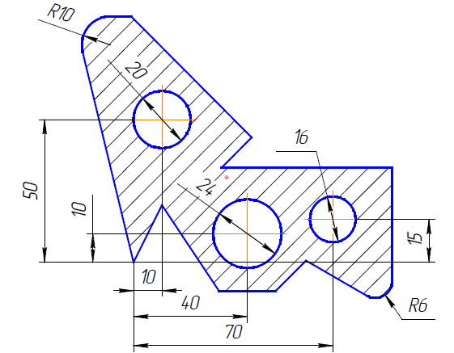

|  |  |  |  |  |  |
| --- | --- | --- | --- | --- | --- |
| Точки | Координаты | | Длина | Угол | Свойство |
| X | V |
| 1 | 0 | 0 |  |  |  |
| 2 | 10 | 20 |  |  |  |
| 3 | 30 | -10 |  |  |  |
| 3-4 |  |  | 20 | 0 |  |
| 4-5 |  |  | 15 | 45 |  |
| 5-6 |  |  | 35 | -30 |  |
| 6-7 |  |  | 50 | 90 |  |
| 7-8 |  |  | 60 | 180 |  |
| 8-9 |  |  | 15 |  | Параллелен 4-5 |
| 9-10 |  |  | 60 |  | Перпендикулярен 8-9 |
| 10-11 |  |  | 20 | 180 |  |
| 11-1 |  |  |  |  | Замкнуть |

1. Открыть программу КОМПАС и применить команду *Файл – Создать--Фрагмент* .

2. Активизировать команду *Непрерывный ввод объектов ,* на панели *Геометрия.* Параметры отрезка при его создании и редактировании отображаются в отдельных полях *Строки параметров:* два поля координат начальной (т1) и конечной (т2) точек, поле длины отрезка, поле его угла наклона, поле стиля отрезка.

3. Для построения отрезка *1-2* установить курсор в начало координат и нажать левую кнопку мыши, - точка 1 зафиксирована. Точка *2* ожидает ввода параметра. Ввести в поля координаты (***10,20***) нажмите *[Enter].* Отрезок *1-2* построен.

4. Аналогично построить отрезок *2-3*, координаты см в таблице.

5. Для построения отрезка *3-4*, заданного длиной и углом наклона, сразу набрать значение длины отрезка «***20***» (поле длины активно) и нажать *[Enter].* После ввода длины отрезка становится активным поле угла, поэтому сразу набрать «**0**» и нажмите *[Enter].* Отрезок *3-4* построен.

6. Аналогично построить отрезки *4-5, 5-6, 6-7, 7-8*, данные в таблице.

7. Для построения отрезка *8-9*, заданного длиной «***15***» и расположенного параллельно отрезку *4-5,* не прерывая команды *Непрерывный ввод объекта,* нажать кнопку *Параллельный отрезок,* поместить курсор на отрезок прямой *4-5* и щелкнуть левой кнопкой мыши. Отрезок *4-5* окрасится в красный цвет. Поместить курсор вверх от точки *8*, ввести значение длины «***15***» и нажать *[Enter].* Отрезок *8-9* построен.

8. Для построения отрезка *9-10*, заданного длиной «**60**» и перпендикулярного отрезку *8-9*, не прерывая команды *Непрерывный ввод объекта,* нажать квашу *Перпендикулярный отрезок.* Курсором отметить отрезок *8-9*. Переместить курсор по направлению к точке *10*, установить длину «***60***» и нажать *[Enter].* Отрезок *9-10* построен.

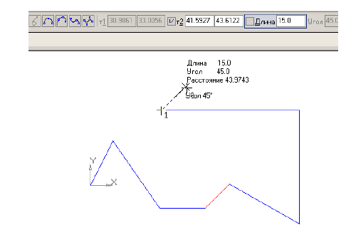

9. Построить отрезок *10-11*, активизировав команду *Отрезок*.

10. Для построения отрезка *11-1* воспользоваться командой *Замкнуть кривую*. Для завершения построения нажать *Прервать команду.*

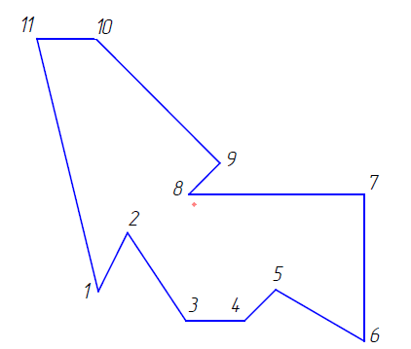

11. Для измерения угла между отрезками *1-2* и *2-3* воспользоваться командой *Угол между двумя прямыми*  на компактной панели *Измерения .* Указать последовательно курсором отрезок

*1-2* и *2-3*. Угол измерен.

12. Подсчитать длину кривой, выбрав команду *Длина кривой**,* а затем *Обход границы по стрелке *и щелкнуть левой кнопкой мыши внутри замкнутого контура.

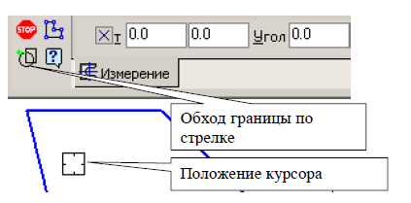

13. Подсчитать площадь, выбрав команду *Площадь* , *Обход границы по стрелке *и щелкнуть левой кнопкой мыши внутри замкнутого контура.

***Задание 3.*Построение окружности. Выполнение штриховки.**

Построение стилем *Основная* на контуре фрагмента (Задание 2) окружностей по заданным координатам, выполнение штриховки и простановка размеров.

1. На панели *Геометрия* активизировать команду *Окружность*

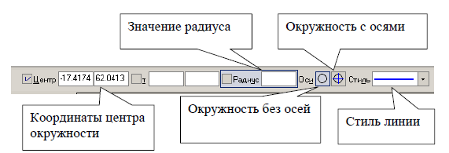

Параметры окружности при ее создании и редактировании отображаются в отдельных *окнах Строки параметров:* два поля координат центра окружности, координаты точки, принадлежащей окружности, значение радиуса окружности, поле стиля линии. Стиль линии для окружности должен быть *основным*.

2. Выбрать кнопку *Окружности с осями* на панели свойств.

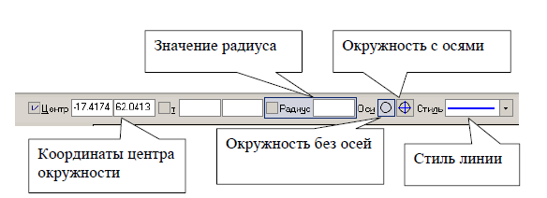

Ввести радиус в поле *Радиус* «***10***» и нажать *[Enter],* ввести координаты центра окружности в поле *Центр* (***10, 50***).

3. Построить аналогично окружность диаметром ***16*** мм с координатами центра (***70,15***). Кнопка *Окружность без осей* должна быть активной.

4. Для выполнения центровых линий на панели *Обозначение * активизировать команду *Обозначение центра *. Щелкнуть курсором на окружности и придать центровым линиям вертикальное положение до появления надписи *Ближайшая точка*, затем прервать команду.

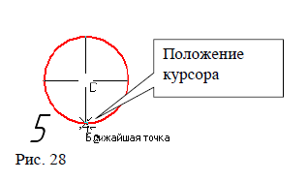

5. Построить окружность с осями штриховой линией радиусом ***12*** мм с координатами центра

*(****40, 10****).*

6. Для выполнения радиусов *скругления* на панели *Геометрия* использовать кнопку *Скругление .*

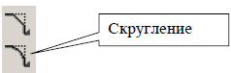

Так как поле значения радиуса активно, набрать значение «***10***», курсором отметить последовательно отрезки *1 - 11* и *10 –11.*

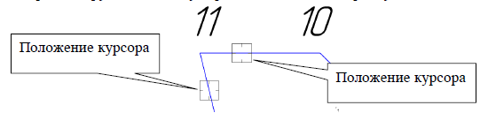

7. Аналогично построить *скругление* между отрезками 5 - 6 и 6 - 7 радиусом 6 мм.

8. Измените *штриховую* линию окружности на *основную*.

9. Выполнить измерение длины окружности диаметром 20 мм. Для этого активизировать команду *Длина кривой* на панели *Измерение.*

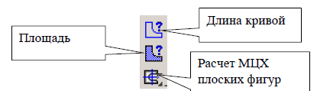

Установить курсор на окружность, заданную диаметром 20 мм, и нажать левую кнопку мыши. Длина окружности появится в таблице результатов.

10. Перед тем как заштриховать объект, его следует выделить. Затем для выполнения штриховки на панели *Геометрия*, активизировать команду *Штриховка.* Параметры штриховки при ее создании и редактировании отображаются в отдельных полях *Строки параметров*.

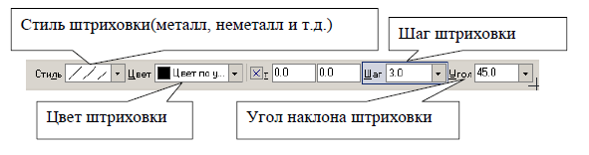

Установить необходимые параметры штриховки: *стиль* - *металл*, *шаг штриховки - 5 мм*, *угол наклона штриховки - 45°*. Установить курсор внутри замкнутого контура плоской фигуры и нажать левую кнопку мыши. В этом режиме можно продолжать изменять параметры штриховки. Для окончательного создания штриховки необходимо нажать кнопку *Создать объект* панели специального управления. Штриховка выполнена.

11. Проставить размеры согласно рисунка.

***10 Методика анализа результатов***

Отчёт оформляется на:

* электронном носителе в виде отдельного файла;
* бумажном носителе на отдельном листе формата А4 с технической рамкой.

Каждая практическая работа содержит:

* название работы, цель, перечень формируемых образовательных результатов;
* перечень вопросов и ответов к данной работе;
* распечатку с выполненными заданиями 1, 2, 3.

Все отчёты по практическим работам оформляются титульным листом и:

* на бумажном носителе – подшиваются в общую папку;
* на электронном носителе собираются в виде отдельных файлов.

Выполненные отчёты (на бумажном и электронном носителях) сдаются преподавателю.

* на электронном носителе собираются в виде отдельных файлов.

Выполненные отчёты (на бумажном и электронном носителях) сдаются преподавателю.

**ПРАКТИЧЕСКАЯ РАБОТА № 17**

**«СОЗДАНИЕ ЧЕРТЕЖА В «КОМПАС 3D» С ИСПОЛЬЗОВАНИЕМ КОМАНДЫ «СИММЕТРИЯ»**

**(2 часа)**

***1 Цель работы***

1. Получить навыки использования команд «симметрия» и «деформация сдвигом» при создании, редактировании чертежа.

***2 Формируемые образовательные результаты***

Образовательные результаты У1, З2, ОК2, ОК3, ОК4, ОК5, ОК6, ПК2.6

***3 Обеспеченность занятия***

* Персональный компьютер с установленной программой «КОМПАС 3D».
* Принтер.

***4 Вопросы для самоподготовки***

1. Какие элементы входят в чертеж?

2. Как выполнить угловую привязку?

3. Как осуществить построение осевой линии?

4. Как осуществить выполнение фасок?

5. Как осуществить округление?

6. Для каких целей в черчении используется команда Симметрия?

7. С помощью какой команды убираются лишние участки?

8. Что нужно сделать, чтобы увеличить размеры детали?

9. Какое расширение имеют файлы чертежей?

***5 Литература***

1. Ганин Н.Б. Автоматизированное проектирование в системе КОМПАС-3D V12. Москва: ДМК Пресс, 2010.

2. <http://www.tehkd.ru/leson_kompas/sp_less_kompas.html-> Список всех уроков по программе Компас 3D.  Автор: Саляхутдинов Роман.

***6 Содержание заданий***

Задание 1. Выполнить чертеж детали с использованием команды Симметрия

Задание 2. Выполнить чертеж детали с использованием команды Деформаци.

***7 Последовательность выполнения заданий***

Задания выполняются в строго указанной последовательности.

***8 Краткие теоретические сведения***

КОМПАС — система автоматизированного проектирования, разработанная российской компанией «АСКОН» с возможностями оформления проектной и конструкторской документации согласно стандартам серии ЕСКД и СПДС.

*Чертеж* – главный графический документ системы КОМПАС-3D. Кроме собственно графического изображения какого-либо объекта (содержащего стандартные проекционные виды, виды-разрезы, выносные виды), в документ КОМПАС-Чертеж входит основная надпись, рамка и другие элементы оформления, предусмотренные стандартами. Эти элементы оформления можно настраивать в зависимости от конкретных требований. На чертеже также можно произвольно размещать текст, таблицы, растровые изображения и пр. Данные этого типа документа сохраняются в файлах с расширением CDW.

*Симметрия объектов*

В машиностроительном черчении часто деталь (или отдельные ее элементы) имеет симметричные участки относительно вертикальной, горизонтальной или наклонной оси симметрии. В подобных случаях конструктор вычерчивает один элемент, а симметричные участки строятся с помощью команды *Симметрия*. Эту команду можно успешно использовать и при отсутствии симметрии на чертеже в явном виде. В таком случае ее нужно построить с помощью вспомогательных построений.

Команда *Симметрия* на странице *Редактирование Инструментальной панели* позволяет симметрично отобразить выделенные объекты активного документа относительно произвольной оси симметрии. Если же элемент не выделен, команда будет не доступна. Чтобы использовать в качестве оси симметрии начерченный ранее отрезок или прямую надо активизировать кнопку Выбор базового объекта на Панели специального управления, а затем указать курсором нужный элемент, кроме того задать параметры оси симметрии можно в полях Строки параметров объекта.

*Усечение и выравнивание объектов*

При редактировании чертежа часто необходимо удалить не весь элемент, а только ее часть. КОМПАС – ГРАФИК позволяет удалить любую часть геометрических объектов, усекая их по точкам пересечения с другими объектами, по двум точкам на объекте, по произвольной границе и т.д. наличие в системе средств усечения объектов позволяет применить при создании чертежа более рациональные приемы построения изображения. Лишние участки убираются с помощью команды *Усечь* кривую на странице *Редактирование*.

*Деформация объектов*

Команда *Деформация* сдвигом на странице *Редактирование Инструментальной панели* является одним из самых мощных инструментов редактирования чертежей КОМПАС-ГРАФИК. Она позволяет легко изменить геометрию детали для устранения возможных ошибок, или прорабатывать несколько ее вариантов в поисках оптимального.  
Команда деформации незаменима при проектировании изделий по образцу. Можно взять за основу чертеж, ранее разработанной детали, которая имеет похожую геометрию. Затем с помощью команды деформации и других команд редактирования изменить ее и сохранить под другим именем сэкономив, таким образом, время на разработку нового чертежа.  
Особенность данной команды заключается в том, что она не требует предварительного выбора объектов, подлежащих деформации, после активизации команды указываются последовательно первая и вторая точки габаритного прямоугольника, который должен захватить деформируемую область.

*Штриховка областей*

Команда *Штриховка* на странице *Геометрические построения Инструментальной панели* позволяют заштриховать одну или несколько областей в текущем виде чертежа или фрагмента. По умолчанию ожидается ввод точки для автоматического определения границ штрихуемой области, внутри которой указана точка. После задания границ штриховки выполняется ее предварительное построение. До фиксации штриховки можно изменить ее параметры (шаг штриховки/ угол наклона, базовую точку и текущий стиль), задавая нужные значения в полях Панели текущего состояния.

***9 Задания и инструкции по выполнению***

***Задание 1*. Выполнить чертеж детали с использованием команды Симметрия**.

Выполняется изображение верхней половины детали, выполняется изображение нижней половины детали с использованием команды *Симметрия,* снимаютсяфаски, создается 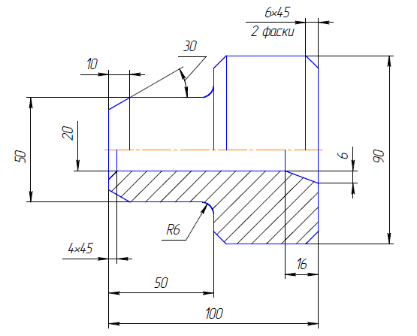штриховка, проставляются разметы. Используется команда *Деформация*, для создания идентичных деталей.

1. Открыть программу КОМПАС и применить команду *Файл – Создать—Чертеж.*

2. Включить *Num Lock.* Должны быть включены следующие глобальные привязки: ближайшая точка, пересечение, угловая привязка.

3. Активизировать команду *Непрерывный ввод объектов* на панели *Геометрия.*

4. Выполнить контур верхней части изображения детали. Для этого установите курсор в начало координат и нажать левую кнопку мыши -начальная точка зафиксирована. В строке параметров ввести значение длины первого отрезка, равное ***25*** мм (***50:2=25***), переместить курсор вверх от начала координат до срабатывания угловой привязки «*Угол* ***90****°*», зафиксировать конечную точку первого отрезка нажатием левой кнопки мыши.

5. Построить второй отрезок (горизонтальный) длиной ***50*** мм и значением угловой привязки

«*Угол* ***0°***».

6. Третий отрезок - длиной ***20*** мм (***90-50=40, 40:2 = 20***) и значением 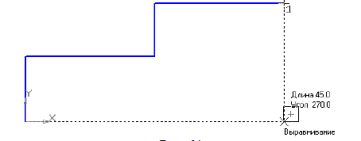угловой привязки «*Угол* ***90****°*».

7. Четвертый отрезок длиной ***50*** мм и значением угловой привязки «*Угол* ***0****°*».

8. Для построения пятого отрезка воспользоваться локальной привязкой *Выравнивание* (нажать правую кнопку мыши - *Привязки -Выравнивание).* Переместить курсор вниз до появления вспомогательной линии и нажать левую кнопку мыши, затем прервать команду.

9. Построить *Осевую линию*, для этого активизировать на панели *Геометрия* команду *Отрезок*, стиль *Осевая* и курсором указать две точки. Прервать команду*. Осевая линия* построена.

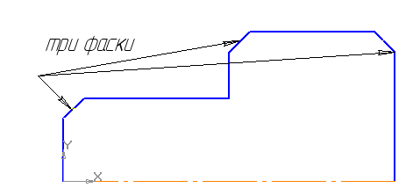10. Для выполнения фасок с катетом ***6*** мм и углом наклона ***45****°* активизировать на панели *Геометрия* команду *Фаска*

На панели состояния должна быть активна кнопка *Фаска по длине и углу.* . Кнопки *Усекать первый и второй элементы* активны.

11. Подвести курсор к одной стороне прямой (в данном случае безразлично к вертикальной или горизонтальной, так как угол ***45****°*) и нажать левую кнопку мыши, затем к другой. Фаска построена. Выполнить построение второй и третьей фаски.

12. Для построения четвертой фаски длиной ***10*** мм и углом ***30***°, для этого установить соответствующие значения в полях длины и угла.

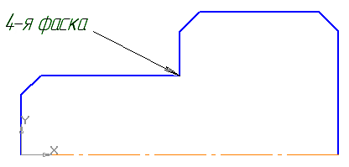 В данном случае для угла, отличающегося от значения ***45***°, важно правильно выбрать первое положение курсора. Так как величина «***10***» определяет горизонтальный размер, то необходимо первым указать горизонтальный отрезок.

13. Выполнить округление радиусом *R****6.***

14. Выполнить очерк части детали для этого нажать *Выделить - Секущей рамкой *, расположить рамку выше осевой линии. В этом случае не произойдет выделение осевой линии.

15. Активизировать команду *Симметрия (*становится активной после выделения необходимых объектов) на панели *Редактирование *. На *Панели специального управления* нажать кнопку *Выбор базового объекта *, курсором указать осевую линию. Будет создано изображение.

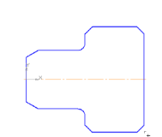

16. Для построения горизонтальной прямой, определяющей в разрезе отверстие диаметром ***20*** мм, воспользоваться командой *Геометрия-- Параллельный отрезок*, курсором указать осевую линию. На *Панели специального управления* в Поле *Длина* ввести значение «***100*»** (длина отрезка) и нажать *[Enter].* После ввода длины снет активным поле *Расстояние,* ввести **«*10*»** (расстояние от оси). Подвести курсор к вертикальной прямой до срабатывания глобальной привязки *Пересечение* и нажать левую кнопку мыши.

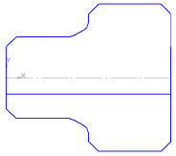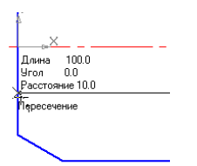

17. Построить фаску длиной ***4*** мм и углом ***45****°***.** При выполнении фаски горизонтальный отрезок будет перестраиваться, а вертикальный не будет, поэтому выбрать первым элементом горизонтальный отрезок, а вторым – вертикальный, а затем применить команду *Не усекать второй элемент*.

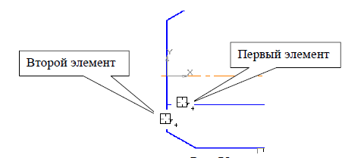

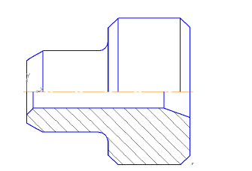18. Для построения фаски, заданной двумя длинами выбрать в строке параметров способ построения *По двум длинам введите длины* **«*16*»** и **«*6*»**. Выбрать первым элементом горизонтальный отрезок, а вторым – вертикальный. Прервать команду.

19. Выполнить штриховку с параметрами: шаг ***5*** мм, угол наклона ***45****°*, стиль *Металл* .

20. Для выполнения вертикальных линий, сделать активной команду *Отрезок* на панели *Геометрия.* Провести вертикальные прямые до осевой линии (глобальная привязка *Пересечение* должна быть включена).

21. Проставить размеры согласно рисунку.

***Задание 2***. **Выполнить чертеж детали с использованием команды Деформация**.

Используется чертеж, созданный в первом задании, используя команду Деформация, изменена длина и ширина детали.

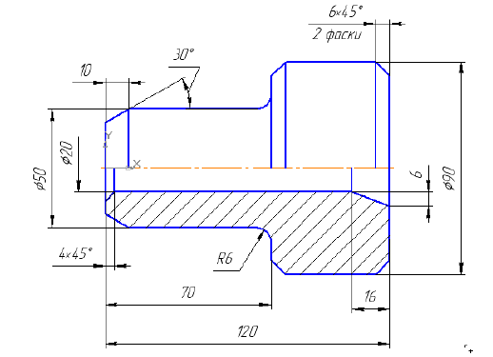

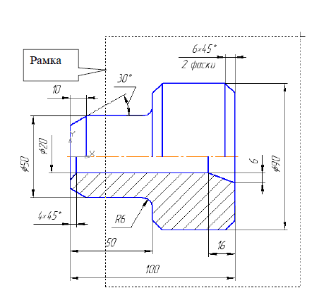1. Выделить чертеж *Секущей рамкой,* а затем примените команду на панели *Редактирование-- Деформация со сдвигом *

2. В Строке параметров для деформации сдвигом установить *Поле ввода значений сдвига* вдоль оси *X «****20****»* вдоль *оси Y «****0****»,* (вправо - положительное значение), [Enter]. Чертеж выполнен.

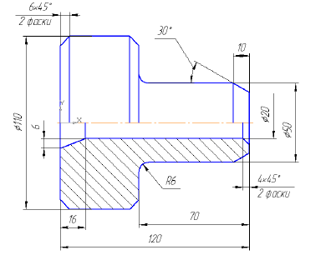3. Изменить диаметр цилиндрической части, равный ***90*** мм на ***110*** мм.

Для этого выполнить выделение частей цилиндра. При выделении верхней части цилиндра, сдвиг вдоль оси *X -* ***0***, а сдвиг вдоль *оси Y* равен ***10*** мм (положительное направление). При выделении нижней части, сдвиг вдоль оси *X –* ***0***, а сдвиг вдоль оси *Y* равен – «**-*10*»** мм (отрицательное направление).

4. Для выполнения данного чертежа необходимо воспользоваться командой *Симметрия* на панели *Редактирование*. Прежде необходимо провести прямую (вспомогательную), которая находилась бы посередине детали.

5. Для этого активизировать на панели *Геометрия* команду *Биссектриса * , кажать курсором отрезки для построения вспомогательной прямой и *Создать объект .*

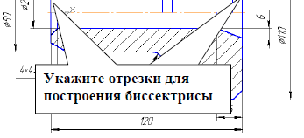

Вспомогательная прямая, расположенная в середине детали, построена. Выделить все изображение. Для этого использовать команду: *Редактор - Выделить все.*

6. На панели *Редактирование—Симметрия.* В строке параметров включить режим *Удалять исходные объекты,* на панели специального управления нажать *Выбор базового объекта * и указать курсором построенную вспомогательную прямую. Прервать команду. Удалить вспомогательную прямую.

7. Повернуть изображение детали. Чертеж построен.

8. Сохранить чертеж.

***10 Методика анализа результатов***

Отчёт оформляется на:

* электронном носителе в виде отдельного файла;
* бумажном носителе на отдельном листе формата А4 с технической рамкой.

Каждая практическая работа содержит:

* название работы, цель, перечень формируемых образовательных результатов;
* перечень вопросов и ответов к данной работе;
* распечатку с выполненными заданиями 1, 2.

Все отчёты по практическим работам оформляются титульным листом и:

* на бумажном носителе – подшиваются в общую папку;
* на электронном носителе собираются в виде отдельных файлов.

Выполненные отчёты (на бумажном и электронном носителях) сдаются преподавателю.

* на электронном носителе собираются в виде отдельных файлов.

Выполненные отчёты (на бумажном и электронном носителях) сдаются преподавателю.

**ПРАКТИЧЕСКАЯ РАБОТА № 18**

**«СОЗДАНИЕ ЧЕРТЕЖА В «КОМПАС 3D» С ИСПОЛЬЗОВАНИЕМ КОМАНДЫ «КОПИРОВАНИЕ ПО ОКРУЖНОСТИ»**

**(2 часа)**

***1 Цель работы***

1. Получить навыки использования команды копирования по окружности при создании чертежа.

***2 Формируемые образовательные результаты***

Образовательные результаты У1, З2, ОК2, ОК3, ОК4, ОК5, ОК6, ПК2.6

***3 Обеспеченность занятия***

* Персональный компьютер с установленной программой «КОМПАС 3D».
* Принтер.

***4 Вопросы для самоподготовки***

1. Для каких построений используется Ассоциативный вид чертежа?

2. Как добавить вид в Дерево построения чертежа?

3. Для чего используется Дерево построения чертежа?

4. Как задать необходимый масштаб детели?

5. Какие виды копирования вы можете назвать?

6. Какое действие осуществляет применение операции копирование по окружности?

7. Как осуществить удаление элементов фигуры?

8. Какие действия следует осуществить если изображение неудачно расположено на формате чертежа?

***5 Литература***

1. Ганин Н.Б. Автоматизированное проектирование в системе КОМПАС-3D V12. Москва: ДМК Пресс, 2010.

2. <http://www.tehkd.ru/leson_kompas/sp_less_kompas.html-> Список всех уроков по программе Компас 3D.  Автор: Саляхутдинов Роман.

***6 Содержание заданий***

Задание 1.Копирование по окружности, построенных примитивов (окружностей)

Задание 2. Копирование по окружности, построенных элементов (пазов)

***7 Последовательность выполнения заданий***

Задания выполняются в строго указанной последовательности.

***8 Краткие теоретические сведения***

*Ассоциативные виды*

*Ассоциативные виды* формируются в обычном чертеже КОМПАС-ЗЭ. Чертеж, содержа­щий ассоциативные виды, называется ассоциативным чертежом.

Доступно создание следующих видов:

* стандартный вид (спереди, сзади, сверху, снизу, справа, слева),
* произвольный вид (вид произвольной модели в произвольной ориентации),
* проекционный вид (вид по направлению, указанному относительно другого вида),
* вид по стрелке,
* разрез/сечение (простой, ступенчатый, ломаный),
* выносной элемент,
* местный вид,
* местный разрез.

*Дерево построения*

*Дерево построения чертежа*— представленная в графическом виде последователь­ность создания видов в текущем чертеже. Дерево построения отображается в отдельном окне, которое всегда находится внутри окна чертежа. Вы можете изменить размер окна Дерева, перетаскивая мышью его углы или границы. Виды отображаются в Дереве в порядке создания.

Каждый вид автоматически возникает в *Дереве построения* сразу после того, как он со­здан в чертеже. Название присваивается видам также автоматически. Оно содержит имя вида и его масштаб. Например, «Системный вид(1:1)», «Проекционный вид 4(2:1)»,

*Команды копирования*

В системе КОМПАС–3D LT команда *Копировать* копирует выделенные объекты в буфер обмена, при этом предыдущее содержимое буфера обмена удаляется. Команда Копировать доступна только в том случае, если в документе имеются выделенные объекты (группу объектов можно выделить с помощью клавиш Shift и Ctrl).

Перед копирование в буфер обмена система КОМПАС–3D ожидает указания базовой точки выделенных объектов: при этом курсор изменяет свою форму на оси координат.

Базовая точка представляет собой точку, относительно которой производится копирование выбранного набора объектов. Скопировать выделенные объекты в буфер обмена можно также при

помощи комбинаций клавиш *Ctrl+C или Ctrl+Ins.*

Кроме этого имеется специальная операция *Копия: –Указанием, –По кривой, –По окружности, –По сетке, –По концентрической сетке*. Эта операция копирует выделенный набор объектов по четко определенному алгоритму. Пользователю остается только указать базовую точку и задать или изменить параметры копирования.

Операция *Копия* - *По окружности.* Эта команда позволяет выполнить копирование выделенных объектов, разместив их по окружности с указанным центром и радиусом.

***9 Задания и инструкции по выполнению***

***Задание 1*.Копирование по окружности, построенных примитивов (окружностей).**

Построение чертежа круглой детали в масштабе 1:2 с отверстиями, которые строятся с применением команды копирования по окружности.

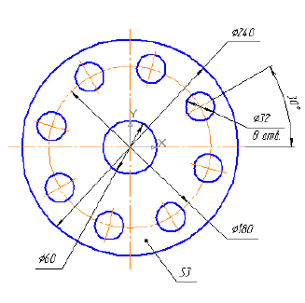

1. Открыть программу КОМПАС и применить команду *Файл – Создать—Чертеж.*

2. В стоке Главного меню применить команду *Сервис - Параметры –* закладка *Текущий чертеж - Параметры первого листа -Формат -А4, вертикально, кратность-1.*

3. В стоке Главного меню выбрать команду *Вид- Показать все,* затем на панели *Геометрия* нажмите кнопку *Ассоциативные виды * - *Создать новый вид *, в строке состояния изменить масштаб *1:2*. Переместить курсор примерно в центр формата и зафиксировать положение нажатием левой кнопки мыши.

4. Просмотреть параметры созданного вида в *Дереве построения*: *Вид -Дерево построения.* Выделить *Вид 1* в *Дереве построения*- затем выбрать из контекстного меню *Параметры вида.*

5. Построить три окружности (центр всех трех окружностей находится в начале ординат): диаметрами *60* мм, *180* мм и *240* мм. Для этого:

5.1.Зафиксировать точку привязки в начале координат.

5.2.Применить команду *Геометрия—Окружность.*

5.3*.*На панели состояния задать диаметр для первой окружности *60*, стиль *основная линия* (*без осей*  выбирается на панели состояния); для второй-*180* стиль *вспомогательная линия* (*без осей*); для третьей-*240* мм стиль *основная линия (с осью)*.

6. Построить окружность диаметром *32*. Для этого:

6.1.Провести *вспомогательную прямую*  и зафиксировать ее положение в начале координат, в параметрах указать угол наклона *30*° затем нажать кнопку *Прервать команду*.

6.2.Командой *Окружность * (*без осей*) построить окружность радиусом *16* мм с центром в точке пересечения вспомогательной прямой и окружности диаметром *180* мм.

7. Для выполнения копирования по окружности необходимо выделить окружность диаметром *16* мм рамкой. В строке *Главного меню* выбрать команду: *Выделить - Рамкой* и выделить окружность вместе с центровой линией.

8. В строке *Главного меню* выбрать команду *Редактор-Копия-По окружности.* В строке параметров указать: *количество копий -8* *вдоль всей окружности.* Центр копирования зафиксировать в начале координат, затем *Создать объект * и *Прервать команду.*

*П р и м е ч а н и е* : Если изображение неудачно расположено на формате чертежа необходимо в меню выбрать: *Выделить* –*Вид-* *Указанием,* затемщелкнуть курсором на изображении (вид окрасится в зеленый цвет). На панели *Редактирование * активизировать команду *Сдвиг*, нажать левую кнопку мыши на изображении и, не отпуская ее переместить изображение в нужное положение - изображение изменит положение вместе с началом координат.

9. Проставить размеры. Для простановки размера толщины пластины «S3» сделать активной на панели *Обозначения * и применить команду *Линия - выноска .* В строке параметров в блок «*Текст*», с клавиатуры наберите «S3».

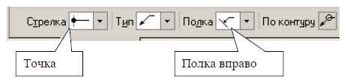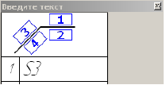Затем сделать активной вкладку на панели состояния «*Параметры*», и выберать форму стрелки – *Вспомогательная точка* иполка *-Вправо*—*Построить—Прервать команду.*

10. Указать точку, на которую указывает линия , затем показать начало полки смотри рисунок , расположенный в начале *Задания 1.*

11. Проставить остальные размеры.

12. Сохранить чертеж.

***Задание 2.* Копирование по окружности, построенных элементов (пазов).**

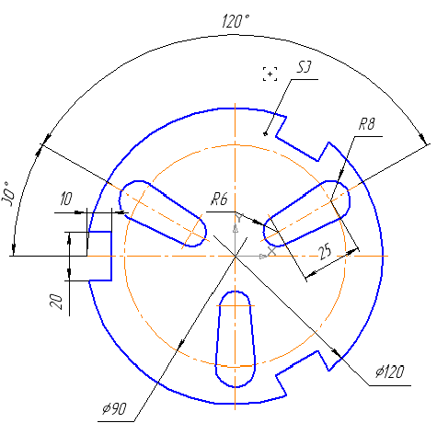Построение чертежа круглой детали в масштабе 1:2 с пазами, которые строятся с применением команды копирование по окружности.

1*.* Повторите пункты 1-4 *Задания 1.*

2*.* Построить две окружности диаметром *90* мм стиль линии - *осевая* *(бес оси)* и *120* мм стиль линии – *основная (с осью).*

3. Построить паз глубиной *10* мм и шириной *20* мм. Для этого:

3.1.На панели *Геометрия* сделать активной команду вспомогательных построений *Перпендикулярная прямая*. В качестве перпендикуляра выбрать *горизонтальную осевую линию*, подвести курсор к левой точке пересечения окружности диаметром *120* мм с горизонтальной центровой линией нажать кнопку *Создать объект* 

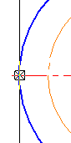

3.2.Выбрать из вспомогательных прямых *параллельные*. В строке параметров включить *одну прямую* , задать расстояние *10* мм и указать курсором построенную вертикальную (перпендикулярную) прямую, затем *Создать объект -Прервать команду.*

3.3.Включить *две параллельные прямые* задать ширину паза (расстояние *10* мм), в качестве параллели указать *осевую линию* и дважды нажмите кнопку *Создать объект.*

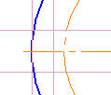

4. Активизировать команду *Непрерывный ввод объекта* (стиль кривой - *основная*) и обвести контуры паза, затем *Прервать команду.*

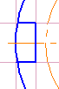

5. Удалить вспомогательные прямые: *Редактор-Удалить- Вспомогательные кривые и точки-*

*В текущем виде.*

6. Построить отверстия диаметром *12* и *16* мм. Для этого необходимо определить центры окружностей.

6.1.Нажать кнопку *Вспомогательная прямая* панели *Геометрия* в стоке состояния указать, угол наклона *150*° и зафиксировать положение прямой в начале координат.

6.2.Сделать активной команду *Перпендикулярная прямая*, и построить *перпендикулярную прямую*, в качестве перпендикуляра выбрать только что построенную *вспомогательную прямую*. Точуа привязки это окружность диаметром *90* мм и построенная вспомогательная линия, нажать кнопку *Прервать команду.*

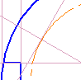

Точка привязки

6.3.От нее с помощью параллельной прямой (в режиме включить одну прямую ) отложить расстояние «*25*»нажать кнопку *Создать объект ,* а затем*–Прервать команду.* Вспомогательные линии для построения окружностей построены.

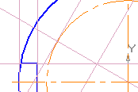

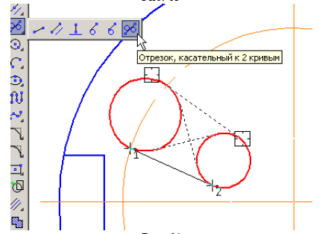7. Построить две заданные окружности диаметром *12* и *16* мм без центровых линий. Удалить вспомогательные прямые.

8. Сделать активной команду *Отрезок касательный к двум кривым*. Указать последовательно курсором окружности и *Система* создаст четыре варианта отрезка, удовлетворяющих заданным условиям. Нижний вариант будет отображаться *сплошной линией*, то есть будет *текущим*. Три остальных -*штриховой линией*, то есть будут *дополнительными*. Щелчком на кнопке *Создать объект* на Панели специального управления создайте нижний и верхний отрезки. *Прервать команду.*

9. Включить команду *Редактор-Усечь кривую* на панели *Редактирование* и удалить лишние линии*.*

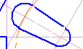

10. Выполнить центровые линии. Для этого на панели *Обозначения * подключить команду *Обозначение центра* и указать курсором окружность диаметром *12*, а затем начало координат, нажать кнопку *Прервать команду.*

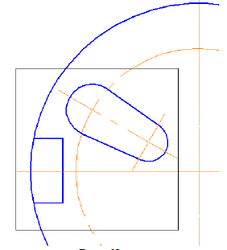

Повторить действия для второй окружности.

11. Выполнить копирование для построенного отверстия. На панели включить: *Редактирование - Копия но окружности,* в строке параметров указать количество копий «*3*», вдоль всей окружности. Центр копирования зафиксировать в начале координат. Нажать *Создать объект.*

12. Выполнить копирование для паза (смотри рисунок).

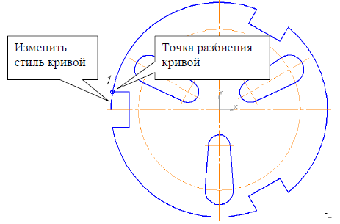 13. Сделать активной команду *Усечь кривую* на панели Р*едактирование* иудалить лишние линии паза, оставив часть окружности, необходимую для простановки размера.

14. Центровые линии вертикального отверстия совпали с центровыми линиями окружности диаметром *120* мм. Для удаления лишних линий выделить центровые линии вертикального отверстия, затем в строке *Главного меню* выбрать команду *Редактор -* *Разрушить.*

15. Проставить размеры: *глубину паза «10 »* и *длину отверстия «25»,* проставить размером *Линейный от отрезка до точки*.

16. Для простановки размера толщины пластины «*S3*» воспользоваться командой на панели *Обозначения- Линия – выноска* и заполнить основную надпись

17. Сохранить чертеж.

***10 Методика анализа результатов***

Отчёт оформляется на:

* электронном носителе в виде отдельного файла;
* бумажном носителе на отдельном листе формата А4 с технической рамкой.

Каждая практическая работа содержит:

* название работы, цель, перечень формируемых образовательных результатов;
* перечень вопросов и ответов к данной работе;
* распечатку с выполненными заданиями 1, 2.

Все отчёты по практическим работам оформляются титульным листом и:

* на бумажном носителе – подшиваются в общую папку;
* на электронном носителе собираются в виде отдельных файлов.

Выполненные отчёты (на бумажном и электронном носителях) сдаются преподавателю.

* на электронном носителе собираются в виде отдельных файлов.

Выполненные отчёты (на бумажном и электронном носителях) сдаются преподавателю.

**ПРАКТИЧЕСКАЯ РАБОТА № 19**

**«ТРЕХМЕРНОЕ МОДЕЛИРОВАНИЕ В «КОМПАС 3D»**

**(2 часа)**

***1 Цель работы***

1. Получить навыки создания и редактирования трехмерной модели вращения.

***2 Формируемые образовательные результаты***

Образовательные результаты У1, З2, ОК2, ОК3, ОК4, ОК5, ОК6, ПК2.6

***3 Обеспеченность занятия***

* Персональный компьютер с установленной программой «КОМПАС 3D».
* Принтер.

***4 Вопросы для самоподготовки***

1. Дайте определение модели.

2. Перечислите операции твердотельного моделирования.

3. Перечислите элементы управления параметрами операции Вращение.

5. Как создать новый эскиз детали во Фронтальной плоскости?

6. Объясните назначение команд Выдавливание, Вращение.

7. Почему при создании линий вращения линии создаются разными стилями?

8. Как осуществить редактирование модели?

***5 Литература***

1. Ганин Н.Б. Автоматизированное проектирование в системе КОМПАС-3D V12. Москва: ДМК Пресс, 2010.

2. <http://www.tehkd.ru/leson_kompas/sp_less_kompas.html-> Список всех уроков по программе Компас 3D.  Автор: Саляхутдинов Роман.

***6 Содержание заданий***

Задание 1.Создание трехмерной модели тела вращения с образующей в виде отрезкаЗадание 2.Редактирование модели с образующей в виде отрезка

Задание 3. Создание тела вращения типа Тор

Задание 4. Редактирование детали Тор

Задание 5. Создание тела вращения: Ваза

***7 Последовательность выполнения заданий***

Задания выполняются в строго указанной последовательности.

***8 Краткие теоретические сведения***

В КОМПАС-3D возможно создание твердотельных моделей **(**деталей), которые хранятся в файлах с расширением **\*.m3d.** и моделей сборок (сборочных единиц), которые хранятся в файлах с расширением *.a3d.

*Моделирование* – сложный процесс, результатом которого является законченная трехмерная сцена (модель объекта) в памяти компьютера. Моделирование состоит из создания отдельных объектов сцены с их последующим размещением в пространстве. В программе модели создаются с помощью *булевых операций* – путем добавления, вычитания или пересечения материала моделей.

Этот подход является главным в инженерных графических системах, используются операции: *Выдавливание, Вращение, Кинематическая операция, По сечениям.*

*Выбор операции вращения*

Элемента вращения в КОМПАС 3D создаются выбором команды *Операции - Операция - Вращения* или нажмите кнопку *Операция Вращения* на [панели *Редактирование детали*](mk:@MSITStore:C:\Program%20Files\ASCON\KOMPAS-3D%20LT%20V10\Bin\KOMPASLT.CHM::/Z_PAN_EDITING_PART.htm). Команда *Операция вращения доступна*, если выделен один эскиз.

*Параметры операции вращения*

После вызова команды на *Панели свойств* появятся элементы управления, которые позволяют задать параметры операции:

* на вкладке *Параметры* - способ построения, направление и угол вращения,
* на вкладке *Тонкая стенка* - параметры тонкостенного элемента вращения,
* на вкладке *Результат операции* - результат построения: новое тело или приклеенный элемент.

Все значения параметров при их вводе и редактировании немедленно отображаются на экране в виде фантома элемента вращения.

После задания всех параметров элемента вращения нажмите кнопку *Создать* объект на [*Панели специального управления*](mk:@MSITStore:C:\Program%20Files\ASCON\KOMPAS-3D%20LT%20V10\Bin\KOMPASLT.CHM::/Z_PAN_SPC_MNG.htm) для его построения.

Созданный элемент вращения появляется в окне детали, а соответствующая ему пиктограмма – в *Дереве модели*.

***9 Задания и инструкции по выполнению***

***Задание 1.*** **Создание трехмерной модели тела вращения с образующей в виде отрезка.**

1. Открыть программу КОМПАС и применить команду *Файл – Создать—Деталь.*

2. Установить ориентацию *Изометрия XYZ*. Для этого в строке *Главного меню* выбрать команду *Вид-Ориентация-Изометрия XYZ-Установить -Выход*.

3. Выбрать в *Дереве модели* плоскость *XY (Фронтальная плоскость)*. *Вид-Дерево модели -Нажить на плюсик—Начало координат—Плоскость XY*.

4. Закрыть панель *Дерево модели*.

5. Выполнить команду *Операции -Эскиз* (можно через контекстное меню) . Окно программы подготовлено для создания эскиза во *Фронтальной плоскости.*

6. Выбрать кнопку-команду *Отрезок*‑ , построить отрезок т1 (*30;40*); т2 (*60;-15*) стиль *Основная,* затем нажать кнопку *Создать объект.*

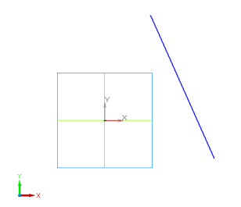

7.  Построить второй отрезок т1 *(-7;35*); т2 *(-30;-35*), стиль *Осевая линия*, нажать *Создать объект.*

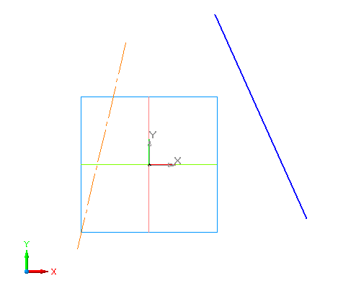

8. Выделить в окне *Дерево модели* узел *Эскиз: 1*, затем на инструментальной панели *Редактирование детали*  нажать кнопку операции *Выдавливание* –  -*Вращение* . Обратите внимание на два способа построения тела вращения *Тороид* и *Сфероид*.



9. На *Панели свойств* выбрать *Способ* построения – *Тороид*, *Направление* вращения – *Прямое*; угол поворота – *360*°, на закладке *Тонкая* *стенка* выберите *Тип* *построения* *тонкой* *стенки* − *Наружу*, толщину стенки: *1* *мм*, нажать *Создать* *объект.*

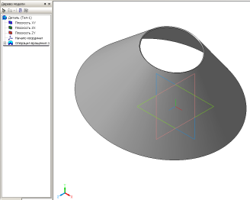

В окне *Дерево модели* появился узел *Операция вращения: 1*. Это означает, что система запомнила эскиз с отрезком и осью вращения и операцию вращения эскиза вокруг оси.

10. Сохранить модель под именем *Объект 1.*

***Задание 2.*Редактирование модели с образующей в виде отрезка.**

1. Выделить в *Дереве модели- Операция вращения: 1*, затем в строке *Главного меню* выбрать команду *Редактор -Редактировать элемент*.

2. На *Панели свойств* установить *Направление вращения в положение* – *Обратное* и ввести значение угла поворота эскиза *270°,* нажать *Создать объект.*

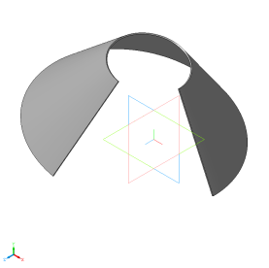

3. Сохранить модель под именем *Объект 2.*

4. Выделить в *Дереве модели- Операция вращения: 1,* затем в строке *Главного меню* выбрать команду *Редактор -Редактировать элемент*.

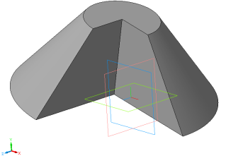5. На *Панели свойств* выбрать *Способ построения – Сфероид*, нажать *Создать объект.* Рис. А

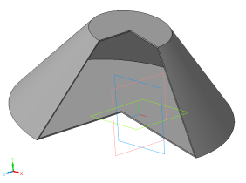 Рис.А) Рис.Б)

6. Вновь перейти в режим редактирования. Отключить режим *Тонкая стенка (Тип построения тонкой стенки – Нет),* нажать *Создать объект.* Вы получите часть сплошного усеченного конуса Рис. Б

7. Сохранить модель под именем *Объект 3* и закрыть документ.

***Задание 3.*Создание тела вращения типа Тор.**

1. Повторить пункты 2-5 *Задания 1*, т.е. подготовить окно документа для создания новой детали с эскизом во *Фронтальной плоскости.*

2. Постройть окружность, для этого на выбрать на панели *Геометрия –Окружность -Окружность по двум точкам*, стиль линии *Основная*. Последовательно указать курсором две точки, через которые должна пройти окружность. После указания первой точки на экране отображается фантом будущей окружности, после выбора второй точки – окружность.

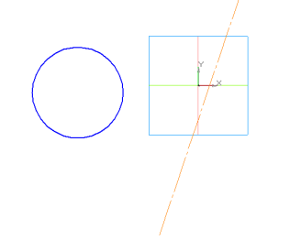

3.Построить *Отрезок* – , стиль линии *Осевая* так, чтобы он не пересекал образующую, нажать *Создать объект*. В окне *Дерево модели* появился узел *Эскиз: 1.*

4.Выделить узел *Эскиз: 1*.

5.Выберить операцию *Вращение* , на *Панели* *свойств* на закладке *Параметры* *вращения* установить угол поворота *360*°, на закладке *Тонкая* *стенка* выбрать *Тип* *построения* *тонкой* *стенки* – *Нет*, нажать *Создать* *объект*. Тело вращения – *Тор* (*сплошной*) построено.

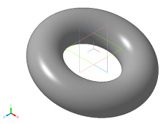

6. Сохранить модель под именем *Объект 4.*

***Задание 4.*Редактирование детали Тор.**

1. Выделить в *Дереве модели- Операция вращения: 1*, затем в строке *Главного меню* выбрать команду *Редактор -Редактировать элемент*.

2. На *Панели свойств* установить *Параметры* *операции* *вращения* переключатель *Направление* в положение *Обратное*; угол поворота; тип построения тонкой стенки: *Средняя* *плоскость*; *толщина стенки 2* *мм*, нажать *Создать объект.*

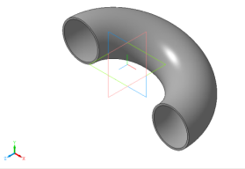

3. Сохранить модель под именем *Объект 5* и закрыть документ.

***Задание 5.*Создание тела вращения: Ваза.**

1. Подготовить окно документа для создания новой детали с эскизом во *Фронтальной* *плоскости*.

2. Выбрать команду *Кривая* *Безье*  на панели *Геометрия*.

3. Установить стиль линии *Основная* на *Панели* *свойств* выбранной команды.

4. Построить кривую *Безье* по 5 опорным точкам (точкам перегиба), например, так, как показано на рисунке, нажать *Создать* *объект*.

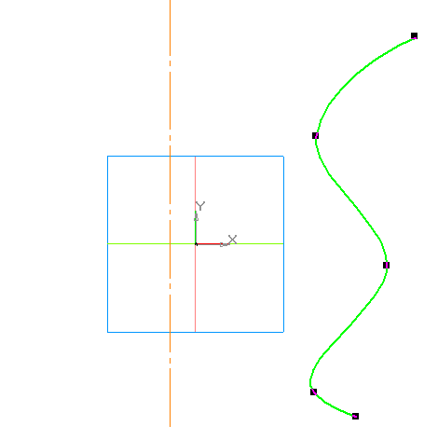

5. Выбрать на панели *Геометрия* команду *Отрезок*, стиль линии − *Осевая* и провести отрезок осевой как показано на рис. , нажать *Создать* *объект*.

6. В окне *Дерево* *модели* указать узел *Эскиз: 1*, затем *Вращение* , на закладке *Параметры* *вращения* установить угол поворота *360*°, на закладке *Тонкая стенка* выбрать *Тип* *построения* *тонкой* *стенки* – *Средняя* плоскость; *Толщина* – 2 мм, нажать *Создать* *объект*.

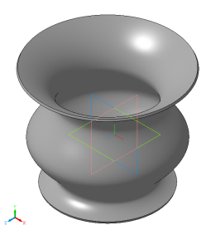

7. В строке *Главного* *меню* выбрать *Вид* –*Ориентация* -*Сверху* и *Снизу*.

8. В режиме редактирования на закладке *Параметры* *тонкой* *стенки* изменить толщину стенки на *3* мм.

9. Сохранить модель под именем *Объект 5* и закрыть документ.

***10 Методика анализа результатов***

Отчёт оформляется на:

* электронном носителе в виде отдельного файла;
* бумажном носителе на отдельном листе формата А4 с технической рамкой.

Каждая практическая работа содержит:

* название работы, цель, перечень формируемых образовательных результатов;
* перечень вопросов и ответов к данной работе;
* распечатку с выполненными заданиями 1, 2, 3, 4, 5.

Все отчёты по практическим работам оформляются титульным листом и:

* на бумажном носителе – подшиваются в общую папку;
* на электронном носителе собираются в виде отдельных файлов.

Выполненные отчёты (на бумажном и электронном носителях) сдаются преподавателю.

* на электронном носителе собираются в виде отдельных файлов.

Выполненные отчёты (на бумажном и электронном носителях) сдаются преподавателю.

**ПРАКТИЧЕСКАЯ РАБОТА № 20**

**«СОЗДАНИЕ ПРЕЗЕНТАЦИИ ПО КУРСУ ДИСЦИПЛИНЫ «ИНФОРМАТИКА»**

**(2 часа)**

***1 Цель работы***

1. Закрепить навыки создания презентации средствами MS PowerPoint, ознакомиться с особенностями версии 2007, 2010 года.

***2 Формируемые образовательные результаты***

Образовательные результаты У1, З2, ОК2, ОК3, ОК4, ОК5, ОК6, ПК2.6

***3 Обеспеченность занятия***

* Персональный компьютер с установленными программами Microsoft Office.
* Принтер.

***4 Вопросы для самоподготовки***

1. Что такое компьютерная презентация, что такое слайд и из чего он состоит?   
2. С каким расширением по умолчанию сохраняется файл презентации в MS Power Point 2007,2010?   
3. 4. Как добавить новый слайд в презентацию?   
4. Как изменить порядок слайдов в презентации?   
5. Как изменить фон и цвета на слайде?   
6. Какие существуют режимы просмотра презентации?   
7. Как включить режим полноэкранного просмотра презентации?   
8. Как добавить на слайд картинку?   
9. Как добавить на слайд текстовую надпись?   
10. Для чего нужен режим «Сортировщик слайдов»?   
11. Как настроить анимацию объектов на слайде?   
12. Какие параметры эффектов анимации можно изменять при их настройке?   
13. Как настроить автоматическую смену слайдов во время полноэкранной демонстрации презентации?   
14. Как установить анимацию для смены слайдов при демонстрации презентации?   
15. Какие средства используются для создания управляемой презентации?

***5 Литература***

Грошев А. С.Информатика: лабораторный практикум / А.С. Грошев. - Архан­гельск, Арханг. гос. техн. ун-т, 2012.

***6 Содержание заданий***

Задание 1.Создание первого титульного слайда «Информатика»

Задание 2.Создание второго слайда «Изученные программные средства»

Задание 3.Создание третьего слайда «ОС Windows»

Задание 4. Создание четвертого слайда «MS Word»

Задание 5. Создание пятого- восьмого слайдов

Задание 6. Создание гиперссылок в слайдах

Задание 7. Настройка презентации

***7 Последовательность выполнения заданий***

Задания выполняются в строго указанной последовательности.

***8 Краткие теоретические сведения***

*PowerPoint* – это программа организации презентаций с помощью слайдов. Презентация (от английского «presentation» - представление) – это набор цветных картинок-слайдов на определённую тему, который хранится в файле специального формата с расширением .ppt, обозначаются значком.

*Презентация* представляет собой последовательность слайдов. Отдельный слайд может содержать текст, рисунки, фотографии, анимацию, видео и звук.При создании презентаций, как правило, между слайдами организуются гиперсвязи. Благодаря этому становится возможной не только однозначная последовательность просмотра слайдов, но и произвольный просмотр по смысловым связям.

При вводе и форматировании текста слайда желательно следовать следующим правилам, разработанным английскими экспертами в области офисного программного обеспечения М. Хэлворсоном и М. Янгом:

* не применяйте к одному слайду более двух шрифтов различных типов;
* не используйте больше шести слов в одной строчке и больше шести строк в одном слайде;
* фон слайда не должен отвлекать внимание от основной информации, поскольку является лишь заставкой для текста презентации.

***9 Задания и инструкции по выполнению***

***Задание 1.* Создание первого титульного слайда «Информатика».**

1. Открыть программу MS Power Point.

2. Создать первый *Титульный слайд.*

3. Используя *Вставка*—лента *Текст*—*WordArt (заливка белая*) и ввести текст заголовка: «*Информатика».*

4. Установить для *заголовка:*  размер шрифта – *60*; цвет заливки – *темно-красный*; установить тень, для этого выбрать команду *Главная*—лента *Рисование*—кнопка *Эффекты для фигур—Тень(выбрать любую),* а затем выбрать команду *Варианты тени,* цвет тени – *темно-красный.*

5. Ввести текст *WordArt (заливка белая*) подзаголовка: *презентацию подготовил студент… курса группы…специальность…ФИО»* установить для подзаголовка размер шрифта - *40*, цвет заливки – *красный*, цвет тени - *красный*.

6. Установись фон слайда с помощью команды *Дизайн*—лента *Фон*—кнопка *Стили фона*—*Заливка—Текстура—Белый мрамор* -- нажать кнопку *Применить*.

7. Установить эффекты слайда с помощью команды *Анимация*—лента *Анимация*—*Настройка анимации*: для заголовка- эффект *Вылет справа*, для подзаголовка - эффект *Вылет снизу*.

***Задание 2.* Создание второго слайда «Изученные программные средства».**

1. Создать второй слайд, используя команду *Главная*—лента *Слайды*—кнопка *Макет*—*Два объекта.*

2. Создать текст *WordArt (заливка белая*) заголовка слайда: *Разделы курсы,* установить для заголовка размер шрифта - *60*, цвет заливки-- *синий*, тень-- *синий*.

3. Используя *Маркированный список* ввести текст списка.

|  |  |
| --- | --- |
| * ОС Windows * Текстовый процессор Word * Табличный процессор Excel | * СУБД Access * MathCad * КОМПАС 3D * PowerPoint |

4. Установить для списка размер шрифта – *36, полужирный*, цвет текста –*темно-* *синий*, контур фигуры- *синий,* свечение (*Главная—Рисование—Эффекты для фигур*) – *синий.*

5. Установить для заголовка - эффект *Пишущая машинка*, для текста *Появление сверху.*

***Задание 3.* Создание третьего слайда «Изучение возможностей ОС Windows XP».**

1. Создать третий слайд, используя команду *Главная*—лента *Слайды*—кнопка *Макет*—*Объект с подписью.*

2. Создать заголовок слайда «*Изучение возможностей ОС Windows XP»,* установить для заголовка текста размер шрифта - *40*, цвет заливки—*светло-зеленый*, тень-- *светло-зеленый*.

3. Создать подзаголовки, под каждым заголовком, набрать текст в котором перечислить полученные навыки в результате выполнения практической работы, вставить тематическую картинку. Для подзаголовка установить размер шрифта - *30*, цвет заливки—*светло-зеленый*, тень-- *светло-зеленый*. Для текста размер шрифта-*28*, цвет - *зеленый*

*ПРАКТИЧЕСКАЯ РАБОТА №1 «Перевод текста с помощью систем машинного перевода»*

*ПРАКТИЧЕСКАЯ РАБОТА №2 «Определение состава ПК с помощью специальных компьютерных*

*программ»*

*ПРАКТИЧЕСКАЯ РАБОТА №3«Работа со служебным и стандартным программам обеспечением»*

4. Установить для заголовка - эффект *Круговой*, для текста- *Панорама*

***Задание 4.* Создание четвертого слайда «MS Word ».**

1. Создать третий слайд, *Макет*—*Два объекта.*

2. Создать заголовок слайда *MS Word,* установить для заголовка текста, размер шрифта - *40*, цвет заливки—*светло-синий*, тень-- *светло-синий*.

3. Создать в правой части слайда подзаголовок: *ПРАКТИЧЕСКАЯ РАБОТА №4 «Создание и использование в документе MS Word макросов и гиперссылок»,* размер шрифта - *30*, цвет заливки—*синий*, тень—*синий.*

4. Вставить картинку Практической работы №4, для этого найти файл с Практической работой №4, выделить файл, применить команду *Копировать*, перейти в слайд, применить команду *Вставить* –*Специальная вставка—Документ Word.*

5. Создать в левой части слайда подзаголовок: *ПРАКТИЧЕСКАЯ РАБОТА №5 «Создание документа в MS Word с использованием элементов управления»,* размер шрифта - *30*, цвет заливки—*синий*, тень—*синий.* Вставить картинку Практической работы №5, для этого найти файл с Практической работой №5, выделить файл, применить команду *Копировать*, перейти в слайд, применить команду *Вставить* –*Специальная вставка—Документ Word.*

6. Установить для заголовка - эффект *Круговой*, для картинки- *Растворение.*

***Задание 5.* Создание пятого- девятого слайдов.**

Для каждого слайда осуществите оформление, добавьте анимационные эффекты.

1.Создать пятый слайд « MS Excel».

Данные для создания слайда №5

*ПРАКТИЧЕСКАЯ РАБОТА №6 «Использование относительной и абсолютной адресации в вычислениях в MS Excel»*

*ПРАКТИЧЕСКАЯ РАБОТА №7 «Использование сортировки, фильтров, сводных таблиц и консолидации для анализа информации в списках MS Excel».*

*ПРАКТИЧЕСКАЯ РАБОТА №8 «Создание итоговых, транспонированных и связанных таблиц для управления информацией в MSExcel».*

под каждым заголовком, набрать текст в котором перечислить полученные навыки в результате выполнения практической работы, вставить тематическую картинку.

2.Создать шестой слайд « MS Access».

Данные для создания слайда №6

*ПРАКТИЧЕСКАЯ РАБОТА №9 «Создание многотабличной БД в СУБД MS Access»*

*ПРАКТИЧЕСКАЯ РАБОТА №10 «Создание вычисляемых полей в запросах, формах и отчетах СУБД MS Access»*

под каждым заголовком, набрать текст в котором перечислить полученные навыки в результате выполнения практической работы, вставить тематическую картинку.

3.Создать седьмой слайд «[MATHCAD](http://www.compress.ru/article.aspx?id=16152&iid=759#MathCad)».

Данные для создания слайда №7

*ПРАКТИЧЕСКАЯ РАБОТА №11 «Знакомство с интерфейсом программы «[MathCad](http://www.compress.ru/article.aspx?id=16152&iid=759" \l "MathCad" \o "MathCad)»*

*ПРАКТИЧЕСКАЯ РАБОТА №12 «Решение уравнений в программе «[MathCad](http://www.compress.ru/article.aspx?id=16152&iid=759" \l "MathCad" \o "MathCad)»*

*ПРАКТИЧЕСКАЯ РАБОТА №13 «Решение линейных и нелинейных систем уравнений в* *программе «[MathCad](http://www.compress.ru/article.aspx?id=16152&iid=759" \l "MathCad" \o "MathCad)»*

*ПРАКТИЧЕСКАЯ РАБОТА №14* *«Построение графиков в программе «[MathCad](http://www.compress.ru/article.aspx?id=16152&iid=759" \l "MathCad" \o "MathCad)»*

под каждым заголовком, набрать текст в котором перечислить полученные навыки в результате выполнения практической работы, вставить тематическую картинку.

4.Создать восьмой слайд «КОМПАС 3D».

Данные для создания слайда №8

*ПРАКТИЧЕСКАЯ РАБОТА №16 «Создание фрагмента в КОМПАС 3D»*

*ПРАКТИЧЕСКАЯ РАБОТА №17 «Создание чертежа в «КОМПАС 3D» с использованием команды «симметрия»*

*ПРАКТИЧЕСКАЯ РАБОТА №18 «Создание чертежа в «КОМПАС 3D» с использованием команды «копирование по окружности»*

*ПРАКТИЧЕСКАЯ РАБОТА №19 «Трехмерное моделирование в «КОМПАС 3D»*

под каждым заголовком, набрать текст в котором перечислить полученные навыки в результате выполнения практической работы, вставить тематическую картинку.

5.Создать девятый слайд «PowerPoint».

Данные для создания слайда №9

*ПРАКТИЧЕСКАЯ РАБОТА №20 «Создание презентации»*

под заголовком, набрать текст в котором перечислить полученные навыки в результате выполнения практической работы, вставить тематическую картинку.

***Задание 6.*Создание гиперссылок в слайдах.**

1.Создать гиперссылки в слайде 2.

СЛАЙД №2

|  |  |
| --- | --- |
| * **ОС Windows *на слайд 3*** * **Текстовый процессор Word *на слайд 4*** * **Табличный процессор Excel *на слайд 5*** | * **СУБД Access *на слайд 6*** * [**MATHCAD**](http://www.compress.ru/article.aspx?id=16152&iid=759#MathCad) ***на слайд 7*** * **КОМПАС 3D** ***на слайд 8*** * **POWERPOINT *на слайд 9*** |

2. Создать гиперссылки со слайдов 3,4,5,6,7, 8, 9 на 2 слайд, для этого на 3,4,5,6,7, 8, 9 слайдах создать объект в виде стрелки и применить команду *Вставка—Гиперссылка* связать с-- *местом в документе*

***Задание 7.* Настройка презентации.**

1. Осуществить настройку слайдов, *Анимация*—выбрать переход к следующему слайду, Смена слайда—установит флаги *По щелчку* и *Автоматически*.

2. Осуществит показ презентации.

***10 Методика анализа результатов***

Отчёт оформляется на:

* электронном носителе в виде отдельного файла;
* бумажном носителе на отдельном листе формата А4 с технической рамкой.

Каждая практическая работа содержит:

* название работы, цель, перечень формируемых образовательных результатов;
* перечень вопросов и ответов к данной работе;
* распечатку с выполненными заданиями.

Все отчёты по практическим работам оформляются титульным листом и:

* на бумажном носителе – подшиваются в общую папку;
* на электронном носителе собираются в виде отдельных файлов.

Выполненные отчёты (на бумажном и электронном носителях) сдаются преподавателю.

* на электронном носителе собираются в виде отдельных файлов.

Выполненные отчёты (на бумажном и электронном носителях) сдаются преподавателю.

**РАЗДЕЛ 3 КОМПЬЮТЕРНЫЕ** **СЕТИ И СЕТЕВЫЕ ТЕХНОЛОГИИ**

**ПРАКТИЧЕСКАЯ РАБОТА № 21**

**«ПОИСК И ПЕРЕДАЧА ИНФОРМАЦИИ В ЛОКАЛЬНОЙ СЕТИ И СЕТИ INTERNET»**

**(2 часа)**

***1 Цель работы***

1.Ознакомиться с организацией локальной вычислительной сети.

2.Научиться получать информацию о сети и используемых сетевых протоколах, работать с системной папкой Сетевое окружение, совместно использовать сетевые ресурсы, создавать разделяемые ресурсы.

***2 Формируемые образовательные результаты***

Образовательные результаты У1, З2, ОК2, ОК3, ОК4, ОК5, ОК6, ПК2.6

***3 Обеспеченность занятия***

* Персональный компьютер с установленными программами Microsoft Office, Internet Explorer, выход в глобальную сеть.
* Принтер.

***4 Вопросы для самоподготовки***

1. Как вызвать окно свойств сетевого соединения?

2. Какое устройство используется для создания сетевого подключения?

3. Какие программные компоненты установлены для выбранного соединения? Какого их назначение?

4. Как произвести настройку сетевого адаптера?

5. Как переустановить драйвер сетевого адаптера или инсталлировать новую версию драйвера?

6. Как определить имя вашего компьютера в сети, имя домена, которому компьютер принадлежит, или имя рабочей группы?

7. Как определить IP-адрес вашего компьютера?

8. Как просмотреть структурную схему всей сети?

9. Как просмотреть сетевые ресурсы другого персонального компьютера в сети?

10. Как сделать локальный ресурс вашего персонального компьютера сетевым ресурсом?

11. Как подключить сетевую папку другого пользователя?

12. Как можно использовать команду Выполнить из меню Пуск для доступа к сетевым ресурсам, передачи информации на другой персональный компьютер?

13. Как определить, имеется ли у Вас доступ к разделяемому принтеру?

14. Как создать простой, сложный запрос в поисковой системе?

15. Назовите операторы для создания сложного запроса.

***5 Литература***

Грошев А. С.Информатика: лабораторный практикум / А.С. Грошев. - Архан­гельск, Арханг. гос. техн. ун-т, 2012.

***6 Содержание заданий***

Задание 1. Получение информации о сети и используемых сетевых протоколах

Задание 2. Работа с Сетевым окружением

Задание 3. Совместное использование папок и файлов в сети

Задание 4. Использование командной строки для передачи данных

Задание 5. Поиск информации в Интернет

Задание 6. Создание почтового ящика в Интернет, отправка и прием сообщений

Задание 7. Использование поисковой машины www.yandex.ru

***7 Последовательность выполнения заданий***

Задания выполняются в строго указанной последовательности.

***8 Краткие теоретические сведения***

*Компьютерная сеть* — это совокупность компьютеров и других устройств, объединяемых вместе с помощью сетевых кабелей таким образом, что они могут взаимодействовать друг с другом с целью совместного использования информации и ресурсов.

При создании сетей наиболее часто используются технологии Ethernet и Fast Ethernet. Ethernet- и Fast Ethernet-сети функционируют аналогично; главное отличие заключается в скорости передачи данных - 10 Мбит/с и 100 Мбит/с соответственно.

Передача информации производится пакетами. Каждый пакет содержит адрес передающего и принимающего устройств, что позволяет ему достигать адресата.

Ethernet- и Fast Ethernet-сети используют протокол CSMA/CD. Этот протокол позволяет только одному устройству передавать данные в каждый момент времени. Если два устройства пытаются одновременно передавать информацию, возникает коллизия, которая обнаруживается передающими устройствами. Оба устройства останавливают передачу и ждут, когда можно будет повторно начать передачу данных.

*Построение локальной сети*

Небольшая сеть обычно состоит из:

* компьютеров и периферийных устройств, таких как принтер, сканер, модем;
* сетевых адаптеров для компьютеров и cетевых кабелей;
* cетевого оборудования, включающего концентраторы и коммутаторы, которые соединяют между собой компьютеры и принтеры;
* cетевой операционной системы, например класса Windows или Unix.

Кроме того, может потребоваться и другое оборудование.

Для объединения нескольких компьютеров в сеть необходимо, чтобы каждый из них был оснащен сетевым адаптером (сетевой картой). Сетевой адаптер является устройством сетевого ввода-вывода и отвечает за подготовку данных для передачи по сети и за прием данных из сети.

Сети Ethernet могут быть построены либо на коаксиальном кабеле (экранированном или неэкранированном), либо на витой паре, либо на оптоволоконном кабеле.

*Концентратор и коммутатор* относятся к разным типам активного сетевого оборудования, которое используется для соединения устройств сети. Они различаются способом передачи в сеть поступающих данных (трафика).

Концентратор — это не что иное, как многопортовый повторитель. Устройства подобного типа просто передают (повторяют) всю информацию, которую они получают, то есть все устройства, подключенные к портам концентратора, получают одну и ту же информацию. При увеличении числа компьютеров в сети, количество необязательного трафика растет, что замедляет работу в сети. Коммутаторы контролируют сетевой трафик и управляют его движением, анализируя адреса назначения каждого пакета. Коммутатор знает, какие устройства соединены с его портами, и направляет пакеты только на необходимые порты. Это дает возможность одновременно работать с несколькими портами, расширяя тем самым полосу пропускания. Коммутация уменьшает количество лишнего трафика.

Если сетевой адаптер поддерживает технологию Plug-and-Play, то после его установки в свободный PCI-слот, операционная система Windows XP автоматически обнаружит новое устройство, идентифицирует его и установит все необходимые сетевые компоненты и драйверы.

Для получения информации о сети: сведений о сетевой плате, установленных сервисах и протоколах - можно использовать команду *Панель управления/ Сетевые подключения/Свойства сетевого подключения.* В этом же окне можно произвести настройку сетевой платы.

При установке сетевого адаптера в систему будет автоматически добавлен сетевой протокол TCP/IP. Кроме возможности работы по этому протоколу в пределах локальной сети, он позволяет объединить нескольких локальных сетей друг с другом, а также обеспечивает работу в сети Интернет.

Сетевой протокол требует, чтобы каждому компьютеру сети было присвоено уникальное имя и так называемый IP-адрес. Для определения имени компьютера в сети, имени домена, которому компьютер принадлежит, или имени рабочей группы можно воспользоваться диалоговым окном *Свойства системы/ вкладка Имя компьютера*. В диалоговом окне *Свойства Internet Protocol (TCP/IP)* можно определить IP-адрес компьютера, который должен находиться в диапазоне 192.168.х.х, где х может принимать значения от 0 до 255, и маску подсети (255.255.255.0), определяющей сегмент сети, в котором находится компьютер.

Сети отличаются размерами и разделяются на локальные и глобальные. Локальные сети объединяют ряд компьютеров, расположенных на относительно небольших расстояниях (внутри одного офиса, здания).

*Глобальные сети* служат для объединения как локальных сетей, так и отдельных персональных компьютеров на больших расстояниях, в любых точках земного шара. Примером такой сети является сеть Интернет.

Кроме того сети разделяют по топологии (принципам построения сети): шина, Звезда, Кольцо. Сети могут разделяться по типу используемых сетевых протоколов, оборудования.

*Совместное использование дисков, папок и принтеров*

В сети как информация, так и ресурсы могут использоваться совместно или, как говорят, разделяться пользователями.

Системная папка *Сетевое окружение* на рабочем столе служит для просмотра схемы сети и доступа ко всем ресурсам сети (компьютерам, принтерам - состав сети определяется администратором сети). Просмотреть древовидную структуру сети и получить доступ к компьютерам сети можно также при помощи программы *Проводник*. Кроме этого, можно создавать разделяемые папки, диски или периферийные устройства, подключать сетевые диски.

Разделяемые папка, диск или принтер доступны всем пользователям сети.

Работа с сетевыми ресурсами организована таким же образом, что и работа с локальными ресурсами.

***9 Задания и инструкции по выполнению***

***Задание 1.* Получение информации о сети и используемых сетевых протоколах.**

1. В окне *Свойств сетевого* соединения определить, какая сетевая плата установлена на вашем компьютере. Для вызова окна свойств сетевого соединения щелкнуть правой кнопкой мыши на значке *Сетевое окружение* и в открывшемся списке выбрать пункт *Свойства*. В окне *Сетевые подключения* выбрать значок *Подключение по локальной сети* (если сетевых соединений несколько, то и значков может быть несколько) и, щелкнутть на нем правой кнопкой мыши, опять перейти к пункту *Свойства*. После этого должно открыться диалоговое окно *Свойства сетевого соединения*, где указано, какое устройство используется для создания подключения (например, Подключение через: Realtek RTL8139/810X Family PCI Fast Ethernet NIC) и какие компоненты используются выбранным соединением. Просмотреть список установленных на вашем компьютере сервисов и протоколов и ознакомиться с их назначением:

|  |  |
| --- | --- |
| Клиент для сетей MS | Специальное программное обеспечение, позволяющее данному компьютеру получать доступ к ресурсам сети |
| Служба доступа к файлам и принтерам сети MS | Подсистема сетевого программного обеспечения, обеспечивающая возможность другим компьютерам получать доступ к файлам и принтерам данного компьютера с помощью сети |
| TCP/IP | Сетевой протокол, обеспечивающий связь между компьютерами локальной сети и различными взаимодействующими сетями. |

2. В окне *Свойства сетевого соединения* можно переустановить драйвер сетевого адаптера или инсталлировать новую версию драйвера. Для этого нажать на кнопку *Настроить*. В новом диалоговом окне *Свойств сетевого адаптера* перейти на вкладку *Драйвер* и нажать на кнопку *Обновить*. При этом запустится мастер установки нового драйвера. Используя указанный путь к директории с драйверами, *Мастер установки* произведет инсталляцию драйвера сетевого адаптера. Нажать на кнопку *Отмена* в окне *Мастер обновления оборудования*.

3. Кроме возможности переустановки драйвера, диалоговое окно *Свойств сетевого адаптера* позволяет также производить настройку самого адаптера (вкладка *Дополнительно*). Однако характеристики сетевого адаптера не следует менять. Все установки по умолчанию являются оптимальными. Закрыть все окна.

4. Сетевой протокол *TCP/IP* требует, чтобы каждому компьютеру сети было присвоено уникальное имя и так называемый *IP-адрес*. Для определения имени вашего компьютера в сети из панели управления открыть диалоговое окно *Система* и на вкладке *Имя компьютера* определить имя компьютера (*Полное имя*:), имя домена, которому компьютер принадлежит, или имя рабочей группы. Закрыть все окна.

5. Для определения *IP-адреса* вашего компьютера открыть диалоговое окно *Свойства сетевого соединения.* На вкладке *Общие* выделить протокол *Internet Protocol (TCP/IP)* и нажать на кнопку *Свойства*. Перед вами откроется диалоговое окно, позволяющее определить *IP-адрес* компьютера, который должен находиться в диапазоне 192.168.x.х и маску подсети (255.255.255.0), определяющей сегмент сети, в котором находится компьютер. Закрыть все окна.

6. Дважды щелкнуть по значку *Сетевое окружение* на рабочем столе для того, чтобы просмотреть папку *Сетевое окружение* для вашей локальной сети и определить, какие компьютеры в нее входят. Закрыть окно *Сетевое окружение.*

7. Просмотреть древовидную структуру сети при помощи программы *Проводник*, для чего щелкнуть правой кнопкой мыши по значку *Сетевое окружение* и выбрать в меню объекта команду *Проводник*. Закрыть все окна.

8. В папке *Сетевое окружение* найти значок, обозначающий ваш компьютер в сети. Дважды щелкнуть на нем для просмотра всех папок и файлов вашего компьютера, которые доступны остальным пользователям сети.

9. Для “общения” с другим компьютером сети дважды щелкнуть по его значку. При этом откроется новое окно, в котором вы увидите все папки другого сетевого компьютера, к которым у вас есть доступ.

10. Просмотреть содержимое папок других компьютеров сети, создать на рабочем столе ярлык для сетевой папки, которой вы хотите пользоваться в дальнейшем. Для этого нужно перетащить ее значок на поверхность *Рабочего стола* правой кнопкой мыши и выбрать команду *Создать ярлык*.

***Задание 2.* Работа с Сетевым окружением.**

1. Создать на диске *D*: (в своей папке), две папки *Входящие* и *Исходящие*.

2. Подготовить текстовый документ в программе *MS Word* документ (см. Приложение).

3. Поместить документ в папку *Исходящие* под именем *Памятка по технике безопасности*.

4. Открыть *Сетевое окружение* и разослать сообщение на соседний компьютер локальной сети в папку *Входящие*.

5. Открыть папку *Входящие,*  прочитать сообщение.

***Задание 3.* Совместное использование папок и файлов в сети.**

1. Создать на диске *D*: папку с именем *Общая*.

2. Скопировать файл *Памятка по технике безопасности* в папку *Общая*.

3. Сделать эту папку доступной для других пользователей сети. Для этого щелкнуть правой кнопкой мыши по значку папки *Общая* и выбрать в меню объекта команду *Общий доступ* *и безопасность*. Установить флажок *Открыть общий доступ* к этой папке. Здесь же можно разрешить изменение файлов по сети. Щелкнуть по кнопке *ОК*.

4. Запустить текстовый редактор *MS Word* и выполнить команду *Office--Открыть.*

5. Щелкнуть по раскрывающемуся меню *Папка*  в верхней части диалогового окна и выбрать строку *Сетевое окружение*.

6. Перейти к сетевой папке *Общая*  другого пользователя (например, вашего соседа по компьютеру). Просмотреть содержимое этой папки, сетевого документа. Закрыть все окна.

7. Щелкнуть правой кнопкой по значку *Сетевое окружение* и выбрать *Проводник*. Найти сетевую папку *Общая*.

8. Подключить сетевую папку другого пользователя, для того чтобы эта папка появилась в папке *Мой компьютер* в виде виртуального жесткого диска вашего компьютера. Для чего щелкнуть правой кнопкой мыши по значку сетевой папки и выбрать из контекстного меню команду *Подключить сетевой диск.*

9. В раскрывающемся списке назначьте букву *V*: для обозначения виртуального диска.

10. Установить флажок *Автоматически подключать при входе в систему*, чтобы Windows самостоятельно подключалась к этой сетевой папке в процессе загрузки.

11. Открыть папку *Мой компьютер,* затем виртуальный жесткий диск *V*:. Просмотреть его. Вернитесь к папке *Мой компьютер.*

12. Щелкнуть правой кнопкой мыши по значку диска *V:* из папки *Мой компьютер* и выберать команду *Отключить*, что приведет к разрыву соединения с сетевой папкой.

13. Скопировать в вашу папку документ (папку) с сетевого компьютера.

Чтобы увидеть все назначенные для совместного пользования папки вашего соседа по компьютеру, необходимо вызвать команду *Выполнить* из меню *Пуск* и, используя кнопку *Обзор*, задать путь к сетевому компьютеру.

14. Чтобы открыть сетевой документ, также можно использовать команду *Выполнить*, затем кнопку *Обзор*, задать путь к сетевому компьютеру, сетевой папке, сетевому документу. Щелкнуть по кнопке *ОК*. Просмотреть и закрыть документ.

***Задание 4.* Использование командной строки для передачи данных.**

1. Для немедленной посылки сообщения на сетевой компьютер в строке *Выполнить*  ввести команду: ***net send*** имя компьютера в сети или его *IP-адрес* текст сообщения («*Моя фамилия* (*Фамилия студента), я учусь в группе* *(№ группы)* *по специальности* *(название специальности)*»)--*Ок.*

***Задание 5.*Поиск информации в Интернет.**

*Поисковые системы.* Наиболее известные и популярные поисковые системы поиска

|  |  |  |
| --- | --- | --- |
| www.aport.ru | www.yahoo.com | www. google .com |
| www.yandex.ru | www.altavista.com | www.rambler.ru |

*Простой запрос.*

Для создание простого запроса следует ввести одно слово, определяющее тему поиска. Например, в поисковой системе Rambler.ru достаточно ввести слово «автоматика». Поисковая машина найдет все сайты в которых встречается данное слово, как правило, регистр букв игнорируется. В запросе можно использовать символ "*" или "?". Знаком "?" в ключевом слове заменяется один символ, на место которого может быть подставлена любая буква, а знаком "*" - последовательность символов. Например, запрос автомат* позволит найти документы, включающие слова автоматический, автоматика и т.д.

*Сложный запрос.*

Часто возникает необходимость комбинирования ключевых слов для получения более определенной информации. В этом случае используются дополнительные слова-связки, функции, операторы, символы, комбинации операторов, разделенные скобками. Например, запрос музыка *&* (Beatlse | Битлз) означает, что пользователь ищет документы, содержащие слова музыка и Beatlse или музыка и Битлз.

*Операторы для формирования запросов*

|  |  |  |
| --- | --- | --- |
| Оператор | Синонимы | Комментарий |
| И | AND & | По запросу будут найдены документы, содержащие оба ключевых слова. Его можно и не писать. Например, запрос: информатика и учебник эквивалентен информатика учебник |
| ИЛИ | OR | Производится поиск тех документов, в которых используется любое из указанных слов или оба слова одновременно |
| НЕ | NOT - ~ | Поиск ограничивается документами, не содержащими слово, указанное после оператора |
| “ “ | ‘ ‘ | Двойные hj.h одинарные кавычки позволяют находить словосочетание |
| Дата= | дата: data= | Поиск ограничивается документами, попадающими в заданный интервал дат. *Пример 1.* валюта дата=01/02/2013-01/03/2013. По этому запросу будут выданы документы, содержащие слово «валюта» и имеющие дату от 1 февраля 2013 г. до 1 марта 2013 г. *Пример 2.* date-01/03/2013 валюта Пример 3. дата:<02/03/2013 валюта |

*Некоторые распространенные сайты Интернет*

|  |  |
| --- | --- |
| http://www.yellow.com | Желтые страницы Интернет |
| http://monk.newmail.ru | Поисковые системы различного профиля |
| www.top200.ru | 200 лучших Web-сайтов |
| www.allru.net | Каталог русских ресурсов Интернет |
| www.ru | Каталог русских ресурсов Интернет |
| www.allru.net/zO9.htm | Образовательные ресурсы |
| www.sludents.ru | Сервер российского студенчества |
| http://www.cdo.ru/index_ new.asp | Центр дистанционного обучения |
| http://www.open.ac.uk | Открытый университет Великобритании |
| http://www.ntu.edu | Национальный университет США |
| www.translate.ru | Электронный переводчик текстов |
| www.pomorsu.ru/guide.library.html | Список ссылок на сетевые библиотеки |
| www.elibrary.ru | Научная электронная библиотека |
| www.citforum.ru | Электронная библиотека |
| www.infamed.com/psy | Психологические тесты |
| www.pokoleniye.ru | Web-сайт Федерации Интернет образования |
| www.metod.narod.ru | Образовательные ресурсы |
| www.spb.osi.ru/ic/distant | Дистанционное обучение в Интернет |
| www.examen.ru | Экзамены и тесты |
| www.kbsu.ru/~book/ | Учебник информатики |
| Mega.km.ru | Энциклопедии и словари |

***Задание 6.* Создание почтового ящика в Интернет, отправка и прием сообщений.**

1. Выйти на сайт почты, например в адресной строку набрать [WWW.mail.ru](http://WWW.mail.ru).

2.Зарегистрировать почтовый ящик.

2.1 .Выбрать домен.

2.2.Выбрать имя.

2.3 .Ввести пароль.

2.4.Заполнить все окна предложенные страницей регистрации. Примечание боксы со знаком * заполняются обязательно.

2.5.В боксе «Защита от автоматической регистрации», следует ввести знаки предложенной картинки.

3. Зарегистрировать почтовый ящик.

4. Выбрать команду отправить сообщение, ввести адрес и сообщение о своих пожеланиях, вставить файл с картинкой. Отправить сообщение.

5. Прочитать сообщение, пришедшее на ваш адрес, используя предложенные возможности.

***Задание 7.* Использование поисковой машины www.yandex.ru.**

1. Выбрать страну (город, остров), куда бы вы хотели поехать.  
2. Используя браузер Internet Explorer и поисковую систему, например, www.yandex.ru, найти информацию о стране (городе, острове) по следующим параметрам:  
-погода на 10 дней;  
-особенности местной кухни;  
-список туристических отелей;  
-описание местных достопримечательностей.  
3. Сохранить web-страницы с этой информацией в своей папке.

*ПРИЛОЖЕНИЕ*

|  |  |  |  |
| --- | --- | --- | --- |
| j0292020 | | **Следуй правилам**  **техники**  **безопасности**  **(Фамилия группа)** | |
| **Правила поведения в кабинете информатики:**  1) при входе в кабинет вычислительной техники не толкаться в дверях, спокойно занимать свое рабочее место, ничего не трогая на столе;  2) в кабинете вычислительной техники запрещается находиться в верхней одежде;  в кабинете вычислительной техники запрещается находиться без преподавателя. | | **В кабинете запрещено:**  1) трогать разъемы соединительных проводов;  2) прикасаться к проводам питания;  3) прикасаться к экрану и задней стенке монитора;  4) работать за компьютером во влажной одежде и с мокрыми руками;  5) размещать принадлежности на составных блоках компьютера. | |
| **Обязанности студента** | | | |
| **Перед началом работы на ПК:**  1) расписаться в журнале ТБ;  2) убедиться в отсутствии видимых неисправностей ПК, в случае их обнаружения сообщить преподавателю или лаборанту и не устранять самому;  3) приступить к работе по указанию преподавателя. | | **По окончании работы на ПК:**  1) привести свое рабочее место в порядок, выключить компьютер;  2) сдать преподавателю выданные для работы материалы и пособия. | |
|  | |  | |
| **!** | **НЕСОБЛЮДЕНИЕ ЭТИХ ПРАВИЛ МОЖЕТ ПРИВЕСТИ К ТРАВМЕ** | | j0293238 |

***10 Методика анализа результатов***

Отчёт оформляется на:

* электронном носителе в виде отдельного файла;
* бумажном носителе на отдельном листе формата А4 с технической рамкой.

Каждая практическая работа содержит:

* название работы, цель, перечень формируемых образовательных результатов;
* перечень вопросов и ответов к данной работе;
* распечатку с выполненными заданиями.

Все отчёты по практическим работам оформляются титульным листом и:

* на бумажном носителе – подшиваются в общую папку;
* на электронном носителе собираются в виде отдельных файлов.

Выполненные отчёты (на бумажном и электронном носителях) сдаются преподавателю.

* на электронном носителе собираются в виде отдельных файлов.

Выполненные отчёты (на бумажном и электронном носителях) сдаются преподавателю.

**ИСПОЛЬЗОВАННАЯ ЛИТЕРАТУРА**

1. Алексеев Е.Р., Чеснокова О.В. Основы работы в математическом пакете MathCAD. Учебное пособие: ДонНТУ, 2012.

2. Ганин Н.Б. Автоматизированное проектирование в системе КОМПАС-3D V12. Москва: ДМК Пресс, 2010.

3.Грошев А. С.Информатика: лабораторный практикум / А.С. Грошев. - Архан­гельск, Арханг. гос. техн. ун-т, 2012.

4.Кошелев, В.Е. Базы данных в ACCESS 2007: Эффективное использование / В.Е. Кошелев. - М.: Бином-Пресс, 2009.

Интернет ресурсы:

1. <http://craven.ru/rabota-s-sisoftware-sandra.html> -Инструкция пользователя SiSoftware Sandra.

2.<ftp://ftp.promt.ru/support/Users_Guide/PROMT%20Professional%209.0%20Users%20guide.pdf-> Руководство пользователя.

3. <http://shkolazhizni.ru/archive/0/n-13155/> - статья «Как пользоваться средством диагностики DirectX?»

4. <http://tgspa.ru/info/education/faculties/ffi/impi/docs/mathcad_book.pdf> - Е. Г. Крушель, А. Э. Панфилов. Осваиваем Mathcad.

5. <http://www.tehkd.ru/leson_kompas/sp_less_kompas.html-> Список всех уроков по программе Компас 3D.  Автор: Саляхутдинов Роман.